Содержание
- Информационно-аналитическая справка о результативности экспериментальной деятельности 4
  - Методологический аппарат исследования. 4
  - Цель и задачи текущего этапа, их реализация. 6
  - Анализ обобщения и распространения опыта работы по реализации экспериментального проекта ОУ на муниципальном, региональном, межрегиональном, федеральном, международном уровнях. 25
  - Программно-методическое обеспечение. 29
    - Описание авторских разработок и анализ опытной проверки нового содержания образования и систем воспитания. 29
    - Описание новых педагогических, психологических, воспитательных технологий. 34
    - Описание учебно-методических, методических, учебно-лабораторных комплектов. 42
    - Описание авторских разработок и анализ опытной проверки системы оценки качества образования. 47
  - Оценивание производимых изменений. 53
  - Оценка сплоченности коллектива и благоприятности инновационного климата коллектива, степени мотивации, изучение уровня понимания учителями основных целей. 54
  - Заключения о положительных и отрицательных последствиях проводимых изменений по ходу реализации этапов эксперимента. 56
  - Основной вывод об эффективности экспериментальной деятельности. 58
- Приложения. 59
      - Табличные данные к информационно-аналитической справке о результативности экспериментальной деятельности ОУ. 59
        - Достижение целей программы эксперимента в соответствии с установленными в ней показателями результативности... 59
          - Результаты реализации экспериментального проекта. 59
          - Обобщение опыта работы по реализации программы эксперимента ОУ. 63
          - Распространение опыта работы ОУ на муниципальном, региональном муниципальном, региональном, межрегиональном, федеральном уровнях. 64
          - Наличие научных и научно-методических публикаций, авторских программ, разработок инновационных методик или технологий обучения, воспитания; новых форм и методов организации работы. 68
        - Научно-методическое обеспечение. 71
          - Использование современных образовательных технологий в образовательном процессе для достижения результатов экспериментальной работы. 71
          - Новые технологии работы. 73
        - Кадровое обеспечение. Повышение квалификации учителей-экспериментаторов. 74
        - Оценка результатов, полученных в ходе реализации экспериментального проекта. 75
          - Затруднения, проблемы, возникающие в ходе реализации экспериментального проекта. 75
          - Положительные и отрицательные последствия проводимых изменений. 76
          - Результаты мониторинга реализации экспериментального проекта. 76
      - Педагогические, психологические технологии, методы и методики исследования, анализ результатов, полученных на организационно-преобразующем этапе эксперимента. 77
        - Технология составления индивидуальных программ саморазвития школьников. 77
        - Бланк индивидуальной программы саморазвития для учащихся 1-6 классов. 79
        - Бланк индивидуальной программы саморазвития для учащихся 7-11 классов. 79
        - Результаты анализа данных индивидуальных программ саморазвития школьников. 80
        - Результаты анализа данных индивидуальных программ саморазвития, выполненных учителями. 86
        - Описание методик входящего психодиагностического обследования учащихся и педагогов. 87
          - Описание методик входящей диагностики (1 ступень обучения). 87
          - Описание методик входящей диагностики (2 ступень обучения). 89
          - Описание методик входящей диагностики (3 ступень обучения). 90
          - Описание методик входящей диагностики (учителя). 91
        - Аналитические справки по результатам входящего психодиагности-ческого обследования учащихся и педагогов (октябрь 2010). 94
          - Аналитическая справка по итогам входящего психодиагностического обследования учащихся 1 ступени. 94
          - Аналитическая справка по итогам входящего психодиагностического обследования учащихся 2 ступени. 98
          - Аналитическая справка по итогам входящего психодиагностического обследования учащихся 3 ступени. 105
          - Аналитическая справка по результатам входящего диагностического обследования учителей. 111
        - Анализ результатов исследования педагогов на значимость для них сферы инноваций. 118
        - Результаты самодиагностики учителей на выявление симптомов синдрома эмоционального выгорания (по методике Бойко). 123
        - Форма анализа результатов мониторинга. 124
        - Листок самоконтроля деятельности учителя. 125
        - Результаты исследования инновационного климата в школе. 126
1. Информационно-аналитическая справка о результативности экспериментальной деятельности
1.1. Методологический аппарат исследования
Тема экспериментального исследования. Инновационная образовательная среда как условие саморазвития учащихся и учителей «школы-центра гармонизации личности.
Объект исследования – инновационная образовательная среда.
Предмет исследования – инновационная образовательная среда как условие саморазвития личности учителей и учащихся.
Цель исследования – комплексное изменение инновационной образовательной среды (в области обучения, воспитания, социализации личности, в управленческой системе) для оптимизации саморазвития учащихся и учителей «Школы – центра гармонизации личности».

Задачи:
- На основе теоретического анализа научных источников и изучения педагогического опыта описать содержание понятия «инновационная образовательная среда», создать теоретическую и методологическую основу для преобразования инновационной образовательной среды, способствующей саморазвитию участников образовательного процесса (сконструировать теоретическую модель преобразованной инновационной образовательной среды).
- Трансформировать инновационную образовательную среду: произвести комплексные изменения в области обучения, воспитания, социализации личности учащихся; в области профессиональной и мотивационной подготовки учителей к инновациям; оптимизировать систему управления школой.
- Определить критерии оценки образовательной среды как инновационной, критерии оценки эффективности ее применения; выделить критерии исследования саморазвития; в соответствии с разработанными критериальными комплексами сформировать психодиагностический инструментарий для выявления динамики процесса саморазвития учителей и учащихся в условиях преобразованной инновационной образовательной среды.
- На основе анализа результатов экспериментального исследования сделать выводы об эффективности применения модели инновационной образовательной среды в педагогической практике.

Новизна. Комплексное изменение инновационной образовательной среды как ведущего условия саморазвития личности учителей и учащихся, ведущее к формированию личности, открытой инновациям, свободной от стереотипов, стремящейся к максимальной реализации своих потенциалов.
Направления преобразования инновационной образовательной среды:
- изменения в области обучения: изменение содержания образования в соответствии с целями эксперимента, интеграция процесса обучения и научно-исследовательской, проектной деятельности учащихся;
- изменения в области воспитания: создание и апробация индивидуальных программ, направленных на воспитание активной, саморазвивающейся личности, формирование и развитие таких качеств личности, как стремление к познанию, открытость новому опыту;
- изменения в области социализации личности: внедрение форм работы, направленных на обеспечение успешного поиска личностью своего места в мире социальных отношений, обеспечивающих ее физическое и психическое здоровье;
- изменения в области профессиональной и мотивационной подготовки учителей к инновациям: создание условий, способствующих развитию и саморазвитию инновационной культуры педагога;
- оптимизация системы управления школой: реорганизация управленческой системы, создание в ее структуре методического, консультативного, информационного центров, укрупнение института самоуправления, развитие форм и методов взаимодействия со стратегическими партнерами школы.

Гипотеза. Комплексное преобразование инновационной образовательной среды в области обучения, воспитания, социализации личности, системы управления, формирования инновационной культуры педагогов может создать условия для оптимального саморазвития личности учителей и учащихся.

1.2. Цель и задачи текущего этапа, их реализация

В 2010-2011 учебном году реализовывался организационно-преобразующий этап (в том числе диагностический, прогностический).
Основной целью данного этапа была теоретическая проработка концепции эксперимента, апробация методов, форм, технологий работы с учащимися и педагогами. Указанная цель достигалась за счет решения ряда задач, реализация которых описана ниже.
Задача 1. Поиск и апробация механизма преобразования модели инновационного образовательного пространства.
Теоретический анализ научных источников по проблеме инноваций в образовании (С.Г.Глухова, В.И.Загвязинский, М.В.Кларин, В.С.Лазарев, О.Е.Лебедев, А.В. Лоренсов, М.А.Меладзе, А.М.Моисеев, Т.Г.Новикова, Н.П.Капустин, Л.В.Куриленко, В.М.Монахов, В.В.Краевский, М.М.Поташник, Е.В.Прозорова, Е.А.Раудсик, В.И.Слободчиков, П.И.Третьяков, О.Г.Хомерики, К.М. Ушаков, И.Т. Фролов, И.Д.Чечель, Т.М.Чурекова, Т.И.Шамова, Е.А. Шатохин, Н.Р. Юсуфбекова, Е.А.Ямбург) позволил сделать ряд выводов о сущности инноваций в школе, механизмах формирования инновационной культуры участников образовательного процесса.
Инновация – 1) нововведение как реализованное новшество независимо от сферы применения; 2) синоним успешного развития социальной, экономической, образовательной, управленческой и других сфер на базе разнообразных нововведений.
Инновационная культура выступает стратегическим ресурсом нового постиндустриального или информационного этапа общественного развития; обеспечивает восприимчивость людей к новым идеям, их готовность и способность поддерживать и реализовывать новшества во всех сферах жизни, иными словами, инновационная культура направлена на формирование и развитие у человека внутренней готовности к изменениям и отражает целостную ориентацию человека, закрепленную в мотивах, личностных особенностях, знаниях, умениях и навыках, а также в образах и нормах поведения, т.е. в его инновационном потенциале.
Инновационный потенциал может описываться на основе следующих базовых маркеров инновационности:
- направленность личности на поступательное движение, на саморазвитие;
- целостное восприятие временной перспективы, самореализация в режиме «здесь и теперь»;
- критичное отношение к действительности и прогностичность как способность широкого предвидения;
- стремление управлять действительностью (воздействовать и контролировать ее явления) и способность взять на себя ответственность;
- толерантность к неопределенности, т.е. готовность действовать в новых условиях;
- креативность, т.е. умение находить исключительное для данной ситуации решение на основе синтеза собственных знаний и представлений.
Формирование инновационной культуры
Современное общество характеризуется неопределенностью, кризисностью. В связи с этим актуально формирование личности, способной жить, творить и быть эффективной для общества в условиях неопределенности, таким образом, перед школой стоит задача формирования и развития инновационного потенциала личности как учителя, так и ученика.
В инновационной образовательной среде ученик выступает как субъект познания, а учитель как самоэффективная в профессиональном плане творческая личность; ведущая роль учителя – творческий посредник между миром учащегося и миром предметной культуры. Ведущая деятельность ученика – творческое усвоение знаний, поиск личностных смыслов познания и развития. Главной ценностной установкой учителя в этой образовательной среде является установка «Я – профессионал», а для ученика – «Я – личность». Это предполагает, что образовательная среда ориентирует учащегося в первую очередь на познание самого себя, собственных возможностей и способностей. Данные ценностные установки и система методов их формирования и определяют формирование инновационной культуры школьника.
Направления и формы работы по формированию инновационности личности
- Научно-исследовательская, творческая деятельность: актуализируют поисково-познавательный потенциал учащегося, критичность и нестандартность мышления, способствуют развитию толерантности к неопределенности и саморазвитию. Формы работы: круглые столы, конференции, мастер-классы и т.д. (междисциплинарные, разновозрастные, межшкольные).
- Приобщение школьников к общей системе корпоративной (организационной) культуры, предусматривающей факторы самостоятельности, личной ответственности и инновационности. Формы работы: локальные проекты и проектные команды; индивидуальные и групповые инициативы (содержание которых может быть в рамках отдельных дисциплин и реализовываться в классе, а может предполагать идеологическую, ценностную составляющую и реализовываться в рамках школы – организации, движения, объединения). Работа в данном направлении способствует развитию у школьников инициативы, самостоятельности, ответственности, самопознания, ценностной системы общности и толерантности к другим.
- Информирование или просвещение школьников о тех или иных аспектах инновационности как непременных условиях успешного самоосуществления в современном мире. Формы работы: классные часы, уроки психологии, проблемные группы и т.д. Позволяют развивать рефлексию, самоотношение, стремление к самопознанию, саморазвитию.
Условия развития инновационной культуры школьника:
- саморазвитие, рефлексия, ценностные ориентиры инновационности самого учителя;
- неформальная, творческая организация учебно-воспитательного процесса.
Маркером успешности реализации системы методов формирования инновационной культуры выступает заинтересованность, инициативность и включенность учеников.
Теоретический анализ научных источников по проблеме саморазвития личности, его механизмов, психологических и педагогических условий, связи с творческой деятельностью (К.А.Абульханова-Славская, А.Г.Асмолов, Н.Р.Битянова, Д.Б.Богоявленская, Б.С.Братусь, А.В.Брушлинский, Е.Б.Весна, Л.С.Выготский, П.Я.Гальперин, В.И.Додонов, В.В.Загвязинский, О.В.Заславская, В.В.Знаков, Е.Н.Кабанова-Меллер, В.А.Кан-Калик, Б.М.Кедров, В.Кудрявцев, Л.Клинберг, В.В.Краевский, Н.С.Лейтес, Д.А.Леонтьев, А.Н.Леонтьев, И.Я.Лернер, Х.И.Лийметс, Б.Ф.Ломов, М.М.Мамардашвили, А.М.Матюшкин, Р.С.Немов, В.Оконь, А.В.Петровский, В.А.Петровский, П.И.Пидкасистый, С.Л.Рубинштейн, В.В.Сериков, М.Н.Скаткин, М.И.Сеченов, В.И.Слободчиков, Н.Ф.Талызина, О.К.Тихомиров, Д.И.Фельдштейн, И.С.Якиманская и др.; Дж.Бьюдженталь, Э.Деси, Э.Динер, А.Маслоу, Г.Олпорт, Р.Райан, К.Роджерс, М.Селигман, В.Франкл, Э.Фромм, К.Ясперс и др.) позволил выделить ряд ключевых моментов, касающихся сущности саморазвития личности, которые будут учитываться при построении инновационной образовательной среды.
Саморазвитие - сознательная деятельность человека, направленная на возможно более полную реализацию себя как личности; это форма жизнетворчества человека, культивирования собственной уникальности путем расширения собственных возможностей. Саморазвитие предполагает наличие ясно осознанных целей деятельности, идеалов и личностных установок и предполагает два этапа: самопознание и самоизменение.
Современное общество ставит перед личностью задачу максимально активного, полного саморазвития. Вместе с тем, темп, насыщенность жизни, пассивность в области самоопределения ведут к тому, что личность не выполняет рефлексивную работу, не ставит внутренние цели развития. Следовательно, саморазвитие не имеет вектора, импульса, не осуществляется. В задачи школы входит формирование и развития у школьников инновационной компетентности, ценности познания, саморазвития.
Гуманистический подход к личности предполагает, что саморазвитие – один из ключевых компонентов ее бытия; одним из базовых теоретических положений современной психологической науки является положение о субъектности личности, ее самодетерминирующей природе, креативной направленности. Анализ саморазвития в соотношении с тремя экзистенциалами человеческого существования – духовностью, свободой и ответственностью, - показал, что его сущность может быть понята следующим образом. Человек становится уникальной смысловой вселенной лишь в том случае, если он выходит за пределы биологического и социального существования (свобода). Ответственность представляет собой управление этими выходами за пределы – они должны быть направлены на благо и самого человека, и окружающих людей, и человеческого сообщества в целом. На пересечении свободы и ответственности рождается духовность. Формирование системы нравственных ориентиров является одной из важнейших задач осознанного самоизменения личности. Посредством деяний индивидуальность осуществляет личностные вклады в культуру (А.В.Петровский, В.А.Петровский), неся, таким образом, ответственность и за характер своего бытия, и за содержание культуры в целом.
Психологической причиной самоизменения личности может быть реализация в поведении дефицитарных потребностей и социальных ценностей, связанных с поддержанием гомеостаза личности со средой, когда личность развивается, чтобы получить одобрение, в данном случае имеет место эффект социальной желательности. В таком случае активность, направленная личностью на самоизменение, будет носить скорее адаптивный характер. Если самосовершенствование, самореализация являются внутренней целью личности, стремлением развиваться максимально гармонично, то это процесс собственно саморазвития, осознанного, целенаправленного. В случае, если личность совершенствует себя в адаптивном ключе, под действием социальной желательности, ее саморазвитие будет носить прерывистый, непоследовательный характер, будет замыкаться в определенной сфере, связанной со стремлением индивида получить одобрение; если личность действительно стремится осуществлять осознанное, целенаправленное саморазвитие, оно при наличии благоприятных условий примет характер потока: будет постоянным, всеобъемлющим, органичным.
Для формирования у личности внутреннего стремления к саморазвитию необходима организация трех групп условий:
- Осознание личностью целей, задач и возможностей своего развития и саморазвития.
- Участие личности в самостоятельной и творческой деятельности, определенный опыт успеха и тренинг достижений.
- Адекватные стиль и методы внешних педагогических воздействий: условий обучения и воспитания и уклада жизнедеятельности.
Стремление личности к саморазвитию связано с рядом психологических факторов:
    - Целостное восприятие своего прошлого, настоящего и будущего, видение взаимосвязи между ними, способность жить настоящим, моделировать и прогнозировать поведение и свою жизнь, готовность нести ответственность за процесс жизни и за ее результат, принятие на себя ответственности за события своей жизни;
- готовность адекватно и эффективно действовать в сложных ситуациях и изменяющихся условиях, отсутствие опасений перед новыми, нестандартными ситуациями, принятие своих положительных качеств, уважение себя, способность рефлексировать свои чувства и эмоции, адекватная самооценка;
- открытость опыту, эффективное взаимодействие с миром, компетентность, стремление к автономии, преобладание внутренних стремлений, при этом осознанные потребности и чувства выступают источником поведения;
- удовлетворенность прожитым отрезком жизни, эмоциональная насыщенность жизни, позитивная оценка своей жизни в целом;
- ориентация на общекультурные ценности и принятие их, способность личности руководствоваться в поведении собственной системой ценностных ориентаций.
Указанные компоненты группируются вокруг центрального компонента: ядро в данном случае представляет собой ценность саморазвития для личности, соотносимая с инновационной компетентностью личности.
Человек – это саморазвивающаяся система, ему по определению свойственно самодвижение, вмешательство в этот процесс ставит перед педагогом этический вопрос о правомерности вмешательства. Осуществляя саморазвитие, личность определяет его направление, делает личностно значимый выбор. Совершая такой выбор, человек выбирает не столько цели и средства, не то, как ему поступить сейчас, он выбирает себя в будущем, строит посредством выбора образ своей жизни, определяет ее смысл (Д.А.Леонтьев). Активизируя саморазвитие учащихся, педагог неизменно влияет на его направление; в связи с этим важно дать учащемуся возможность делать выбор самостоятельно настолько, насколько это возможно в данной конкретной социокультурной ситуации, при конкретном уровне развития учащегося.
Развитие человека имеет ряд линий: органическое («по сущности природы»), формирование личности в ходе социализирующих, воспитательных, образовательных воздействий («по сущности социума»), процесс кардинального преобразования («по сущности человека») (В.И.Слободчиков). Школа традиционно занимается формированием личности, ее системы знаний, представлений о мире, нравственных принципов. Вместе с тем, перед школой ставится и задача создания условий для усиления третьего компонента развития - саморазвертывания уникальных потенциалов растущего человека, развивающейся личности.
Организация условий для саморазвития личности учащегося предполагает принципиально новый подход к построению образовательной среды, при котором ученик перестает быть объектом профессиональной деятельности учителя, а все компоненты образовательной среды становятся средством достижения одной цели – активного, гармоничного, всестороннего развития и саморазвития ребенка.
Поворот от ученика как объекта к ученику как субъекту, активному участнику собственного развития предполагает новое отношение и к содержанию образования, и к пониманию способов его преподнесения учащимся, и к исследованию эффективности этих способов, когда мы не ставим вопрос, успешен ли ученик в плане овладения школьной программой, а задаемся целым рядом иных вопросов:
- куда направлен вектор развития данного конкретного ребенка?
- почему мы на данном этапе имеем этот вектор, такой уровень развития?
- куда может прийти ученик при тех или иных условиях?
- как нам создать эти условия?
Меняется взгляд и на содержание нормы развития, способы ее определения. Норма – это не среднее, что есть, а то лучшее, что возможно, как для определенной популяции, так и для каждого конкретного учащегося (В.И.Слободчиков). Подобное отношение к норме развития не как к показателю имеющегося, а как к цели развития меняет и суть взаимодействия специалистов школы. При классической организации педагогического процесса педагог транслирует знания, психолог постфактум исследует, каковы результаты развития. При новом варианте психолог изучает вероятности развития, его потенциалы, педагог отвечает на вопрос: как достичь поставленных целей, создать условия для тех или иных вариантов развития.
Полноправным участником процесса оптимизации условий развития учащихся должен быть и родитель, заинтересованный в гармоничном развитии своего ребенка, максимальной реализации всех его потенциалов. Семья – самый первый, самый естественный для человека институт социализации – должна дополнять, сопровождать, подкреплять практикой живого человеческого общения социализирующее воздействие школы, а в области человеческой значимости школа не должна, не может в принципе заменить семью. Активность родителей должна направляться и поддерживаться просветительской работы школы.
Теоретический анализ научной литературы по проблеме саморазвития личности позволил выделить свойства личности, с одной стороны, формирующиеся в процессе развития и саморазвития личности, с другой стороны, необходимые для дальнейшего ее саморазвития. К таковым свойствам личности нами были отнесены:
- Развитое сознание (в том числе нравственное) и самосознание, осознанность действий и поступков;
- самоопределение, активная жизненная позиция;
- творческое мышление, нестереотипность мышления и поведения;
- критичность мышления;
- способность контролировать жизненные ситуации;
- мотивация на саморазвитие, стремление самоактуализироваться;
- высокие адаптивные возможности личности;
- открытость личности новому опыту, инновационная восприимчивость;
- социально-психологическая, профессиональная компетентность личности.
В общих чертах модель саморазвития личности на протяжении школьного обучения можно представить следующим образом: в младшем школьном возрасте происходит предоформление процесса саморазвития – в процессе активного самооценивания формируется его психологическая база; в подростковом возрасте на основе складывающегося логического мышления начинает активно функционировать рефлексия, закладывается основа самопонимания, самоопределения личности. У старшеклассников складывается мировоззрение, вырабатываются жизненные принципы, появляется стремление реализовать себя. Таким образом, каждый из компонентов – самооценивание, самопознание, саморазвитие – последовательно начинают функционировать у личности по мере ее развития, взросления, созревания психической базы для анализа внутреннего и внешнего опыта. Самооценка изначально выступает основой для самопознания, самопознание – для саморазвития. Каждый из компонентов, выступая основой, вбирается следующим и функционирует уже в новой системе.
Черты, присущие саморазвивающейся личности, важно закладывать и развивать с самого начала школьного обучения. Для этого в школе планируется работа по ряду направлений, указанных в методологическом аппарате исследования.
Развитие личности в зрелом возрасте тесно связано с профессиональной деятельностью как разноплановой, способной удовлетворить разнообразные потребности личности. В связи с этим в рамках эксперимента исследуется профессиональное саморазвитие личности и связанные с ним психологические характеристики:
- внутреннее стремление к саморазвитию (развитие через активное усвоение знаний из опыта и последующее их использование, ценность познания, развития, самосовершенствования);
- компоненты готовности к профессионально-педагогическому саморазвитию (мотивационный, познавательный, волевой, гностический, коммуникативный);
- интерес и удовлетворенность от деятельности;
- особенности организации деятельности, жизни в целом (структурирование времени, самоорганизация, целеполагание, самостоятельность в выборах, жизнестойкость как совладание с трудными ситуациями);
- особенности ценностно-смысловой сферы (ценностные детерминанты мотивационной сферы, степень рассогласования между целями и результативностью).
В феврале 2011г. концепция эксперимента обсуждалась с В.И.Слободчиковым, одним из ведущих исследователей в области современной организации педагогического процесса, который высказал свое авторитетное мнение о том, что в принципе поставленные задачи достижимы при максимально возможном индивидуальном подходе, согласованной работе всех специалистов школы, четком понимании сути процесса саморазвития и задач, которые ставятся экспериментаторами.
Задача 2. Согласование целей и задач эксперимента с вызовами общества, касающимися школьного обучения и воспитания.
Анализ Национальной образовательной инициативы «Наша новая школа» (от 04.02.2010г.) показал, что активность растущей личности в плане собственного развития, познания нового, активность в плане самоопределения, гражданская активность, открытость выпускника самоизменению, новому опыту являются значимыми чертами и для общества, и для самой личности, поскольку именно обозначенные выше психологические характеристики ложатся в основу самодостаточности, успешности личности в современном мире.
Анализ Концепции духовно-нравственного развития и воспитания личности гражданина России показал, что саморазвитие, реализация собственных потенциалов является одной из ведущих целей развития личности, приоритетной задачей семьи, школы и общества.
Современный рынок труда предъявляет специалисту такие требования, как инициативность, самостоятельность, ответственность и др. В связи с этим мы пришли к выводу о том, что проблематика эксперимента актуальна, его цели и задачи соответствуют вызовам общества.
Также на текущем этапе эксперимента исследовались внутренние цели развития учащихся, педагогов (посредством входящего психодиагностического обследования, анализа содержания индивидуальных программ саморазвития, бесед, наблюдения в процессе практических деятельностей, семинаров и т.п.). В результате были сделаны выводы о том, что учащиеся хотели бы развивать компетентность в следующих сферах (приложение 2.4):
- психологическая сфера (навыки продуктивного общения, лидерские качества, уверенность в себе и т.д.);
- сфера получения знаний (дополнительные знания в области практически всех учебных дисциплин, в области технологий получения, понимания, запоминания знаний);
- сфера творчества (танцы, пение, изобразительное искусство и др.);
- научно-исследовательская сфера (наблюдения, эксперименты) и др.
Получены данные о значимости для педагогов развития в ряде таких жизненных сфер, как семейная, коммуникативная, сфера здоровья, сфера организации труда и отдыха и др. (приложение 2.5). Вместе с тем, в ходе эксперимента планируется формировать и развивать у педагогов научно-исследовательскую компетентность (понимание целей нового эксперимента, получение знаний о передовых педагогических технологиях), инновационную компетентность (открытость новому опыту, толерантность к неопределенности) и т.д.
Полученные данные о направлениях саморазвития, важных для учеников и педагогов школы, подтвердили актуальность внедрения усовершенствованной инновационной модели, позволили скорректировать ее в плане содержания и технологий работы.
Задача 3. Разработка и освоение методов и средств развития личности в контексте инновационной модели
На подготовительном этапе были изучены и апробированы следующие группы методов:
- методы активизации познания, направленные на формирование и развитие осознанного, активного, заинтересованного получения знаний (проблематизация обучения, укрупнение научно-исследовательского компонента обучения, применение технологий развития креативности мышления и др.);
- методы формирования мотивационного компонента деятельности (методы усиления мотивации познания учащихся, методы стимулирования профессионального самосовершенствования педагогов и др.);
- методы оптимизации профессиональной деятельности педагогов (методы активного социально-психологического обучения и др.);
- методы активизации саморазвития (методы стимулирования осознанного осмысления учащимися целей и средств активного самоизменения, технология составления индивидуальных программ саморазвития);
- методы формирования и развития психологических качеств личности, связанных с ее саморазвитием (методы активного социально-психологического обучения и др.).
Более подробно конкретные методы и технологии работы описаны далее в тексте отчета.
Задача 4. Анализ инновационных изменений, проработка проблематики исследования, уточнение перспектив реализации экспериментальных идей
На организационно-преобразующем этапе экспериментальное воздействие моделируется, но не осуществляется. На момент начала эксперимента было осуществлено входящее психодиагностическое обследование (аналитические справки по результатам данного исследования представлены в приложении 2.7), имеющее следующие цели:
- оценить актуальное состояние черт личности учащихся и педагогов, связанных с их саморазвитием, их инновационный потенциал;
- провести апробацию психодиагностического инструментария;
- на основе полученных эмпирических данных скорректировать модель инновационной образовательной среды.
В связи с отсутствием экспериментального воздействия лишено смысла осуществлять повторную диагностику на данном этапе эксперимента.
Однако следует отметить положительные тенденции, наметившиеся уже на этапе отработки методов и технологий экспериментальной деятельности.
- растет заинтересованность педагогов в экспериментальной деятельности, личностном саморазвитии;
- педагоги проявили активность в плане усовершенствования программ факультативных и элективных курсов (в программы был добавлен инновационный компонент, они были переработаны с учетом требований нового экспериментального проекта);
- наблюдается рост количества учителей, принимающих участие в проектной и исследовательской деятельности (приложение 1.2).
На данном этапе перспективы реализации экспериментальных идей определены нами следующим образом:
- трансформация инновационной образовательной среды в соответствии с разработанной теоретической моделью, в соответствии с полученными психодиагностическими данными, результатами апробации методов и технологий, произведенной на подготовительном этапе эксперимента (развитие дополнительных проектно-исследовательских маршрутов, взросло-детских видов деятельности, реализация современных технологий, методов и средств обучения и воспитания, в том числе работа творческой группы «Живая инновация», работа с индивидуальными программами саморазвития учащихся, введение элементов научно-исследовательской деятельности в практику обучения в начальной школе и т.д.);
- раскрытие инновационного потенциала личности учителей и учащихся в условиях эксперимента (создание условий для развития креативности мышления, открытости личности новому опыту, толерантности к неопределенности, мотивации познания и самосовершенствования);
- предварительный анализ и описание механизма комплексного преобразования инновационной образовательной среды в контексте цели, задач, гипотезы эксперимента;
- описание системы критериев оценки результатов экспериментальной работы;
- промежуточные психодиагностические обследования учащихся и педагогов, имеющие целью выявление и описание особенностей личности, связанных с ее саморазвитием и инновационным потенциалом.
В контексте инновационной образовательной среды планируется работа по ряду направлений, суть, задачи и конкретные мероприятия отражены в приложении 1.1.1.
Задача 5. Систематизация диагностического инструментария для пилотажного исследования
Одной из целей организационно-преобразующего этапа эксперимента является разработка реестра психодиагностических методик в соответствии с его целями и задачами. Специалистами школы был подготовлен комплект методик для эмпирического исследования психологических особенностей личности, связанных с ее саморазвитием, инновационным потенциалом. Описание методик представлено в приложении 2.6. Методики исследования отбирались с учетом следующих требований:
- валидность;
- надежность;
- точность;
- соответствие возрастным особенностям респондентов;
- экономичность в смысле материальных и временных затрат;
- комплексность;
- информативность.
В результате апробации комплекта психодиагностических методик были сделаны следующие выводы:
- в целом комплекс методик в достаточной степени информативен;
- выполнение заданий методик не вызывало затруднений у респондентов;
- процесс психодиагностического обследования не нарушал санитарных требований;
- в целом апробированный реестр методик, разработанные бланки обследования целесообразно применять на дальнейших этапах экспериментальной деятельности.
Задача 6. Входящее психодиагностическое обследование личностных особенностей учащихся, педагогов, связанных с их саморазвитием, инновационным потенциалом, дало следующие результаты:
Первая ступень обучения (аналитическая справка представлена в приложении 2.7.1).
- Показатели школьной тревожности в пределах нормы, однако достаточно близки к границе нормы.
- Самооценка учащихся начального звена слабо оформлена, практически не дифференцирована.
- Наиболее значимы для учащихся начальных классов материальные ценности.
- У всех респондентов высокие показатели по шкале «беглость мышления», при этом показатели «гибкость», «оригинальность», «разработанность», «название» существенно ниже максимально возможных. Учащиеся плохо умеют выходить за пределы однажды усвоенного способа решения задачи.
В связи с этим были намечены следующие направления работы:
- Планировать и осуществлять мероприятия, способствующие успешному вхождению ребенка в процесс школьного обучения, предупреждающие развитие у них школьной дезадаптации и школьной тревожности.
- Проводить просветительскую работу для учителей и родителей об основных принципах и приемах корректного оценивания успехов школьников, их личностных особенностей, организовывать деятельность учащихся по взаимооцениванию и самооцениванию.
- Работать над гармонизацией ценностной сферы школьников, формировать у них ценности здоровья и познания, развивать учебную мотивацию.
- Создавать условия в контексте урока и внеурочной деятельности для формирования у школьников креативности мышления, толерантности к неопределенности.
Вторая ступень обучения (аналитическая справка представлена в приложении 2.7.2).
1. Благоприятными факторами развития у учеников инновационного потенциала и гибкой способности к саморазвитию выступают:
  - Способность к целеполаганию;
  - Личностный смысл учения;
  - Стремление к самоосуществлению;
  - Рефлексия (самоанализ);
  - Адекватная ориентировка в социальной среде;
  - Беглость и потенциальная креативность мышления.
2. Препятствующими факторами развития инновационного ресурса школьников являются:
  - определенная степень фрустрации у школьников потребности в достижении успеха;
  - Преобладающая внешняя мотивация, а также позиционный и игровой мотивы учения
  - Тенденциозная ригидность (негибкость) мышления.
В связи с этим были намечены следующие направления работы:
- уделить особое внимание развитию ценности познания, формированию мотивации учения, внутреннего стремления учащихся к получению знаний, активному и самостоятельному;
- создать условия для психологического благополучия учащихся: проводить комплексные мероприятия по профилактике и преодолению школьной тревожности, созданию учащимся ситуаций успеха;
- создать условия для реализации стремления учащихся самовыразиться, достичь успеха в учебной и внеучебной деятельности, для их самопознания и самопонимания; научить школьников реализовывать свою активность продуктивно, осмысленно;
- усилить проблемный, аналитический компонент обучения с тем, чтобы научить школьников рефлексировать, рассуждать, адекватно оценивать свои потенциалы, выстраивать ближнюю и дальнюю жизненную перспективу;
- создать условия для развития нестандартности мышления, умения отказываться от привычных алгоритмов деятельности, то есть развивать толерантность к неопределенности, умение искать новые решения задач, переносить знания в контекст новых жизненных ситуаций.
Третья ступень обучения (аналитическая справка представлена в приложении 2.7.3).
У школьников старшего звена очевидна открытость новому опыту, интерес к саморазвитию и самоосуществлению, а также видение собственной потенциальности, успешности и эффективности. Однако не является устойчивой уверенность в себе и не кристаллизована адекватная временная перспектива, способствующая прогнозированию и адекватной оценке ситуации при принятии решений, при осуществлении индивидуальных выборов.
В связи с этим были намечены следующие направления работы:
- создавать условия для реализации имеющегося у школьников инновационного потенциала;
- развивать способность учащихся анализировать свои особенности, способности, эффективность деятельности с тем, чтобы они умели максимально адекватно и самостоятельно планировать жизнь, прогнозировать ситуации, делать осознанные выборы, в том числе, выбор будущей профессии и будущего профессионального учебного заведения;
- формировать у старшеклассников ценность познания.
Учителя (аналитическая справка представлена в приложении 2.7.4).
В целом, по шкалам диагностических методик, встраивающихся в критерии готовности к саморазвитию респондентов группы, получены достаточно высокие результаты. Данный факт весьма закономерен и естественен, поскольку учителя данной школы включены в экспериментальную деятельность на протяжении всей истории работы школы.
Однако исследование ценностной системы указывает на существенное рассогласование между ценностями-целями (желаемое, субъективно значимое), и реализуемыми ценностями (доступными и необходимыми в актуальном самоосуществлении). Данное рассогласование может говорить о наличии внутренней конфликтности мотивационной сферы, которая выражается между субъективным «нежеланием» и объективной необходимостью (в данном случае профессионального саморазвития). Таким образом, наличие готовности к саморазвитию основывается на внешней мотивации саморазвития и субъективном сопротивлении ему.
Дополнительное исследование педагогов на осмысление ими феномена инноваций в школе (аналитическая справка представлена в приложении 2.8) показало:
- Стремление совершенствовать профессиональную деятельность присуще всем респондентам, при этом мотивация профессионального роста различна.
- Обследованные учителя в целом открыты новому опыту, видят в инновационной деятельности потенциал для саморазвития, считают инновации в образовании необходимыми, при этом сущность эксперимента требует разъяснения, поскольку инновационный компонент представлен в сознании респондентов фрагментарно.
- Педагоги относятся к ученикам не как к объектам трансляции знаний, а как к равноправным субъектам диалога, творческого поиска, при этом полагают, что школьникам должны быть присущи волевые качества и ответственность
В связи с этим были намечены следующие направления работы:
- проводить комплексные мероприятия, имеющие целью формирование у педагогов школы внутреннего стремления к саморазвитию;
- проводить просветительскую работу: работать над осмыслением сути экспериментального проекта учителями, формирования у них системы знаний и умений в области самопознания, саморазвития, профессионального совершенствования.
Определение ожидаемых результатов как приращений в конкретных качественных изменениях в образовательном процессе
На следующем этапе эксперимента ожидается положительная динамика в следующих областях:
      - повышение субъективной значимости процесса саморазвития в целом у участников педагогического процесса;
- формирование и развитие личностных характеристик, значимых для оптимизации процесса саморазвития (толерантность к неопределенности, креативность мышления; ценность познания, мотивация учения, психологическое благополучие, адаптивность (снижение школьной тревожности, значимость здорового образа жизни, умение грамотно организовывать труд и отдых) и т.д.);
- оптимизация системы управления школой для решения задач экспериментального исследования;
- преобразование содержания образования, процесса организации воспитательной деятельности в соответствии с целями эксперимента, внутренними целями развития участников педагогического процесса.

1.3. Анализ обобщения и распространения опыта работы по реализации экспериментального проекта ОУ на муниципальном, региональном, межрегиональном, федеральном, международном уровнях (приложение 1.1.3).

Распространение инновационного опыта - традиционная форма экспериментальной деятельности МБОУ «Средняя школа № 42». В течение 8 лет школа является Инновационным центром повышения квалификации педагогических кадров по проблеме федерального эксперимента «Развитие ребёнка в условиях педагогического процесса школы-центра гармонизации личности».
С 2009 года МБОУ «Средняя школа № 42» является стажёрской площадкой КГОУ ДОВ «Камчатский институт ПКПК» на основании приказа № 104/1-о от 18 ноября 2009 года министерства образования и науки Камчатского края.
Цель: распространение передового педагогического опыта 10-летней инновационной деятельности в статусе Федеральной экспериментальной площадки по проблеме: «Развитие ребёнка в условиях педагогического процесса школы-центра гармонизации личности».
Работа стажёрской площадки была организована в соответствии с планом совместной деятельности МОУ «Средняя школа № 42», КГОУ ДОВ «Камчатский институт ПКПК». План программы стажёрской площадки выполнен. Педагоги МОУ «Средняя школа № 42» делились опытом по важнейшим вопросам современной образовательной политики:
- Компетентностный подход в организации внеклассной работы по физической культуре в общеобразовательных учреждениях.
- Использование ИКТ в образовательной области «Физическая культура» как средство эффективной подготовки учащихся.
- Обновление содержания и методики преподавания физической культуры.
- Обучение, совершенствование техники лыжных ходов, организация секционной работы по лыжным гонкам.
- Система работы с одарёнными детьми. Методика подготовки школьников к олимпиадам по химии различного уровня.
- Использование ИКТ на уроках химии как средство эффективной подготовки к итоговой аттестации.
- Дистанционное обучение. Интернет-уроки (химия 10-11 классы)
- Использование интерактивной доски и прикладных программ на уроках английского языка.
- Подготовка учащихся к ЕГЭ по английскому языку.
- Мастер-класс как форма распространения передового опыта в преподавании технологии в школе.
- Поэтапное формирование предметных понятий и практических умений на уроках технологии.
- Преподавание литературы по программе «Школа 2100».
В школе использовались разнообразные формы повышения квалификации работников системы образования Камчатского края: модульные курсы (физическая культура, химия), семинары-практикумы (английский язык, технология, литература), индивидуальные консультации (химия).
В деятельности педагогов школы наблюдалась тесная связь теории и практики. Большой интерес у слушателей курсов вызвали открытые уроки Коваля Г.П., учителя физической культуры, интернет-уроки учителя химии Сарманеевой Г.Н., использование интерактивной доски и прикладных программ на уроках английского языка Жуковец Г.А., подготовка к ЕГЭ по английскому языку учителей английского языка Дутова Л.Г., Хвощенко Г.Ф., открытые уроки литературы по программе «Школа 2100» учителя литературы Жимановой Е.С., мастер-класс по преподаванию технологии в школе Цикуновой Л.Н.
Всего было проведено 88 часов практических занятий и индивидуальных консультаций. Повысили свою квалификацию по проблемам экспериментального проекта школы 266 работников системы образования Камчатского края. Контингент слушателей был разнообразен: учителя физической культуры, педагоги-организаторы, инструкторы физической культуры, зам. директора по воспитательной работе, учителя химии, английского языка, технологии, русского языка и литературы.
Все мероприятия были проведены на высоком уровне и получили положительные оценки слушателей курсов и представителей КГОУ ДОВ «Камчатский институт ПКПК». Реализация плана стажёрской площадки способствовала:
- профессионально-личностному росту педагогов школы;
- развитию ИТК-компетентности педагогов;
- распространению инновационного опыта педагогического коллектива школы.
Педагоги школы – активные участники традиционных Бушелевских чтений. В 2011 году свои статьи представили 4 педагога ОУ. Опубликовали свои работы на сайте Всероссийского фестиваля «Открытый урок» 2 учителя.

Одним из видов распространения инновационного опыта является издательская деятельность педагогов. В настоящее время готовится к публикации сборник из опыта работы школы по реализации подготовительного этапа эксперимента «Инновационная образовательная среда как условие саморазвития учащихся и учителей «школы-центра гармонизации личности».
В печати находится сборник из опыта работы ШМО учителей математики «Занимательные уроки по математике» (Издательство КГОУ ДОВ «Камчатский институт ПКПК»).
Педагоги школы распространяют инновационный опыт путём участия в конкурсах различного уровня. Так, в проекте партии «Единая Россия» «Камчатская школа в год учителя» приняли участие 4 педагога школы: Самахова Е.Ю., Попова Л.А., Цикунова Л.Н., Плевако Е.Г., последние являются финалистами конкурса. В муниципальном конкурсе «Учитель года 2011» в номинации «самый классный классный» приняла участие И.В.Алтухова.
МОУ «Средняя школа № 42» тесно сотрудничает со школами-спутниками: проводятся совместные педсоветы, КТД, рецензируются авторские программы, транслируется инновационный опыт. Авторская технология гармонизации личности получила высокую оценку среди школ-спутников и других образовательных учреждений Камчатского края. Её апробировали и дали положительные отзывы Термальненская и Раздольненская школы Елизовского района, Камчатский педагогический колледж, средняя школа с.Эссо, МОУ «Средняя школа № 8» г. Елизово. В плане экспериментальной работы отражена задача восстановления связей со школами-спутниками, ознакомление педагогов данных школ с концепцией нового экспериментального проекта.

1.4. Программно-методическое обеспечение

1.4.1. Описание авторских разработок и анализ опытной проверки нового содержания образования и систем воспитания (приложение 1.1.4)
В программно-методическом обеспечении эксперимента представлены подпрограммы, которые апробированы в рамках предыдущего эксперимента, а также созданные специально для реализации новых экспериментальных задач. Скорректированы и приведены в соответствие с задачами нового экспериментального проекта следующие программы:
- Комплексная программа профилактики ПАВ.
- Демократизация управления в школе-центре гармонизации личности.
- Программа «Развитие ценностей труда».
- Программа «Воспитательная система школы».
- Программа дополнительного образования школы.
- Программа информатизации школы.
- Целевая программа «Патриотическое воспитание учащихся школы-центра гармонизации личности».
- Спортивно-оздоровительная программа «Олимпия», направленная на оздоровление учащихся профильных классов, формирование ценностей здоровья и здорового образа жизни.
- Программа подготовки детей старшего дошкольного возраста к обучению в школе.
- Развитие личности младшего школьника через удовлетворение потребностей и формирование ценностных ориентаций.
- «Проектная и исследовательская деятельность как важнейший механизм реализации компетентностного подхода в МОУ «Средняя школа № 42»г. Петропавловска-Камчатского».
- «Педагогические условия формирования ключевых компетентностей учащихся» (2009-2014 г.г.).
В 2010-2011 учебном году на подготовительном этапе эксперимента были созданы новые программы:
- Экология здоровья (программа здоровьесбережения школьников, включённых в экспериментальную деятельность).
- Программа для учащихся начальных классов «Учусь быть здоровым».
- Программа психологической коррекции и профилактики школьной дезадаптации адаптации учащихся 1-х классов на основе сказкотерапии и музыкотерапии.
- Программа развития ценности красоты природы с учётом регионального компонента «Как не любить мне эту землю?»
- Программа «Детский сад-школа» как составная часть инновационной инфраструктуры ОУ»
- Духовные ценности народов Камчатки
- Программа общевойскового профиля (7-11 класс).
- Программа службы мониторинга.
- Программа НОУ (научное общество учащихся).
- Программ «Проектная и исследовательская деятельность как важнейший механизм компетентностного подхода»:
1) Начальное образование. Проект «Мы – россияне!»
2) Основное общее образование: «Будущее Камчатки – мы!».
3) Основное (полное) образование: «Меня оценят в XXI веке».
Проект «Меня оценят в XXI веке» выполняется на 2-3 ступени образования, в его контексте объединены такие предметные области, как литература, технология, биология, химия, физика, математика.
На данном этапе выполняются индивидуально-групповые проекты, которые будут объединяться в следующем учебном году.
Темы работ представлены ниже.
ЛИТЕРАТУРА, ТЕХНОЛОГИЯ
- «Меню дворян в ресторане «Талон»
- «Вся жизнь – еда?»
- «Меню молодого повесы 19 века»
- «Меню былинного богатыря»
- «Моё кулинарное изобретение»
БИОЛОГИЯ
- Как питаться сегодня, чтобы жить и быть здоровым
- Воздействие компьютера на здоровье человека
- Расписание для желудка
- Еда под микроскопом
ХИМИЯ
- Что мы едим?
- Красота и здоровье
- Химия жевательной резинки.
- Здоровому все здорово.
- Пусть пища будет вашим лекарством, нежели лекарство станет пищей.
ФИЗИКА
- Инновации в промышленности
- Современная упаковка для продуктов питания
(удобство или вред)
МАТЕМАТИКА
- Любовь Пушкина к математике
- Архитектура нашего города в графиках
В школе реализуется программа формирования толерантности личности «Жить в мире с собой и другими».
Кроме того, педагогами школы было разработаны и реализованы на практике программы профильного обучения:
«Современный английский язык для делового общения»,
«Французский язык как второй иностранный»,
«Российская цивилизация»,
«Крутые повороты истории»,
«Глобализация современного мира»,
«Русский язык и культура речи»,
«Логарифмы вокруг нас»,
«Спортивное ориентирование»,
«Экология человека»,
«Функция в ЕГЭ»,
«Создание Web – сайтов».
Эффективность воспитательной работы школы достигается за счёт апробации новых форм работы, таких как «переговорная площадка», деловая игра.
Для реализации интеллектуального и творческого потенциала учащихся в МБОУ было создано научное общество учащихся НОУ «Рerpetuum mobile», задачами которого являются раскрытие интересов и склонностей учащихся к научно-поисковой деятельности, развитие исследовательских компетенций школьников, вовлечение всех участников образовательного процесса в коллективную поисково-исследовательскую деятельность для совместной работы с профессиональными исследователями.
Основные направления работы:
1. Включение в научно-исследовательскую деятельность способных учащихся в соответствии с их научными интересами.
2. Обучение учащихся работе с научной литературой, формирование культуры научного исследования.
3. Организация индивидуальных консультаций – промежуточного и итогового контроля в ходе научных исследований учащихся.
4. Рецензирование научных работ учащихся при подготовке их к участию в конкурсах и конференциях.
5. Подготовка, организация и проведение олимпиад, турниров, научно-практических конференций.
6. Редактирование и издание ученических научных сборников.
Школьное научное общество «Рerpetuum-mobile» включает в себя три секции: естественно-научная, гуманитарная и математическая. В компетенцию секции входит утверждение тем и программ исследований, заслушиваются промежуточные результаты исследования, оказывается консультативная помощь, проводится экспертиза работ, организовано научно-методическое сотрудничество. Из числа членов каждой секции выбирается ее руководитель, представляющий секцию в совете НОУ. Заседания секций проводится 1-2 раза в месяц.
Подготовительная работа началась в сентябре 2010 года с выявления учащихся, имеющих склонность и желание заниматься исследовательской деятельностью. Большую роль в этом сыграли учителя-предметники и родители, которые лучше, чем кто-либо, знают возможности и стремления учащихся и могут помочь им советом и делом.
На следующем этапе определены конкретные проекты, научные руководители работ - учителя МБОУ «Средняя школа № 42», а в качестве научных консультантов – преподаватели вузов города и методисты Института повышения квалификации педагогических кадров г. Петропавловска-Камчатского.
В 2010-2011 г. были разработаны нормативные документы организации школьного научного общества «Рerpetuum-mobile»:
- Положение о школьном научном обществе «Рerpetuum-mobile».
- Положение о совете НОУ.
- Задачи НОУ.
- Содержание деятельности НОУ.
- Структура и организация работы научного общества учащихся
- Права и обязанности членов НОУ.
В 2010-2011 учебном году в научно-исследовательской деятельности приняли участие 10педагогов школы, 15 учащихся.

1.4.2. Описание новых педагогических, психологических, воспитательных технологий
В школе в рамках организации педагогического процесса постоянно применяются технологии, представленные в приложении 1.2.1. Ниже дается описание новых технологий, которые апробируются и внедряются на данном этапе эксперимента.
Кейс-технология
Кейс – современный и состоявшийся метод обучения в экономике, медицине, менеджменте, прикладных науках и т.д. с безусловным приоритетом деятельностного подхода.
Кейс должен удовлетворять следующим требованиям:
- соответствовать четко поставленной теме, проблеме и цели дискуссии;
- иметь уровень трудности, доступный для учащихся;
- иллюстрировать ситуацию с разных сторон примерами из реальной жизни;
- представлять наиболее типичные ситуации, связанные с темой дискуссии;
- давать основу для размышлений и
- выработки решений;
- стимулировать дискуссию.
Метод кейсов предполагает изучение предметов путем проблем, с которыми сталкиваются учащиеся в определенной сфере деятельности.
В нашем случае – это проблема созидания нового. Работа организуется на основе системы заданий, предлагаемых учащимся.
Задания для учащихся делятся на три группы:
- задания перед занятием;
- задания для работы на занятии;
- задание после занятия.
Применение данной технологии:
  - развивает у учащихся способность принимать самостоятельные решения, данная способность ложится в будущем в основу умения самостоятельно найти выход из сложных жизненных ситуаций;
  - стимулирует учащихся применять приобретаемый опыт (научный, социальный, рефлексивный) в различных видах деятельности для достижения поставленной цели;
  - дает возможность показывать результаты поисковой деятельности школьников.

Технология «Этический диалог», применяемая в контексте курса «Этика», позволяет:
- формировать осознанное, индивидуальное отношение учащегося к проблеме;
- создавать условия для глубокого размышления учащихся по затронутой теме;
- формировать, развивать этическое сознание школьника;
- закладывать у растущей личности видение нравственной сущности своего Я.
Построение этического диалога
Педагогическая технология этических занятий позволяет выстраивать многоаспектный диалог педагога со старшеклассниками по самым главным, «вечным» вопросам человеческой жизни с целью выработки и актуализации индивидуального взгляда и личностной позиции каждого школьника, роста его этического сознания.
Диалог здесь понимается как равноправное взаимодействие педагога и учеников, как общение, где ученик - субъект мышления, где голос каждого, выражающего свои представления о мире, является незаглушимым и важным для всех как голос в «диалоге голосов».
Каждый этический диалог - это четко и логически выстроенный педагогом сюжет, начало, развитие и кульминация которого позволяет погружать старшеклассников на уровне их возрастных особенностей и личного восприятия в мир этических категорий, культур, сферу мышления выдающихся философов, противоречия этических учений, временное пространство истории развития этической мысли.
В процессе такого погружения раздвигаются рамки этического кругозора учеников, формируется собственное отношение к проблеме, проявляется видение нравственной сущности своего Я. Конструирование этического диалога имеет следующие составляющие:
- завязка, выявляющая проблему; завязкой может быть диагностирующая методика, проблемная ситуация, альтернативное суждение, нравственная коллизия.
- процесс диалогического общения по выявленной проблеме в логике развивающегося взаимодействия. Здесь могут быть использованы индивидуальные и групповые обоснования альтернативных суждений, вычленение доказательств, формулирование определившихся позиций, выбор высказываний, афоризмов, игровые методики, экспериментальные тесты, тексты.
- точка интеллектуального и эмоционального напряжения как кульминация сопряжения альтернативных позиций, суждений. При этом суждение, которое объективно выводит на нерешенные «вечные проблемы человеческого бытия, может не заканчиваться в данном диалоге. Оно оставляется для индивидуального размышления.
- нравственный выбор как внутренний диалог старшеклассника с собой, как самоопределение, как самооценка;
- открытый финал, который ориентирует учеников на индивидуальные последующие раздумья по проблеме.
Эти компоненты диалога могут творчески использоваться педагогом в зависимости от его методической канвы и степени глобальности этической проблемы. В то же время их следует рассматривать и как смысловые составляющие, определяющие логику и процесс самого диалога.
Этический диалог создает условия для углубленного взаимодействующего размышления учеников по затронутой проблеме и заинтересованной сопричастности каждого. А согласно А.Швейцеру, «любое размышление над проблемами этики имеет своим следствием рост этического сознания».

Технология составления индивидуальной программы саморазвития учащегося
Один из ведущих психологических факторов, определяющих ценность саморазвития для личности, - это целостное восприятие своего прошлого, настоящего и будущего, видение взаимосвязи между ними, способность жить настоящим, моделировать и прогнозировать поведение и свою жизнь, готовность нести ответственность за процесс жизни и за ее результат, принятие на себя ответственности за события своей жизни (Ф.Зимбардо, К.Левин, Ж.Нюттен, В.Франкл, К.А.Абульханова-Славская, Л.И.Дементий, В.Е.Купченко, С.Л.Рубинштейн, А.Сырцова и др.). В связи с этим мы считаем крайне важным умение личности простраивать свою временную перспективу, на ее основе управлять своей жизнью.
Одна из концептуальных идей экспериментального проекта – это создание в школе таких условий, которые бы побудили участников педагогического процесса к активному самопознанию, самоизменению, то есть – саморазвитию; не менее важно научить всех участников образовательного процесса планировать собственное развитие. Одним из способов дать импульс личности для активного осмысления своих особенностей, потенциалов, перспектив развития – предложить в максимальной степени самостоятельно разработать программу собственного развития. В связи с этим на подготовительном этапе эксперимента была апробирована технология составления индивидуальных программ саморазвития. Алгоритм составления программ саморазвития представляет собой модифицированный вариант технологии Г.К.Селевко, И.Н.Закатовой; технологии Е.А.Александровой.
Рабочий бланк и алгоритм работы с ним представлены в приложениях 2.1, 2.2, 2.3.
Работа с данной технологией направлена на решение целого ряда задач:
- стимулирование осмысления учащимися своих особенностей, возможности и необходимости реализовывать свои потенциалы, рационально использовать свои ресурсы, видеть ближнюю и дальнюю перспективу, в конечном итоге, управлять своей жизнью, осознанно осуществлять саморазвитие;
- выявление значимых для учащихся сфер жизни, уточнение в связи с полученными данными содержания эксперимента;
- изучение мотивации учащихся на саморазвитие, их желания и способности оценивать себя, планировать собственную жизнь;
- исследование представлений учащихся о роли школы (учебных занятий, общения с педагогами) в их жизни, развитии, предоставление соответствующих данных учителям для их учета в построении профессиональной деятельности.
Апробация описываемой технологии шла в два этапа.
1 этап. Работа с программами была предложена на методическом семинаре классным руководителям. Семинар был организован для реализации следующих целей:
Основная цель: обучение классных руководителей применению технологии составления индивидуальных программ саморазвития; корректирование технологии в соответствии с особенностями учащихся тех или иных возрастов, классов.
Дополнительная цель: эмпирическое исследование особенностей саморазвития педагогов, уточнение в соответствии с полученными данными содержания и целей эксперимента.
На данном этапе учителям было предложено заполнить бланки, которые далее будут предлагаться учащимся, заполнять нужно было со своей точки зрения («про себя»). Тем не менее, одновременно перед классными руководителями стояла задача оценивать на каждом этапе работы, будет ли понятно то или иное задание учащимся, смогут ли они с ним справиться, насколько целесообразно указание той или иной информации.
Таким образом, в ходе непосредственной работы с бланками программы, алгоритмом их заполнения были скорректированы формулировки бланка, упрощена схема его заполнения. Были сделаны выводы о том, что учащиеся могут выполнять такой вид работы, время составления индивидуальной программы саморазвития не превысит продолжительности классного часа, соответственно, школьники не будут перегружены.
Анализ данных, указанных учителями в бланках, позволил сделать вывод о том, что наиболее значимы для них следующие жизненные сферы: семья, здоровье, работа, общение, отдых, спорт, компьютер, воспитание (приложение 2.5). Жизненные сферы перечислены в порядке убывания их значимости, рейтинг сфер жизни и соответствующих им компетентностей, которые учителя хотели бы развивать, составлен на основе средневыборочных показателей. Из списка значимых жизненных сфер видно, что учителям близки общечеловеческие ценности: семья, здоровье, работа, общение, при этом сфера саморазвития, самореализации представлена слабо. Она входит компонентом в сферу «работа», при этом в ходе осуществления эксперимента нужна специальная работа с педагогами по усилению у них мотивации профессионального роста, применения новых технологий в профессиональной деятельности, формирования толерантности к неопределенности. В этом случае учителя не только смогут эффективно создавать условия для саморазвития учащихся, но и быть для них в этом отношении примером.
2 этап. На следующем этапе технология составления индивидуальных программ саморазвития была апробирована в процессе работы с учащимися: учащимся всех классов было предложено заполнить соответствующие бланки в диалоге с классным руководителем; в первом звене также консультативную помощь осуществлял педагог-психолог школы. Классным руководителям были даны инструкции так организовать работу школьников с программами саморазвития, чтобы как можно меньше повлиять на конечный результат.
Основная цель этапа: апробация технологии составления индивидуальных программ саморазвития учащимися (отработка алгоритма работы, апробация бланка, оценивание необходимых усилий учащихся, временных затрат).
Дополнительная цель: эмпирическое исследование особенностей саморазвития учащихся, уточнение в соответствии с полученными данными содержания и целей эксперимента.
3 этап. Далее был произведен анализ полученных результатов.
Был сделан вывод о целесообразности применения технологии составления индивидуальных программ саморазвития в рамках эксперимента, поскольку:
- учащиеся всех классов успешно справились с заполнением бланков;
- работа с бланками не превысила по продолжительности классного часа;
- в ходе работы с программами саморазвития учащиеся отмечали, что делают такую работу впервые, это интересно;
- были получены данные (приложение 2.4), которые позволят соотнести содержание образования, работы специалистов школы с потребностями учащихся.
В приложении 2.4 на рисунках 1-6 показано, в каких сферах хотели бы развивать компетентность учащиеся. Данные, полученные от учащихся разных классов, отличаются, при этом можно выделить сферы, значимые практически для всех учащихся, это сфера совершенствования психологических знаний и умений, сфера спорта и здоровья, сфера творчества, сфера общения с друзьями и членами семьи.
Также отмечается желание учащихся иметь хорошие отметки, закончить школу, чтобы впоследствии поступить в вуз и иметь в будущем хорошую работу. Менее значимы, но тем не менее представлены сфера знаний, научно-исследовательской деятельности. Учащиеся хотели быть более компетентными в общении, развивать у себя коммуникативные и волевые качества, изучать интересные особенности окружающего мира животных и растений, делать опыты по физике, химии, заниматься творчеством.
Как видно из таблицы 1 приложения 2.4, учащиеся разных возрастов видят своей поддержкой в разных начинаниях семью и учителей, тренеров (в таблице указаны средневыборочные показатели значимости той или иной поддержки в саморазвитии для учащихся). По мере взросления личность начинает больше рассчитывать на себя и друзей. При этом необходимо развивать у школьников стремление опираться на знания, учить их использовать получаемые в школе знания для решения различных учебных и жизненных задач.
Логика применения технологии составления индивидуальных программ саморазвития в рамках экспериментальной деятельности заключается в следующем:
- Технология проводится в конце учебного года, ее данные анализируются и обобщаются.
- Далее полученные данные сопоставляются с информацией о значимых для учащихся жизненных сферах (данные психодиагностики, профориентационной работы), дополняются сферами, приоритетными для формирования личности в условиях современного общества.
- На основе полученных данных уточняется содержание эксперимента, в частности, определятся содержание профильного обучения (создается набор факультативных и элективных курсов на следующий учебный год, составляется план работы психологов и социального педагога школы, определяется направленность воспитательных мероприятий и т.д.).
Так, по итогам работы в 2010-2011 учебном году, выделено четыре профиля обучения на следующий учебный год:
  - здоровье и здоровьесбережение;
  - социально-гуманитарный профиль;
  - применение информационных и компьютерных технологий;
  - социально-экономический профиль.
4. Впоследствии работа с программами саморазвития продолжается, они предлагаются учащимся для анализа через некоторый период времени, автор программы может ее корректировать, дополнять, ему предлагается сделать выводы о том, что достигнуто им из запланированного, а что нет, почему? Так ли важно для учащегося то, что представлялось ему значимым на момент составления программы саморазвития. Что важно для его одноклассников, друзей, для других учащихся. Направления анализа, способы работы с программами могут быть разнообразными в зависимости от возраста учащихся, целей того или иного воспитательного мероприятия. В ходе применения технологии на последующих этапах эксперимента предстоит исследовать альтернативные пути ее применения.

1.4.3. Описание учебно-методических, методических, учебно-лабораторных комплектов
Л.Н.Цикунова, рабочая тетрадь к элективному курсу для учащихся 9 классов «Основы предпринимательства».
Для того чтобы помочь учащимся в изучении основ экономики и предпринимательства, Л.Н.Цикуновой была составлена рабочая тетрадь. Она выполнена в соответствии с программой элективного курса «Создание семейного кафе» для предпрофильной подготовки в 9-м классе. В нее включены задания различной степени сложности – на воспроизведение и преобразование знаний, на составление логических схем и таблиц.
Основное внимание уделяется творческим заданиям. Выполнение творческих заданий позволит учащимся разобраться в сложных вопросах по экономике и предпринимательству, научиться выдвигать идеи, делать выбор, планировать работу, оценивать свои знания, умения и результаты труда. Разнообразие заданий позволяет охватить весь спектр проблем, изучаемых в элективном курсе. Практические задания по составлению различных разделов бизнес–плана помогут учащимся осуществить первую «пробу сил» - почувствовать себя в роли предпринимателя, создающего свою фирму.
Рабочая тетрадь предназначена для закрепления, обобщения, систематизации и проверки знаний учащихся. Материалы тетради могут использоваться для работы на занятиях, в качестве домашнего задания, для проведения поурочного и итогового контроля.
Задания, предлагаемые в рабочей тетради, можно видоизменять, дополнять по усмотрению учителя и возможностям учащихся. В конце рабочей тетради даны ответы и решения предлагаемых заданий.

Комплект психологических технологий для развития креативности мышления
Памятка для учителей «Как развить дивергентное мышление на уроках?» включает:
- Лаконичное описание специфики дивергентного (творческого) мышления и особенностей его развития;
- методические рекомендации для развития дивергентного мышления;
- описание принципа безоценочной деятельности, применяемого в целях психологического освобождения учащихся от страха сделать ошибку.
- рекомендации по созданию поддерживающей творческой атмосферы в общении с учащимися;
- набор стереотипов поведения, ведущих к подавлению творческой активности ребенка, подростка.
Памятка для учащихся «Как готовить домашние задания» включает:
- творческие способы осознанного усвоения учебного материала на уроке;
- описание метода ключевых слов, метода «5П», позволяющих быстро и эффективно анализировать и запоминать информацию.
Памятка для учащихся и родителей «Секреты успешной домашней работы» содержит систему рекомендаций, помогающих ребенку и родителю эффективно организовать самостоятельный труд учащегося.

Комплект методического материала для ведения просветительской работы с педагогами и родителями по проблеме корректного оценивания учебных успехов школьников
В ходе эксперимента планируется специальная работа по снятию школьной тревожности у школьников, по развитию у них мотивации учения, познания в противовес мотивации оценивания. В связи с этим ведется просветительская работа с педагогами и родителями на предмет корректного оценивания психологических особенностей учащихся, их учебных успехов. Для решения этой задачи был создан описанный ниже методический комплект.
Памятка «Корректная оценка младшего школьника» включает:
- лаконичное пояснение сути школьной отметки и ее взаимосвязи с формирующейся самооценкой младшего школьника;
- рекомендации учителям и родителям по корректному оцениванию учебных успехов младшего школьника;
- рекомендации для учителей и родителей по выстраиванию гармоничных, продуктивных взаимоотношений с ребенком, имеющим проблемы в области самооценки.
Памятка учителю «Организация оценочных ситуаций в учебном процессе» включает общие рекомендации учителю о том, как корректно оценить учебные успехи школьника, сформировать у учащихся способность самостоятельно, адекватно оценивать свою деятельность.
Памятка для родителей «Учебная деятельность и этикет» помогает увидеть родителю взаимосвязь дисциплины, поведения согласно правилам этикета и успешного учения ребенка, его продуктивного общения с окружающими, умения организовывать самостоятельную деятельность.
«Памятка родителям «Помощь пятикласснику в адаптационный период» содержит общие рекомендации родителям:
- как поддержать ребенка в сложных ситуациях, в том числе, связанных со школьным обучением;
- как организовать учебную деятельность ребенка, чтобы повысить ее эффективность.
Памятка родителям «Общение с повзрослевшими детьми (период юности)» помогает родителям понять основные принципы психологической поддержки их детей, вступивших в период юности, основные пути сохранения доверительных, гармоничных отношений с взрослеющими детьми.
Для коррекции школьной тревожности педагогом-психологом, работающим с 1-5 классами, была разработана «Программа психологической коррекции и профилактики школьной дезадаптации учащихся 1-х классов на основе сказкотерапии и музыкотерапии». В задачи программы входит не только преодоление школьной дезадаптации, снижение школьной тревожности у младших школьников, но и развитие их коммуникативной сферы, формирование у школьников уверенности в себе, развитие у них позитивного мироощущения, адекватной самооценки, создание условий для осознания учащимися собственной индивидуальности. Таким образом, работа по программе позволит формировать у учащихся черты личности, связанные с их саморазвитием: адаптивность личности, адекватное, в целом позитивное самооценивание, посредством которого в младшем школьном закладывается основа саморазвития личности.

Комплект по совершенствованию коммуникативной компетентности учащихся и педагогов включает:
- Программу курса «Основы конструктивного общения» (Г.Г.Григорьева, Л.В.Линская, Т.П.Усольцева);
- Памятку «Приемы самоконтроля»;
- Памятку «Учимся представлять себя»;
- Памятку «Как преодолевать проблемы в общении».

Комплект методических материалов и памяток по проблеме эмоционального выгорания педагогов
Для представителей педагогической профессии актуальна проблема эмоционального выгорания. Самодиагностика синдрома эмоционального выгорания показала необходимость работы с учителями, направленной на формирование и развитие у них компетентности в сфере разумной организации труда и отдыха (приложение 2.9).
Комплект психологических материалов включает:
    - Памятку «Способы профилактики неблагоприятных эмоциональных состояний» (для учителей), которая содержит:
- общие подходы к профилактике сложных эмоциональных состояний;
- эффективные способы решения проблем, разрешения конфликтных ситуаций.
- Памятку «Как снять напряжение после тяжелой работы», включающую набор психологических и спортивных упражнений для восстановления ресурсов личности после трудовой деятельности.
- Памятку «Профилактика и преодоление синдрома эмоционального выгорания», содержащую набор аутотренинговых технологий для преодоления симптомов синдрома эмоционального выгорания.
- Памятку «Секреты хорошего отдыха».
- Памятка учителю «Психогигиена общения» содержит общие принципы профилактики эмоционального выгорания, связанного с особенностями профессиональной деятельности.

«Занимательная математика» (авторы Т.А.Пугач, Л.И.Красноярова, Е.И.Автушенко) представляет собой учебное пособие, в котором представлены разработки занимательных уроков по математике (игры, викторины, кроссворды, ребусы). Пособие рекомендуется использовать учителям на уроках, во внеучебное время. В пособии отражен региональный компонент, что повышает заинтересованность учащихся в выполнении его заданий.
Медиакомплекс по экологии Камчатки подготовила И.И.Юхина, учитель экологии. Данный комплекс включает презентации, наглядно представляющие проектную деятельность учащихся, отражает основные дидактические единицы элективного курса «Экология Камчатки», позволяет заинтересовать учащихся, сделать учебный материал более доступным.
Медиакомплекс авторского элективного курса Е.В.Власюк «Медицина катастроф» включает презентации, материалы, отражающие содержание курса, позволяющие более наглядно продемонстрировать работу спасателей, заинтересовать учащихся в изучении материала.
Г.Н.Сарманеева разработала элективный курс «Химия живого организма», к которму была создана система материалов, позволяющая заинтересовать учащихся, доступно и интересно донести до них знания из области химии и биологии, сформировать ценность здоровья, здорового образа жизни.

1.4.4. Описание авторских разработок и анализ опытной проверки системы оценки качества образования
Программа мониторинга обученности
Одним из критериев достижения образовательных результатов является не только усвоение учеником всех знаний по программе, но и понимание этих знаний, умение их применить в будущей жизни, профессиональной деятельности. Для анализа эффективности организации образовательного процесса в школе планируется с начала следующего учебного года запустить систему мониторинга обученности, основанную на новом подходе к процессу получения данных и их анализу: учащимся для анализа их обученности будут предлагаться тестовые задания, включающие вопросы на знание, понимание, применение. Полученные данные будут сопоставляться с результатами выполнения заданий ЕГЭ. На подготовительном этапе эксперимента разработана концепция системы мониторинга, подготовлены соответствующие материалы (список учебных дисциплин и классов, в которых будут проведены проверочные срезы, примерный график проведения срезов, тестовые задания).
Необходимость преобразования системы мониторинга в школе обусловлена рядом причин:
- анализ основных показателей школы в динамике за последние 3 года наглядно доказывает актуальность проблемы качества образования;
- применяемые элементы мониторинга уровня обученности учащихся (отслеживается уровень учебных достижений класса по предметам, отслеживается характер динамики по четвертям, полугодиям, за год) не позволяют оценить динамику успеваемости каждого ученика;
- в школе нет системы учета таких причин неуспеваемости, как пропуски по болезни, плохие отношения с учителем, несформированность познавательной мотивации, индивидуальный стиль профессиональной деятельности учителя и т.п.;
- в школе нет единой базы тестовых заданий для промежуточных проверочных срезов;
- в процессе осуществления мониторинга в недостаточной степени применяются информационно-компьютерные технологии.
Разработка системы мониторинга обученности учащихся производится с учетом следующих направлений:
- Личностно-ориентированный мониторинг учащихся.
- Рейтинговый мониторинг классных коллективов.
- Индивидуальный мониторинг качества образования для учащихся и педагогов.
- Диагностика педагогических кадров.
Мониторинг обученности будет осуществляться в соответствии со следующей логикой: проблема → постановка целей и задач→ выбор тактики и обеспечения → проведение → обработка результатов → анализ результатов → методические рекомендации учителям-предметникам, классным руководителям, воспитателям, советы родителям.
В процессе мониторинга обученности ставится цель за балльной отметкой увидеть реальный уровень знаний каждого учащегося, причины, условия, лежащие в основе данного конкретного уровня обученности учащегося.
В связи с этим будут анализироваться следующие данные: (форма представлена в приложении 2.10):
- % выполнения работы каждым учащимся по каждому предмету;
- % выполнения каждого вопроса конкретного задания;
- Общий % выполнения работ конкретным учеником;
- Рейтинг предметов в параллели;
- Рейтинг учащихся в каждом классе;
- Рейтинг педагогов – предметников;
- Выявление пробелов в знаниях конкретного ученика по конкретному вопросу учебного блока темы.
Анализ результатов позволит сделать вывод не только о том, каков уровень освоения знаний каждым учеником, но и о том, какие тестовые задания вызывают особенные сложности:
- вопросы на знание, понимание или применение;
- вопросы из определенной темы.
Список заданий, представляющих особую сложность для учащихся, будет передан учителю, он самостоятельно или на заседании Школьного методического объединения попытается понять причину трудностей, учесть это в своей профессиональной деятельности. Далее проблемные задания будут включены в следующий тестовый срез с тем, чтобы оценить эффективность работы учителя-предметника.
На основании результатов мониторинга проводится следующая методическая работа:
- Оказание методической помощи учителю;
- Психологическая подготовка учащихся к тестовым формам контроля;
- Выстраивание индивидуальной траектории преодоления неуспешности как учащихся, так и учителей.
- Информирование родителей учащихся о состоянии успеваемости их детей.
- Работа педагога-психолога с неуспевающими учащимися и их родителями.
В данный момент школа находится на первом этапе реализации Программы «Служба мониторинга».
Результаты данного этапа:
- Разработана программа обработки результатов тестирования диагностических работ.
- Начал формироваться пакет контрольно-измерительных материалов для оценки качества образования в школе, банк заданий для тестирования.
- Проведены входной, промежуточный мониторинги знаний учащихся 9-х классов, цель которых:
Входной контроль: определить степень устойчивости знаний учащихся, выяснить причины потери знаний за летний период и наметить меры по устранению выявленных пробелов в процессе повторения материала прошлых лет.
Промежуточный (полугодовой) контроль: отслеживание динамики обученности учащихся, прогнозирование результативности дальнейшего обучения учащихся, выявление недостатков в работе, планирование внутришкольного контроля на 2 полугодие по предметам, классам, учителям.
На основе полученных данных решаются следующие задачи:
- на основании средних значений проведенных диагностических работ (на примере 9-х классов) рекомендовать учащимся продолжить обучение в конкретном профильном 10-м классе;
- определить, на базе какого класса следует формировать профильный 10 класс;
- отследить динамику работы каждого учителя по своему предмету;
- создать рейтинг учащихся в классе, по предмету, в параллели, «вести» ученика.
Для понимания логики организации системы мониторинга обученности специалисты школы прошли курсы повышения квалификации (приложение 1.3).

Технология самоконтроля профессиональной деятельности
На текущем этапе экспериментальной деятельности каждому педагогу необходимо было погрузиться в логику нового экспериментального проекта, соотнести стиль своей профессиональной деятельности с задачами нового эксперимента. Педагоги были ознакомлены с концепцией эксперимента в контексте цикла научно-методических семинаров. Для того, чтобы педагогам школы было легче структурировать свою деятельность в логике экспериментальной деятельности школы, им была предложена технология, предполагающая работу с листком самоконтроля деятельности учителя (приложение 2.11).
Данная технология предполагает, что каждый учитель запланирует деятельность по направлениям эксперимента:
- Инновационная организация процесса обучения.
- Воспитательное направление.
- Направление социализации личности.
- Психодиагностическое направление.
- Направление повышения профессиональной компетентности учителей.
- Направление совершенствования системы управления школой.
Листок самоконтроля содержит конкретные виды деятельности по каждому направлению, вместе с тем, учитель может добавлять и свои.
В процессе реализации данной технологии учителю дается возможность осмыслить, что конкретно он хочет, может и должен сделать в статусе учителя-экспериментатора, в какие сроки будут осуществляться запланированные формы деятельности.
Каждый учитель подписывает листок самоконтроля, затем листок заверяется руководителем школьного методического объединения. В конце учебного года каждое методическое объединение проанализирует степень выполнения запланированных видов работы. Для администрации школы анализ листков самоконтроля – это еще и возможность проанализировать, на каком направлении экспериментальной деятельности сконцентрировано много специалистов, а какое направление работы «западает», нуждается в особом внимании.
Первые выводы об эффективности данной технологии будут сделаны в конце 2010-2011 учебного года.
Качество обучения в школе тесно связано с ростом профессионального и творческого потенциала учителя. В связи с этим крайне важно создавать условия педагогам для их профессионального совершенствования – курсы повышения квалификации, стажировки, семинарские и лекционные занятия, участие в конкурсах профессионального мастерства, обучение в вузах, взаимопосещение уроков и внеклассных мероприятий.
В текущем учебном году курсы повышения квалификации прошли 33% педагогов школы, из них по программе «Использование ИКТ в учебном процессе» - 27%.
Более подробно соответствующая информация представлена в приложении 1.3.
Обеспечение и стимулирование профессионального роста учителей осуществляется следующим образом:
- материальное стимулирование (15% надбавка, стимулирующие доплаты группам учителей, работающим по пособию «Живая инновация», за руководство проектной и исследовательской деятельностью, за участие в конкурсах, издательскую деятельность, высокое качество проведения открытых уроков, мастер-классов, семинаров);
- моральное стимулирование (представление к отраслевым и государственным наградам, вручение грамот, благодарственных писем, публикации в СМИ о работе учителей-экспериментаторов, сотрудничество с радио и телевидением, внесение педагогов в энциклопедию «Лучшие люди России»);
- идейная, техническая, материальная, психологическая поддержка администрацией учителей, внедряющих инновации в образовательный процесс.
Повышение квалификации педагогов в школе носит системный характер, имеется программа повышения квалификации у каждого педагога и по школе в целом.
Направления повышения квалификации формализованы и систематизированы посредством листков самоконтроля деятельности учителя.

1.5 Оценивание производимых изменений
В основу оценивания производимых изменений как инновационного процесса нами положен описанный ниже критериальный комплекс.
- Изменения проводятся на общешкольном уровне, т.е. «единицей» изменений является вся школьная организация, а не отдельные ее элементы. Преобразовывается не только собственно образовательная составляющая, но и организационно-управленческая структура школьной системы.
- Изменения в школе предполагают новый вариант решения актуальной педагогической или организационно-педагогической проблемы.
- Процесс изменений строится на основе соответствующей исследовательской и проектной деятельности.
- Изменения происходят в контексте реализации разработанной школой модели организации жизнедеятельности учащихся, отличной от общепринятых в большинстве других школ.
- Изменения касаются принципиальных отличий от традиционного содержания образования.
- Изменения обусловливают новое содержание и способы деятельности педагога.
- Изменения носят системный и целенаправленный характер, являются результатом постоянного обновления и саморазвития на основе периодического анализа образовательной деятельности в школе.
- Данные изменения приводят к новому уровню качества интеллектуального и психолого-социального развития личности учащихся.
Указанные выше система критериев будут применяться на этапе внедрения инновационной модели. Концепция преобразования инновационной образовательной среды построена с учетом базовых направлений, соотносящихся с данными критериями.
В основу оценки эффективности педагогических инноваций положены следующие критерии:
- новизна;
- оптимальность;
- высокая результативность;
- возможность творческого применения инновации в массовом опыте.
Применяемые в ходе эксперимента методы и технологии описаны в настоящем отчете с точки зрения данного критериального комплекса. На последующих этапах экспериментальной деятельности ее эффективность будет оцениваться по указанным выше критериям.

1.6. Оценка сплоченности коллектива и благоприятности инновационного климата коллектива, степени мотивации, изучение уровня понимания учителями основных целей.
Для оценки благоприятности инновационного климата коллектива был произведен теоретический анализ источников, в ходе которого были определены следующие понятия.
Инновационный потенциал организации - это мера готовности выполнить задачи, обеспечивающие достижение поставленной инновационной цели, т.е. мера готовности к реализации проекта или программы инновационных стратегических изменений: совокупность инноваций, находящихся в различных стадиях научно-воспроизводственного цикла, неиспользуемые резервы техники, технологий, кадров и организации в аппарате управления, неработающие запасы новых технико-технологических средств, творческий потенциал коллектива.
Инновационный климат в образовательном учреждении создается через внедрение новых практик, процессов и структур, представляющих собой значительный отрыв от традиционных норм, которые с течением времени трансформируют сам способ функционирования организаций.
Решающим фактором при проведении любых организационных преобразований является человеческий фактор. В образовательных организациях люди - это ещё и ключевой ресурс, и от степени включённости персонала в системные изменения, во многом, зависит и темп, и достижимость целей развития организации (в частности, школы и реализации ее экспериментального проекта).
Инновационная образовательная среда в качестве важнейшей компоненты предполагает наличие и актуализацию потенциала саморазвития личности отдельного учителя, поскольку именно педагог является ориентиром для учащихся в личностном саморазвитии.
Значительную роль в формировании инновационной образовательной среды играет специфика психологического климата педагогического коллектива в целом, являющегося базовым основанием успешности, эффективности и истинности саморазвития для каждого учителя.
Одной из важнейших проблем в инновационной деятельности является создание устойчивого благоприятного психологического климата в коллективе, осуществляющем саму инновационную деятельность. В частности, формирование и развитие рационального, положительного отношения персонала к инновациям (как отдельно каждого работника, так и коллектива в целом) и развитие внутренней мотивации персонала к внедрению изменений и новшеств в образовательный процесс, к созданию соответствующих оптимальных условий для развития и обучения школьников.
Результаты диагностического исследования инновационного потенциала и особенностей саморазвития учителей МОУ СОШ № 42 позволяют сделать некоторые обобщения относительно специфики инновационного климата данного образовательного учреждения. В приложении 2.12 представлена аналитическая справка по результатам данного исследования. Также с полученными данными соотносятся результаты других эмпирических исследований, представленных в приложениях 2.7.4, 2.8.

1.7. Заключения о положительных и отрицательных последствиях проводимых изменений по ходу реализации этапов эксперимента

В ходе первого этапа реализации экспериментального проекта часть педагогического коллектива испытала затруднения, связанные с необходимостью в короткий срок осознать и применить на практике основные теоретические положения экспериментального проекта. Кроме того, в школе были созданы новые структуры управления экспериментальной деятельностью (Совет НОУ, Совет проектной деятельности и др.), организация работы которых требовала разработки локальных актов, планирования, а также новых компетенций педагогов. Диагностические исследования выявили симптомы эмоционального выгорания у некоторой части педагогического коллектива. Естественно возникающий у определённой части коллектива на первом этапе эксперимента инновационный конфликт стал следствием данных затруднений.
Идеи предыдущего экспериментального проекта: «Развитие ребёнка в условиях педагогического процесса школы-центра гармонизации личности» в ходе 10-летней его реализации были понятны педагогам школы, они стали потребностью учителя-экспериментатора. Теоретические положения нового проекта потребовали увеличения временных затрат на их изучение, необходимости оптимизировать работу по самообразованию, посещать тренинги и обучающие семинары.
Кроме того, появилась необходимость в разработке новых программ, например, таких, как «Экология здоровья», «Учусь быть здоровым» (для учащихся начальных классов), «Программа психологической коррекции и профилактики школьной дездаптации учащихся 1-х классов на основе сказкотерапии и музыкотерапии», «Программа службы мониторинга» и других.
У большей части коллектива появилась необходимость корректировки существующих программ в соответствии с целью и задачами нового эксперимента. Все программы в короткий срок были скорректированы и отрецензированы научным руководителем школы, утверждены на Экспертном совете. Это увеличило нагрузку руководителей ШМО, творческих и исследовательских групп.
Новизна экспериментального проекта, отсутствие опыта в практике школы и педагогической практике школьного образования по некоторым направлениям экспериментальной деятельности также вызвала некоторые затруднения у части педагогов. Не совсем понятно было, как осуществить с учетом принципа преемственности в ходе нового эксперимента работу с инновационной средой, созданной на предыдущем этапе экспериментальной работы.
Для устранения тревожности педагогов в реализации нового экспериментального проекта был предпринят ряд комплексных мер. Наиболее важной является организация научно-методических семинаров, педагогических советов, Экспертных советов, на которых разъяснялись новые концептуальные основы эксперимента. Было предусмотрено материальное и моральное стимулирование тех учителей-экспериментаторов, которые занимались разработкой новых программ, созданием новых объединений, советов. Проведенные по проблематике эксперимента семинары и педагогические советы указаны в приложении 1.3. Данная работа будет продолжена на следующем этапе эксперимента.
Кроме того, применялись такие формы работы, как:
- Тренинги профессионально-личностного роста педагогов, тренинги по профилактике и преодолению профессионального выгорания.
- Апробация новых технологий, анализ полученных данных, обсуждение собственного инновационного опыта с педагогами Камчатского края, сопоставление с опытом школ России.

1.8. Основной вывод об эффективности экспериментальной деятельности
На подготовительном этапе не осуществляется экспериментального воздействия, соответственно, не делаются выводы о его эффективности. При этом можно говорить о качестве проведения подготовительной работы:
- выполнен масштабный теоретический анализ по проблематике эксперимента, уточнена теоретическая модель инновационной образовательной среды, описана сущность инноваций в образовании, сущность и механизмы саморазвития личности в период обучения в школе и в период зрелости;
- апробирована ключевая технология эксперимента – технология составления индивидуальных программ саморазвития школьников;
- проведено входящее психодиагностическое обследование, апробирован психодиагностический инструментарий.
Следовательно, мы можем сделать вывод о целесообразности продолжения эксперимента в соответствии с намеченными этапами.

Приложение 1. Табличные данные к информационно-аналитической справке о результативности экспериментальной деятельности ОУ
Приложение 1.1. Достижение целей программы эксперимента в соответствии с установленными в ней показателями результативности.

Приложение 1.1.1. Результаты реализации экспериментального проекта

Направления экспериментальной деятельности | Задачи | Реализация плана  (мероприятия, способы реализации)
1. Инновационная организация процесса обучения. | - 1)Оптимизация учебного плана, обновление структуры содержания образования, его гуманизация.  2)Усиление поисково-исследовательского, проблемного характера предметного содержания, повышение роли проектной деятельности учащегося.  3) Применение инновационных технологий (технология саморазвития личности учащихся (модифицированная технология Г.К.Селевко, И.Н.,Закатовой, технология Е.А.Александровой), технология гармонизации личности (авторская технология), технологий проблемно-исследовательского обучения).  4)Мониторинг результатов обучения | - Учебный план школы был оптимизирован за счёт таких курсов, как «Уроки этикета», «Основы мировых религиозных культур и светской этики», «Программа общевойскового профиля» (7-11 класс), программ творческой группы педагогов, реализующих в своей работе пособие С.Л. Лескова «Живая инновация» (факультативы, внеклассные мероприятия, учебные занятия), изучение второго иностранного языка в профильных классах, реализация элективных курсов: «Современный английский язык для делового общения», «Французский язык как второй иностранный», «Российская цивилизация», «Крутые повороты истории», «Глобализация современного мира», «Русский язык и культура речи», «Логарифмы вокруг нас», «Спортивное ориентирование», «Экология человека», «Функция в ЕГЭ», «Создание Web – сайтов» и другие.  - Реализовывались программы: «Проектная и исследовательская деятельность как важнейший механизм компетентностного подхода», «Педагогические условия формирования ключевых компетентностей учащихся».  Создано научное общество учащихся НОУ «Рerpetuum mobile".  Создан Совет проектной деятельности, объединяющий педагогов и учащихся 1-3 ступеней обучения.  Применялись современные образовательные технологии, способствующие усилению поисково-исследовательского, проблемного характера предметного содержания, повышению роли проектной деятельности учащегося.  - Наряду с технологией гармонизации личности апробировались такие новые технологии, как этический диалог, кейс-технология, модифицированная технология саморазвития личности учащихся (технология Селевко Г.К., Закатовой И.Н., технология Е.А.Александровой).  - Создана программа службы мониторинга, реализованы задачи первого этапа данной службы. Разработана программа обработки результатов тестирования диагностических работ.  Начал формироваться пакет контрольно-измерительных материалов для оценки качества образования в школе, банк заданий для тестирования.  Проведены входной, промежуточный мониторинги знаний учащихся 9-х классов.
2. Воспитательная деятельность | Создание условий, в которых школьник сможет играть максимально активную роль в создании траектории собственного развития, в результате чего сформируется компетентная, гармоничная, конкурентоспособная личность. | - Созданы индивидуальные программы саморазвития школьника на основе применения ряда технологий  - Разработана и апробирована программа «Проектная и исследовательская деятельность как важнейший механизм компетентностного подхода»:  - Начальное образование. Проект «Мы – россияне!»  - Основное общее образование: «Будущее Камчатки – мы!».  - Основное (полное) образование: «Меня оценят в XXI веке».  - Модернизирована Спортивно-оздоровительная программа «Олимпия».  - Модернизирована Программа дополнительного образования (2009-2014 г.г.).  - Реализуется программа патриотического воспитания (1-11 кл).  - В постоянной практике воспитательной работы школы организация выставок «Мир моих увлечений» с целью взаимоинформирования детей о возможностях организации досуга.
3. Социализация личности школьников | Разработка программ, направленных на обеспечение успешного поиска личностью своего места в мире социальных отношений, обеспечивающих ее физическое и психическое здоровье. | Разрабатывались и апробировались следующие программы:  - Программа дополнительного образования (1-11кл): кружки, секции, в рамках которых ребенку будут созданы условия для оптимального вхождения в мир человеческих отношений, для сохранения физического и психического здоровья.  - Программа здоровьесбережения «Экология здоровья».  - Программа «Акмеологическая служба».  - Программа психологической коррекции и профилактики школьной дезадаптации учащихся 1-х классов на основе сказкотерапии и музыкотерапии.  - Программа формирования толерантности личности «Жить в мире с собой и другими».  - Программа «Развитие ценностей труда у учащихся».  - Программа «Основы выбора профессии», «Формирование ценности труда у школьников».  8.Комплексная программа профилактики ПАВ «Вертикаль».  9. Программы психологического мониторинга детей «группы риска».
4. Повышение профессиональной компетентности учителей. | 1.Развитие предметной саморегуляции специалиста на основе формирования целостной системы преставлений о своих возможностях и умениях их реализовывать:  - уметь моделировать и программировать собственную деятельность;  - уметь оценивать конечные и промежуточные результаты своих действий;  - уметь корректировать свои действия;  - уметь применять нормы взаимоотношений с другими людьми при выполнении совместных действий.  2. Развитие личностной саморегуляции специалиста на основе формирования профессионального самосознания учителя:  -развитие качеств, определяющих компетентность педагога;  - формирование адекватной самооценки и позитивного самоотношения;  -формирование потребности в постоянном самообразовании и готовности к нему;  -воспитание готовности проявлять ответственность за выполненную работу;  -воспитание личностной самостоятельности учителя. | - Ежемесячно проводился обучающий семинар по проблемам инновационного проекта (1 раз в месяц).  - Проведено обучение учителей эргономичной организации своего труда (применению эффективных приемов работы с информацией: эйдотехник, мнемотехник, психотехник и др.).  - Была усовершенствована методическая база:  - Разработаны для педагогов и психологов методические рекомендации по активизации саморазвития личности учащегося.  - Разработаны каждым ШМО методические рекомендации по проведению самоанализа собственной деятельности учителя.  - Координировалась работа творческой группы учителей, использующих пособие «Живая инновация» (мозговой штурм, работа в группах, дебаты, обмен мнениями).  - Участие в разного рода конкурсах.  - Проводилась работа по созданию медиатеки.  - Реализовывался краевой эксперимент «Сетевой город».  - Организованы специальные курсы в школе по освоению современных информационных технологий (интерактивная доска, Интернет и т.п.).  - Проводились обучающие семинары по переходу на новые образовательные стандарты.  - Проводились тренинги, направленные на преодоление синдромов профессионального выгорания педагогов.
5. Управление в условиях реализации нового экспериментального проекта. | - Реорганизация методической сети и структуры управления образовательным учреждением в соответствии с задачами проекта, создание новых органов и структур, способствующих созданию и преобразованию инновационной образовательной среды.  - Решение вопросов ресурсного обеспечения проекта: кадрового, материально-технического, финансового, научно-методического, информационного.  - Сетевые межведомственные взаимодействия по теме эксперимента.  - Внедрение новых форм взаимодействия с родителями. | - Организована психологическая поддержки всех участников образовательного процесса в условиях эксперимента.  - Создана группа экспертов, консультирующих коллектив по вопросам инновационных преобразований.  - Продолжала развиваться система социального партнерства - взаимодействие с другими организациями (КамГУ им. Витуса Беринга (кафедры литературы, теоретической и прикладной психологии и др.); психологический центр «Ариадна»; ИПКПК).  - Идеи и результаты эксперимента освещались в СМИ.  - Созданы проблемные группы на 1-й ступени обучения (объединение педагогов, работающих над одной или несколькими проблемами).  - Создано НОУ «Perpetuum mobile» (научное общество учащихся 2-й и 3-й ступеней образования) и Совет НОУ.  - Создано научное общество учащихся 1-й ступени - «Совёнок».  - Создан Совет по руководству научной деятельностью учащихся.  - Создан Совет проектной деятельности (1-3 ступени), проблемных групп и групп учащихся, объединенных на основе проектной деятельности при нем.
6. Эмпирическое исследование эффективности применения инновационной модели | Сформировать и апробировать психодиагностический инструментарий.  Провести входящее психодиагностическое обследование.  Уточнить содержание эксперимента в соответствии с полученными эмпирическими данными. | Подобран и апробирован комплект психодиагностических методик на выявление черт личности, связанных с ее саморазвитием, инновационным потенциалом;  Проведено входящее психодиагностическое обследование, обработаны и проанализированы его результаты;  Даны рекомендации членам администрации школы, педагогам, педагогам-психологам, социальному педагогу по организации работы с учащимися;  Скорректировано содержание экспериментальной деятельности в соответствии с психологическими особенностями (потребностями, ценностями, интересами) участников образовательного процесса.

Приложение 1.1.2. Обобщение опыта работы по реализации программы эксперимента ОУ

Показатели | Наличие сборника (указать выходные данные сборника или монографии) | Наличие отдельных публикаций (названия, выходные данные)
Обобщение опыта работы ОУ по реализации программы эксперимента (материалы прилагаются) | 1. Сборник статей «Инновационная образовательная среда как условие саморазвития учащихся и учителей «школы-центра гармонизации личности». Авторы: М.А.Фризен, М.Р.Плотницкая, Н.Р.Толкачёва, Л.А.Попова - в печати.  2. Сборник из опыта работы ШМО учителей математики «Занимательные уроки по математике» (Издание КГОУ ДОВ «Камчатский институт ПКПК). | 1. Автушенко Е.И. «Урок-сказка (5 класс) по теме «Умножение дробных чисел» (Издательский Дом «Первое сентября»)  2. Пугач Т.А. Методическая разработка урока по теме: «Решение дробных рациональных уравнений» (8 класс). (Издательский Дом «Первое сентября»).  3. Статья Фризен М.А. «К вопросу о создании условий в школе для саморазвития учащихся» - в печати.  4. Статья Фризен М.А. Семья – основа духовно-нравственного воспитания. – в печати (Издание КГОУ ДОВ «Камчатский институт ПКПК).  5. Е.И.Автушенко, Л.И.Красноярова, Т.А.Пугач. Реализация системно-деятельностного подхода при обучении математике. Сб. материалов по результатам Фестиваля педагогического творчества «Современный учитель и наша новая школа» (февраль 2011).  Бушелевские чтения:  1.Формирование инновационной культуры школьников (Коновалова Е.В.)  2.Формирование гражданственности и патриотизма учащихся в образовательном пространстве школы (Несина Е.В.)  3.Информатизация образовательного пространства как одно их условий реализации инновационного проекта школы (Самсонова Н.М.)  4.Здоровый человек есть самое драгоценное произведение природы (Алтухова И.В.).

Приложение 1.1.3. Распространение опыта работы ОУ на муниципальном, региональном муниципальном, региональном, межрегиональном, федеральном уровнях.

Обобщение/ распространение опыта на уровне | Форма | Тема  (проблема) | Результаты
1. Муниципальный уровень
Фестиваль педагогических идей «Современный учитель. Наша новая школа» | Презентация | Реализация системно-деятельностного подхода на уроках математики | Творческий отчёт
Проектная деятельность | Фольклорный праздник «Русские забавы» в рамках городской программы патриотического воспитания младших школьников «Мы – россияне» - | Я - гражданин | диплом
Городской конкурс | Участие в конкурсе | «Веселые старты» | Диплом
«Русская воинская доблесть» в рамках городской программы патриотического воспитания детей и подростков «Полный вперед!» | Участие | Литературно-музыкальная гостиная | Диплом
Городской конкурс «Выбор профессии» | Участие | конкурс | Диплом участника
«Наш выбор – здоровое будущее» | Проектная деятельность | Городской слет-конкурс волонтерских команд | Диплом участника
XII городской конкурс КВН школьных команд | Участие в конкурсе | конкурс | диплом III степени  диплом II степени, диплом «Мистер КВН»
Городская конференция «От СПИДа не застрахован никто» | Участие в конкурсе | конкурс | Диплом участника
Городской конкурс для старшеклассников «Я – лидер» | Участие в конкурсе | Городской конкурс | Диплом
День открытых дверей для учителей биологии по теме | Семинар | ««Спид –угроза XXI века» | Презентация
Смотр-конкурс | Конкурс | Методическая коллекция обучающих презентаций | Презентации Несиной Е.В. (история), Коневской А.Н.(английский язык)
День открытых дверей для МДОУ «Детский сад-школа № 43 – ЦРР» | Открытые уроки, круглый стол | Преемственность между дошкольным учреждением и школой | План совместной деятельности
Краевой уровень: в рамках стажёрской площадки
Выявление и поддержка одарённых детей | Семинар  Открытый урок | «Специфика работы по литературе в рамках образовательной программы «Школа 2100» в 9-х классах | Положительные отзывы
Научно-исследовательская деятельность школьников | Семинар | «Системно-деятельностный подход при изучении химии» | Положительные отзывы
Выявление и поддержка одарённых детей | Семинар по решению задач | Подготовка к практическому туру краевой олимпиады по химии. | Положительные отзывы
Социализация личности школьников | Семинар-практикум | Подготовка к ЕГЭ – 2011, ГИА по химии (9 классы) | Положительные отзывы
Социализация личности школьников.  Проектная деятельность | Семинар для учителей технологии | «Азбука потребителя». | Положительные отзывы, публикация в СМИ
Создание инновационной образовательной среды | Научно-практический семинар | Инновационная образовательная среда как условие саморазвития учащихся и учителей  «школы-центра гармонизации личности». | Присутствовали 54 человека. Положительные отзывы
Компетентностный подход в преподавании физической культуры | Модульный курс – 24 ч.  - Семинары:  - Практические занятия: | - Сохранение физического здоровья школьников как важнейшее условие социализации их личности 4 ч.  - ИКТ на уроках физической культуры как важнейшая составляющая инновационного образовательного пространства ОУ- 6 ч.  - Стандарты второго поколения. Физическая культура в начальной школе - 2 ч  - Стандарты второго поколения. Физическая культура в основной школе – 4 ч. | Положительные отзывы, благодарственные письма КГОУ ДОВ «Камчатский ИППК»
Компетентностный подход на уроках английского языка | Курсы повышения квалификации учителей английского языка  Семинар – 4 часа | - Использование ИКТ на уроках английского языка.  - Методика проведения интегрированных уроков.  - Издательская деятельность учителей английского языка.  - Подготовка к ЕГЭ учащихся 9, 11 классов. | Положительные отзывы, благодарственные письма КГОУ ДОВ «Камчатский ИППК»
Создание инновационной образовательной среды | Камчатский образовательный форум 2010 | Участие в краевой выставке | Диплом участника
«Психологическая структура показателей деятельности участников ОП» | Курсы зам. дир. по ОЭР, психологи, соц. педагоги.  Лекция, семинар | «Психологическая структура показателей деятельности участников ОП» | Положительные отзывы
Конференция духовно-нравственное воспитание. | Участие в краевой конференции | «Семья как основа (носитель) духовно-нравственного становления личности ребёнка | Диплом участника
Сборник из опыта работы ШМО учителей математики «Занимательные уроки по математике» (Издание КГОУ ДОВ __«Камчатский институт ПКПК». | Издательская деятельность | «Занимательные уроки по математике» (Издание КГОУ ДОВ __«Камчатский институт ПКПК». | Сборник
Кейс-технология (Живая инновация). | Общение опыта работы на краевом семинаре | По книге С.Л. Лескова «Живая инновация» | Освоение педагогами школы на начальном этапе эксперимента
Разработка методического комплекса для развития креативности мышления учащихся. | Опыт представлен на краевом семинаре | Развитие креативности мышления учащихся. | Разработка
Разработка системы методических рекомендаций для родителей и учителей по корректному оцениванию учебных успехов и личностных особенностей детей. | Опыт представлен на краевом семинаре | Оценивание учебных успехов и личностных особенностей детей. | Методические рекомендации
Бушелевские чтения | Статьи из опыта работы. | Формирование инновационной культуры школьников (Коновалова Е.В.)  Формирование гражданственности и патриотизма учащихся в образовательном пространстве школы (Несина Е.В.)  Информатизация образовательного пространства школы как одно их условий реализации инновационного проекта школы (Самсонова Н.М.)  Здоровый человек есть самое драгоценное произведение природы (Алтухова И.В.)  . Статья Фризен М.А. «К вопросу о создании условий в школе для саморазвития учащихся» - в печати. | Участие в Бушелевских чтениях
Федеральный уровень
«Открытый урок» | Разработка урока. | Автушенко Е.И. «Урок-сказка (5 класс) по теме «Умножение дробных чисел».  Пугач Т.А. Методическая разработка урока по теме: «Решение дробных рациональных уравнений» (8 класс). | Размещение на сайте Фестиваля «Открытый урок» издательского дома «Первое сентября».

Приложение 1.1.4. Наличие научных и научно-методических публикаций, авторских программ, разработок инновационных методик или технологий обучения, воспитания; новых форм и методов организации работы
ФИО, должность | Наименование | Наличие экспертизы  (ОУ, организовавшее экспертизу) | Уровень использования
ФИО, должность | Наименование | Наличие экспертизы  (ОУ, организовавшее экспертизу) | Отдельные элементы | Апробация | Внедрение
Творческая группа учителей (всего 9 ) | Живая инновация  (по пособию для старшеклассников Л.С. Лескова) | Экспертный совет школы |  | + | +
Здоровье сберегающие программы
Семёнова М.А.  Черкасова Л.И.  Попова Л.А. | Экология здоровья | Экспертный совет школы |  | +
Коновалова Е.В. | Спортивно-оздоровительная программа «Олимпия» | Экспертный совет школы |  | + | +
Ерофеева А.Г., соц. педагог | Комплексная программа профилактики ПАВ «Вертикаль». | Экспертный совет школы |  | + | +
Ларюшина О.Е.  Щепина З.Н. | Программа для учащихся начальных классов «Учусь быть здоровым». | Экспертный совет школы |  | + | +
Нетёса О.Г.. педагог-психолог | Программа психологической коррекции и профилактики психологической адаптации учащихся 1-х классов на основе сказкотерапии и музыкотерапии. | Экспертный совет школы |  | + | +
Авторские программы учителей-экспериментаторов
Плевако Е.Г. | «Развитие ценностно-смысловых компетентностей учащихся в процессе нравственного (этического) образования для 1-11 классов». | Кандидата педагогических наук Андрюхина И.Ю. |  | + | +
Плевако Е.Г. | Программа Основы мировых религиозных культур и светской этики (по выбору). | Краевой эксперимент |  | + | +
Туркова Г.Н. | Программа развития ценности красоты природы с учётом регионального компонента «Как не любить мне эту землю?» | Экспертный совет школы |  | + | +
Щербакова Т.Е. | Программа «Детский сад-школа» как составная часть инновационной инфраструктуры ОУ» | Экспертный совет школы |  | + | +
Творческая группа учителей начальных классов | Духовные ценности народов Камчатки | Экспертный совет школы |  | +
Плетнёв В.Н. | Программа общевойскового профиля (7-11 класс). | Экспертный совет школы |  | +
Сарманеева Г.Н. | Программа службы мониторинга | Экспертный совет школы |  | +
Толкачёва Н.Р.  Коневская А.К.  Черкасова Л.И.  Несина Е.В.  Мартиросова Г.В.  Мануйлова Е.В.  Коновалова Е.В.  Самсонова Н.М.  Левандовская Е.П. | Профильное обучение: Реализация элективных курсов:  «Современный английский язык для делового общения»,  «Французский язык как второй иностранный»,  «Российская цивилизация»,  «Крутые повороты истории», «Глобализация современного мира», «Русский язык и культура речи», «Логарифмы вокруг нас», «Спортивное ориентирование», «Экология человека», «Функция в ЕГЭ»,  «Создание Web – сайтов» и другие. | Экспертный совет школы |  | + | +
Толкачёва Н.Р.  Попова Л.А.  Коновалова Е.В.  Черкасова Л.И. | «Педагогические условия формирования ключевых компетентностей учащихся» (2009-2014 г.г.). | Грязнова И.Ю.  Пичугова В.А. | + | + | +
Жиманова Е.С. | Программа НОУ (научное общество учащихся). | Экспертный совет школы  Фризен М.А., кандидат психологических наук- рецензия |  | + | +
Алтухова И.В.  Автушенко Е.И.  Кочерга О.Н.  Цикунова Л.Н. | Программы «Проектная и исследовательская деятельность как важнейший механизм компетентностного подхода»:  - Начальное образование. Проект «Мы – россияне!»  - Основное общее образование: «Будущее Камчатки – мы!».  - Основное (полное) образование: «Меня оценят в XXI веке». | Экспертный совет школы  Фризен М.А., кандидат психологических наук- рецензия |  | + | +
Коновалова Е.В. | Программа дополнительного образования (2009-2014 г.г.). | Экспертный совет школы |  | + | +
Несина Е.В. | Программа патриотического воспитания (1-11 кл). | Экспертный совет школы |  | + | +
Плотницкая М.Р. | Программа формирования толерантности личности «Жить в мире с собой и другими». | Экспертный совет школы |  | +
Барашкова А.В. | Программа «Развитие ценностей труда у учащихся». | Экспертный совет школы |  | +
Фризен М.А.  Плотницкая М.Р., Барашкова А.В., Нетеса О.Г. | Разработка методического комплекса для развития креативности мышления учащихся. | Экспертный совет школы |  | + | +
Фризен М.А.  Плотницкая М.Р.  Нетёса О.Г.  Барашкова А.В. | Разработка системы методических рекомендаций для родителей и учителей по корректному оцениванию учебных успехов и личностных особенностей детей. | Экспертный совет школы |  | + | +
Фризен М.А.  Плотницкая М.Р. | Разработка системы комплексных методик диагностики и развития учащихся, профессионально-личностного роста учителей | Экспертный совет школы | + | + | +
Фризен М.А. | Технология составления индивидуальных программ саморазвития учащихся. | Экспертный совет школы |  | + | +
Черкасова Л.И. | Разработка системы взаимного контроля и самоконтроля профессиональной деятельности учителей. | Экспертный совет школы | + | + | +
Фризен М.А.  Плотницкая М.Р. | Программа тренингов профессионально-личностного роста педагогических работников. | Экспертный совет школы | + | + | +
Приложение 1.2. Научно-методическое обеспечение

Приложение 1.2.1. Использование современных образовательных технологий в образовательном процессе для достижения результатов экспериментальной работы.

Показатели | Результаты
I. Использование современных образовательных технологий в ОУ (указать названия используемых технологий)
- Технология гармонизации личности (разработана коллективом МОУ «Средняя школа № 42» с целью реализации основных идей экспериментального проекта, прошла апробацию в течение 10 лет использования, рекомендована школам-спутникам, педагогам края). | - Сформированность социальных компетенций: владение информационной, коммуникативной, политической культурой.  - Толерантность школьников.  - Адаптивность школьников.  - Способность учащихся к принятию решений в трудных ситуациях.  - Профессиональное и личностное самоопределение ученика.
- Технология проектного обучения (широко используется на уроках истории, обществознания, английского языка, химии, литературы, технологии). | - Умение работать в команде.  - Умение прогнозировать результаты и возможные последствия разных вариантов решений.  - Умение устанавливать причинно-следственные связи.  - Формирование умений и навыков межпредметного проектирования.
- Информационно-коммуникационные технологии. | - Развитие информационной компетентности.  - Подготовка личности «информационного общества», обладающей качествами «человека мира».  - Использование ресурсов сети Интернет.  - Создание и работа с цифровыми и электронными образовательными ресурсами.
- Технология модульного обучения | - Повышение уровня сформированности самооценки учащихся.  - Самоконтроль учащихся.  - Рост уровня учебной мотивации учащихся.  - Формирование навыков и умений самоорганизации учащихся.  - Адекватная самооценка школьников.
- Игровые технологии | - Развитие творческого воображения.  - Формирование коммуникативных компетенций  - Гармонизация личности.  - Самопрезентация личности  - Создание ситуации успеха.
- Интегративная технология | - Углубление знаний по истории, музыке, живописи, зарубежной литературе.  - Развитие способностей учащихся к творчеству.  - Формирование ценностно-смысловых и коммуникативных компетентностей учащихся  - Профессиональный и личностный рост учителя.
- Технология «Дебаты» | - Умение учащихся вырабатывать совместные решения.  - Владение приёмами аргументации.  - Использование учащимися правил дискуссии  - Способность правильно формулировать вопросы и аргументировано на них отвечать.  - Высокий уровень самостоятельности.
- Технология развития критического мышления | - Стимулирование самостоятельной исследовательской деятельности учащихся  - Сотрудничество с другими учащимися и с учителем при выполнении общего задания  - Оценка результатов своей деятельности.  - Развитие аналитического мышления.
- Технология коммуникативного обучения иноязычной культуре. | - Развитие профессиональных намерений учащихся  - Усвоение культуры стран изучаемого языка.  - Умение вести диалог, дискуссию, деловую беседу на иностранном языке.  - Развитие потребности у учащихся в чтении художественной литературы в оригинале
- Технология использования ИКТ в предметном обучении. | - Самостоятельное усвоение учебного предмета с помощью электронных библиотек (используется на всех этапах урока).  - Создание ЦОРов и ЭОРов учителями - предметниками, педагогами дополнительного образования.
II. Использование ОУ современных образовательных технологий. | Апробация.  - Технология использования ИКТ в предметном обучении  - Технология развития критического мышления  Внедрение.  - Технология коммуникативного обучения иноязычной культуре  - Информационно-коммуникационные технологии  - Технология «Дебаты»  Обобщение.  - Технология гармонизации личности школьника.  - Технология проектного обучения (широко используется на уроках истории, обществознания, английского языка, химии, литературы, технологии).  - Технология модульного обучения  - Игровые технологии  - Интегративная технология
% педагогических работников, использующих современные образовательные технологии в учебном процессе (% педработников на каждую конкретную технологию) | - Технология проектного обучения (41 %)  - Технология гармонизации личности школьника (100 %)  - Информационно-коммуникационные образовательные технологии (83 %)  - Технология коммукативного обучения иноязычной культуре (32 %)  - Технология модульного обучения (25 %)  - Технология «Дебаты» (82 %)  - Технология использования ИКТ в предметном обучении (27%)  - Игровые технологии (100 %)  - Интегративная технология (32 %)  - Технология развития критического мышления (25%)
% педагогических работников, прошедших специальную подготовку (не менее 72-х часов) по использованию ИКТ в учебном процессе (данные указываются на основании документов повышения квалификации) | 27%
Приложение 1.2.2. Новые технологии работы

ФИО, должность | Наименование | Наличие экспертизы  (ОУ, организовавшее экспертизу) | Уровень использования
ФИО, должность | Наименование | Наличие экспертизы  (ОУ, организовавшее экспертизу) | Отдельные элементы | Апробация | Внедрение
Черкасова Л.И.  Семёнова М.А.  Власюк Е.В.  Арутюнян Ж.В.  Вакина М.Ф.  Плевако Е.Г.  Цикунова Л.Н.  Юхина И.И.  Сарманеева Г.Н. | Кейс- технология | Экспертный совет школы |  | +
Плевако Е.Г.  Попова Л.А.  Жиманова Е.С.  Самахова Е.Ю.  Толкачёва Н.Р. | Этический диалог | - Экспертный совет школы  - Эксперты Всероссийского конкурса «Камчатская школа в год учителя» |  | +
Фризен М.А., Плотницкая М.Р. | Технология составления индивидуальных программ саморазвития личности школьников | Экспертный совет школы |  | +

Приложение 1.3. Кадровое обеспечение
Повышение квалификации учителей-экспериментаторов
Показатели | Результаты
- Обучение в аспирантуре | 1 человек
Повышение квалификации в различных формах:
- Курсы повышения квалификации на базе КГОУ ДОВ «Камчатский институт повышения квалификации педагогических кадров» (КИПКПК) | 23 человека
- Стажировка | 7 человек
- Лекционно-семинарские занятия на базе КГОУ ДОВ «Камчатский институт повышения квалификации педагогических кадров» (КИПКПК) | 4 человека
- Обучающие семинары (внутришкольные) | Периодичность
- Основы потребительской культуры в разделе «Технология» | Сентябрь
- Заполнение электронных журналов в системе «Сетевой город. Образование» | Октябрь
- Использование кейс-технологии на уроках химии | Ноябрь
- СПИД – угроза человечеству | Декабрь
- Использование ресурсов сети ИНТЕРНЕТ учителями физической культуры | Январь
- О введении ФГОС в практику начального общего образования | Февраль
- Порядок аттестации педагогических работников (на основе нового Положения об аттестации) | Март
- Научно-методические семинары по проблематике экспериментального исследования | Периодичность
1. Требования к разработке авторских программ, в том числе программ элективных и факультативных курсов | Ноябрь
2. Методы и приемы работы с одаренными детьми. Саморазвитие учителя и учащегося. | Ноябрь
3. Семинар с элементами диагностики «Инновационный компонент в структуре сознания педагога» | Декабрь
4. Обучающий семинар для классных руководителей «Организация работы с учащимися по созданию индивидуальных программ саморазвития» | Декабрь
5. Обучающий семинар для педагогов «Технология работы с листком самоконтроля педагогической деятельности» | Декабрь
6. Семинар для педагогов первой ступени обучения «Результаты входящего тестирования и их учет в организации педагогического процесса в начальной школе» | Январь
7. Семинар для педагогов-психологов «Подготовка комплекта психологических технологий для работы с учащимися в контексте эксперимента» | Январь
8. Семинар для педагогов «Толерантность к неопределенности как психологическая основа формирования инновационной культуры личности» | Февраль
9. Семинар для педагогов с элементами самодиагностики по профилактике и преодолению синдрома эмоционального выгорания | Февраль
10. Семинар для руководителей ОУ, педагогов, педагогов-психологов Камчатского края «Инновационная образовательная среда как условие саморазвития учащихся и учителей  «школы-центра гармонизации личности». | Март
Педагогические советы | Периодичность
Актуальные проблемы образовательной политики школы | Август
Инновационная образовательная среда как условие саморазвития учащихся и учителей «школы-центра гармонизации личности» | Ноябрь
Формирование инновационной культуры школьников | Январь
Экология образовательного пространства школы | Март
Приложение 1.4. Оценка результатов, полученных в ходе реализации экспериментального проекта

Приложение 1.4.1. Затруднения, проблемы, возникающие в ходе реализации экспериментального проекта

Затруднения, проблемы, возникающие в ходе реализации экспериментального проекта | Формы, способы их решения  для достижения требуемых результатов
- Естественно возникающий у определённой части коллектива инновационный конфликт.  - Увеличение временных затрат, направленных на изучение концепции нового эксперимента.  - Необходимость корректировки существующих программ в соответствии с целью и задачами нового эксперимента.  - Недостаточность опыта в практике школы и педагогической практике школьного образования по проблематике эксперимента. | - Теоретические семинары, педагогические советы, экспертные советы, личный пример педагогов-экспериментаторов, энтузиастов.  - Материальное и моральное стимулирование экспериментаторов.  - Тренинги профессионально-личностного роста педагогов, тренинги по профилактике и преодолению синдрома профессионального выгорания.  - Проведение методического семинара по обучению составлению программ с учётом новых требований.  - Апробация новых технологий, анализ полученных данных, обсуждение собственного инновационного опыта с педагогами Камчатского края, сопоставление его с опытом школ России.

Приложение 1.4.2. Положительные и отрицательные последствия проводимых изменений

Этапы эксперимента | Положительные  последствия | Отрицательные  последствия
Подготовительный 2010-2011 учебный год | - На основе теоретического анализа источников, педагогического опыта описан механизм преобразования модели инновационного образовательного пространства. Проведен анализ инновационных изменений, проработка проблематики исследования, уточнение перспектив реализации экспериментальных идей.  - Педагогический коллектив мотивирован на реализацию целей и задач эксперимента, изучена концепция, основные направления экспериментального проекта. Эмпирически установлена заинтересованность учителей, психологическая готовность к инновационной деятельности.  - Апробирована технология составления индивидуальных программ саморазвития школьников, получены данные о сферах, в которых хотели бы развиваться школьники, что позволит уточнить содержание следующего этапа эксперимента.  - Систематизирован диагностический инструментарий для пилотажного исследования; проведена входящая диагностика, обобщены её данные, апробированы исследовательские методики, определены проблемы саморазвития личности учащихся и педагогов.  - В результате обработки данных входящей диагностики описаны психодиагностические особенности личности педагогов и школьников, связанных с саморазвитием.  - Усовершенствована методическая база (скорректированы развивающие программы, разработаны новые программы, подготовлены новые комплекты для развития креативности учащихся, формирования у них познавательных мотивов).  - Оптимизирована система управления путём создания новых организационных структур (Совет НОУ, Совет проектной деятельности)  - Подготовлена теоретическая и методическая база для создания условий социализации личности учащихся.  - Организована работа стажёрской площадки КГОУ ДОВ «Камчатский институт ПКПК» по проблемам эксперимента. | Не выявлены.

Приложение 1.4.3. Результаты мониторинга реализации экспериментального проекта

Этапы  эксперимента | Критерии  достижения результатов | Способы оценивания | Динамика результатов
Подготовительный | Успешное решение задач этапа. | Анализ успешности решения задач подготовительного этапа, апробация новых технологий на внутришкольном и межшкольном уровне. | Не выявляется в связи с отсутствием экспериментального воздействия на организационно-преобразующем (подготовительном) этапе эксперимента.
Приложение 2. Психологические методы и методики, анализ результатов, полученных на организационно-преобразующем этапе эксперимента

Приложение 2.1. Технология составления индивидуальных программ саморазвития школьников.
Последовательность заполнения бланка индивидуальных программ саморазвития для учащихся 7-11 классов.
Первый этап. Понимание своих желаний и целей.
Шаг 1. Выбираем определенный отрезок времени (от четверти до учебного года).
Это может быть учебный год или четверть. Меньше четверти определять себе не стоит, так как Вы не успеете выполнить запланированное и разочаруетесь своих силах.
И больше учебного года тоже не стоит. Ведь, во-первых, слишком долго придется Вам дожидаться результатов, а во-вторых, Ваши цели за эго время могут измениться и полученные результаты будут казаться Вам уже не такими желанными. А это сделает Вашу радость от достигнутого не такой яркой.
Шаг 2. Расставляем приоритеты в сферах своей жизни и деятельности. Работа со списком жизненных сфер: учение, досуг, творчество, здоровье, общение, работа, семья и др.
На данном этапе можно работать на черновике или карандашом, чтобы расставить жизненные сферы по степени значимости.
Шаг 3. Заполняем колонки «Что я хочу понять за это время?», «Чего я хочу добиться в этой сфере?», «Какие именно качества я хочу в себе изменить, улучшить и развить?»
Желания нужно писать более или менее реальные на данном этапе жизни, к заполнению относиться серьезно, ведь это планирование собственной жизни, которое может повлиять на судьбу человека.
Второй этап. Осознание своих желаний и целей.
Шаг 1. Вспомните некоторые эпизоды из своей жизни, подумайте, действительно ли значимы для Вас выделенные моменты?
Подумать над фразами: «Бойтесь своих желаний — они исполняются» (народная мудрость), «Если человек ничего не хочет, значит, у него есть все, что он хочет. А если у него есть все, что он хочет, значит, он счастлив» (Э Лабулэ, сказка «Зербино-нелюдим»).
Отвечаем на вопросы:
• А я действительно этого хочу?
• Что со мной произойдет, если я этого достигну?
• Принесет ли это пользу, или, по крайней мере, не навредит ли людям, которые меня окружают?
Шаг 2. Подумайте, как Вы можете реализовать поставленные цели
Шаг 3. Корректируем таблицу желаний и целей
Третий этап. Выявление дефицитов компетенций.
Шаг1. Ваша цель — определить те компетенции, которые настоятельно необходимы для достижения каждого из загаданных Вами желаний и поставленных целей (заполняем столбец «Необходимые компетентности, уровень их сформированности»).
Шаг2. После того как Вы вписали необходимые компетенции, выделите из них следующие: развитая («+»); сформированная, но требующая развития («↑»); практически несформированная («-»).
Четвертый этап. Выявление содержания саморазвития.
Отмечаем те компетенции, которые решаем развивать на выбранном отрезке времени.
Если компетенции начинают дублироваться, не нужно писать их снова в других ячейках таблицы.
Пятый этап. Планирование (постановка конкретных задач).
Заполняем столбец «Что я должен сделать конкретно, чтобы добиться цели?» для выделенных компетенций.
Шестой этап. Определение условий и сроков реализации индивидуальной траектории саморазвития.
Заполняем столбец «Условия реализации конкретных задач» (указываются люди, которые могут помочь, учреждения, специалисты и т.п.) и столбец «Сроки реализации конкретных задач» (указываются месяцы и при желании недели).
Последовательность заполнения индивидуальных программ саморазвития для 1-6 классов.
1. Дети сначала самостоятельно проставляют карандашом, что им интересно (колонка 1 «Интересы»).
2. Далее учитель обсуждает с детьми все сферы, их список может дополняться и корректироваться.
3. Далее обсуждается, какого результата хотел бы достичь ученик в выделенной им сфере деятельности (работаем с колонкой 3 «Желаемый результат»). Учитель помогает сделать цели более реальными на данном этапе развитии ученика.
4. Перспектива (учитель обсуждает с детьми, чего они могут достичь в этой сфере в ближайшее время, с чего стоит начать достижение цели; заполняется колонка 4 «Моя перспектива»).
5. Далее заполняется колонка 5 «Поддержка». Ученики и учитель обсуждают, кто поможет достичь желаемого результата, в каких условиях? (дополнительные занятия, кружок и т.п.).
Приложение 2.2. Бланк индивидуальной программы саморазвития для учащихся 1-6 классов.
Индивидуальная программа саморазвития
Фамилия, имя ученика______________________________________ Класс _________
1 | 2 | 3 | 4 | 5
Сфера деятельности | Интересы | Желаемый результат | Моя перспектива | Поддержка
Учение
Творчество
Спорт
Практические навыки
Общение
Изменение своих качеств
Научно-исследовательская деятельность
Самоуправление в классе
Бланк выполняется в формате листа А4, с крупными ячейками, позволяющими респондентам подробно описывать свою точку зрения.

Приложение 2.3. Бланк индивидуальной программы саморазвития для учащихся 7-11 классов.
Индивидуальная программа саморазвития
Фамилия, имя ученика______________________________________ Класс _________
1 | 2 | 3 | 4 | 5 | 6 | 7
Сфера жизни | Чего я хочу добиться в этой сфере, какие качества я хочу в себе изменить, улучшить и развить? | Как добиться цели? | Необходимые компетентности (умения), уровень их сформированности | Что я должен сделать конкретно, чтобы добиться цели? | Условия реализации конкретных задач | Сроки реализации конкретных задач
Бланк выполняется в формате листа А4, с крупными ячейками, позволяющими респондентам подробно описывать свою точку зрения.
Приложение 2.4. Результаты анализа данных индивидуальных программ саморазвития школьников.

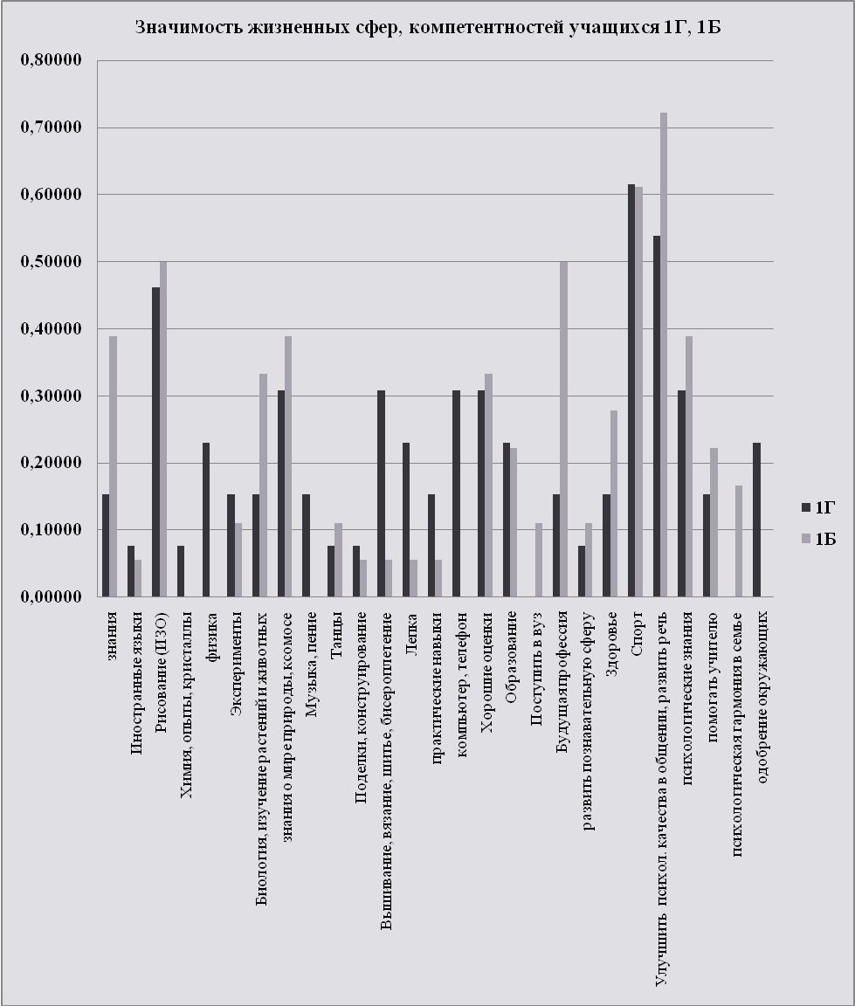
Рис.1. Значимость жизненных сфер, компетентностей учащихся 1Г, 1Б по результатам анализа индивидуальных программ саморазвития.

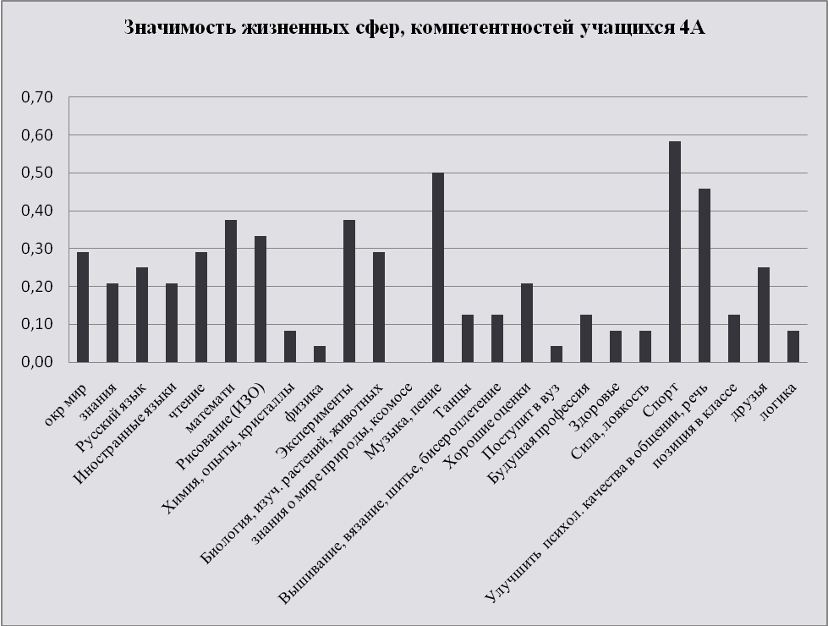
Рис.2. Значимость жизненных сфер, компетентностей учащихся 4А класса по результатам анализа индивидуальных программ саморазвития.
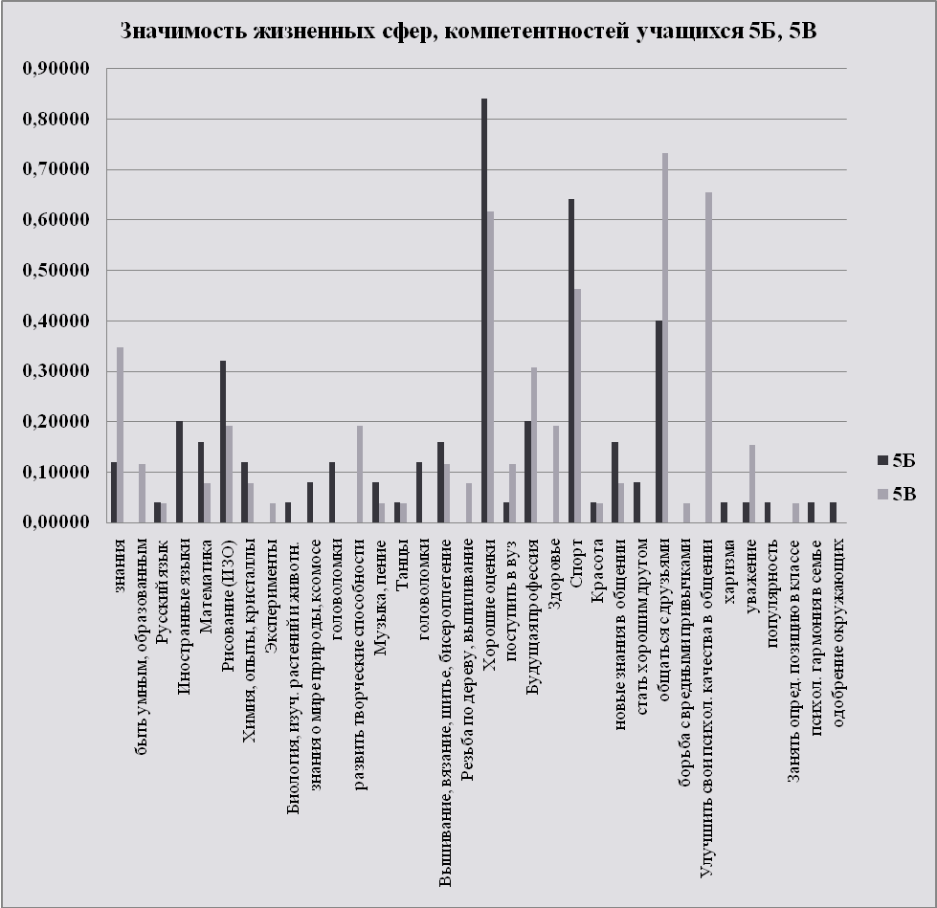
Рис.3. Значимость жизненных сфер, компетентностей учащихся 5Б, 5В по результатам анализа индивидуальных программ саморазвития.
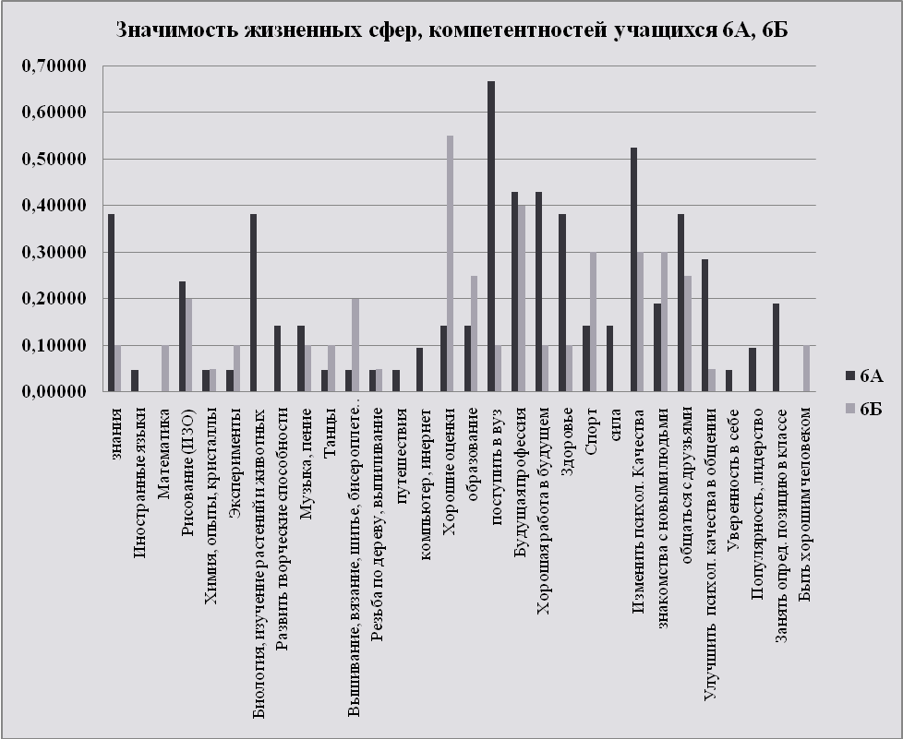
Рис.4. Значимость жизненных сфер, компетентностей учащихся 6А, 6Б по результатам анализа индивидуальных программ саморазвития.

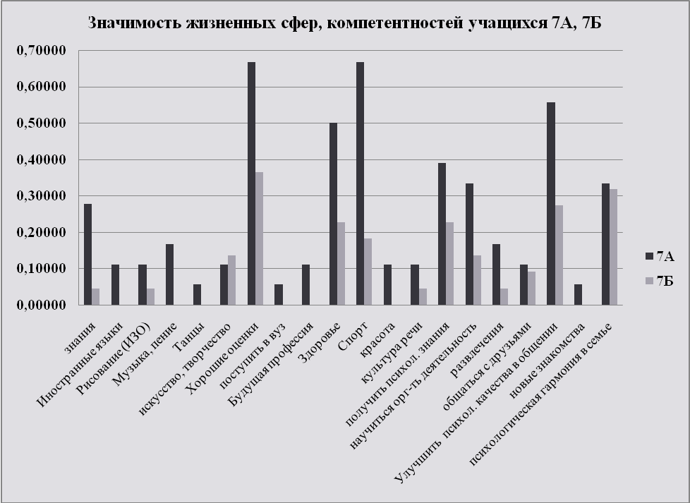
Рис.5. Значимость жизненных сфер, компетентностей учащихся 7А, 7Б по результатам анализа индивидуальных программ саморазвития.
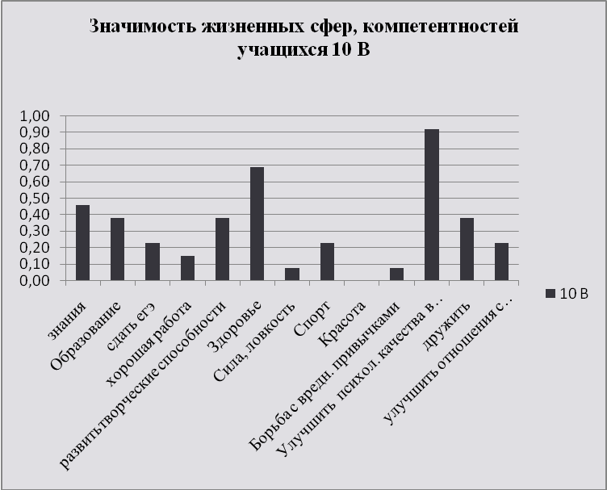
Рис.6. Значимость жизненных сфер, компетентностей учащихся 10 В по результатам анализа индивидуальных программ саморазвития.

Таблица 1.
Представления школьников о необходимой поддержке для формирования и развития компетентностей.
Желаемая поддержка | Классы
Желаемая поддержка | 1Б | 1Г | 4А | 5Б | 5В | 6А | 6Б | 7А | 7Б | 10В
семья | 0,95 | 0,83 | 1 | 0,64 | 0,73 | 0,48 | 0,55 | 0,11 | 0,36 | 0,43
учитель | 0,92 | 0,83 | 0,96 | 0,48 | 0,54 | 0,38 | 0,40 | 0,28 | 0,18 | 0,86
книги, знания | 0,69 | 0,61 |  | 0 | 0,08 | 0,38 | 0,05 | 0,22 | 0,00 | 0
друзья | 0,62 | 0,44 |  | 0,20 | 0,35 | 0,95 | 0,15 | 0,22 | 0,23 | 0
сам | 0,31 | 0,28 | 0,82 | 0,16 | 0,15 | 0,38 | 0,05 | 0,22 | 0,32 | 1
тренер | 0,54 | 0,33 | 0,71 | 0,32 | 0,38 | 0,29 | 0,25 | 0,17 | 0,14 | 0,71
одноклассники | 0,15 | 0,11 | 0,34 | 0 | 0 | 0 | 0 | 0 | 0 | 1
научный руководитель | 0 | 0,06 | 0 | 0 | 0 | 0 | 0 | 0 | 0 | 0
психолог | 0 | 0 | 0 | 0 | 0 | 0,00 | 0,05 | 0,11 | 0,00 | 0
репетитор | 0 | 0 | 0,17 | 0 | 0 | 0,29 | 0,30 | 0,00 | 0,18 | 0
интернет | 0 | 0 | 0,13 | 0 | 0 | 0,38 | 0,00 | 0 | 0 | 0
словарный запас | 0 | 0 | 0 | 0 | 0 | 0 | 0,25 | 0 | 0 | 0
общение с людьми | 0 | 0 | 0 | 0 | 0 | 0 | 0,05 | 0 | 0 | 0
врач | 0 | 0 | 0 | 0 | 0 | 0 | 0 | 0,22 | 0,09 | 0
техника | 0 | 0 | 0 | 0 | 0 | 0 | 0 | 0,06 | 0,05 | 0
никто | 0 | 0 | 0,17 | 0 | 0 | 0 | 0 | 0 | 0 | 0

Приложение 2.5. Результаты анализа данных индивидуальных программ саморазвития, выполненных учителями.
В процессе апробации технологии составления индивидуальных программ саморазвития бланки заполнялись учителями. На рисунке 1 отражены средневыборочные показатели значимости жизненных сфер и соотносимых с ними компетентностей для классных руководителей школы.
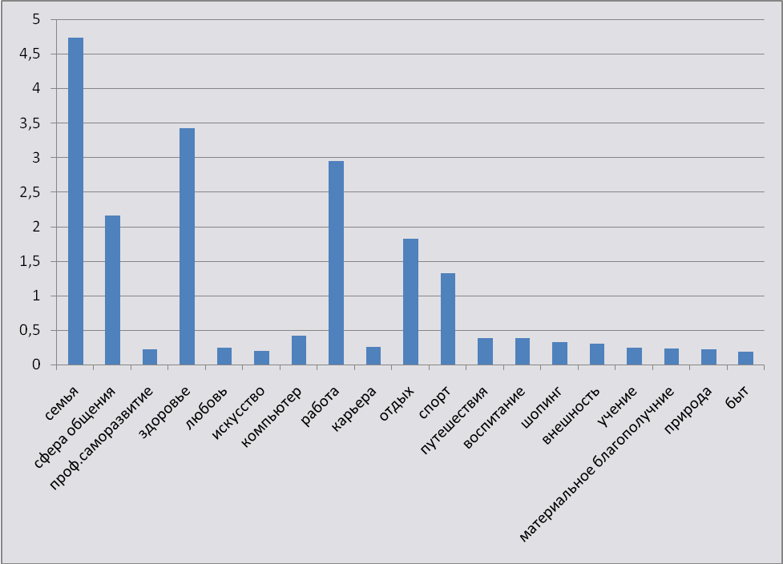
Рис. 1 .Средневыборочные показатели значимости жизненных сфер и соотносимых с ними компетентностей для классных руководителей школы.
Приложение 2.6. Описание методик входящего психодиагностического обследования учащихся и педагогов

Приложение 2.6.1. Описание методик входящей диагностики (1 ступень обучения)
- Модифицированные креативные тесты Ф. Вильямса в обработке Туник Е.Е.
Модифицированный и адаптированный вариант набора креативных тестов Вильямса (САР) предназначен для детей и подростков от 5 до 17 лет. Он состоит из трех частей. В исследовании применялась первая часть — Тест Дивергентного Мышления, завершение двенадцати предложенных рисунков, требует 20—25 минут на проведение. Способ проведения групповой (данный тест направлен на измерение когнитивной составляющей, связанной с креативностью).
Креативность мышления исследуется в соответствии с моделью творческого поведения ребенка Вильямса по следующим шкалам.
КОГНИТИВНО-ИНТЕЛЛЕКТУАЛЬНЫЕ ТВОРЧЕСКИЕ ФАКТОРЫ | Значение
Беглость мышления  Придумать как можно больше | Генерирование большого количества идей  Беглость мысли  Не один, а несколько уместных ответов
Гибкость мышления  Использовать различные подходы | Разнообразие типов идей  Способность переходить от одной категории к другой Направить мысль по обходным путям
Оригинальность мышления  Уникальные или новые способы мышления | Необычные ответы  Оригинальные, нестандартные идеи  Отступление от очевидного, общепринятого
Разработанность мышления  Добавлять к имеющемуся новое | Облагородить идею  Приукрасить простую идею или ответ, чтобы сделать ее более интересной, глубокой  Расширить, добавить что-то к основной идее
Название  Осмыслить суть творчески | Осмысление основной сути идеи  Лингвистическое экспериментирование
Инструкция:
Нарисуйте в каждом квадратике насколько возможно необычные картинки, которые никто другой не сможет придумать. Работайте в квадратах по порядку, не прыгайте с одного квадрата в другой. Создавая картинку, используйте линию или фигуру внутри квадрата, делая их элементом вашего рисунка. Рисовать можно в любом месте внутри квадрата. После завершения рисунков придумайте название каждому и запишите его в строчке под картинкой.
- Методика диагностики уровня школьной тревожности Филлипса
Опросник школьной тревожности Филипса относится к стандартизированным психодиагностическим методикам и позволяет оценить не только общий уровень школьной тревожности, но и качественное своеобразие переживания тревожности, связанной с различными областями школьной жизни.
Интерпретация результатов. Значения показателей тревожности, превышающие 50-типроцентный рубеж, позволяют говорить о повышенной тревожности, а превышающие 75% - о высокой тревожности ребенка. Расшифровка значений шкал данного опросника позволяет сделать выводы о качественном своеобразии переживания школьной тревожности каждым учащимся.
- Общая тревожность в школе - общее эмоциональное состояние ребенка, связанное с различными формами его включения в жизнь школы.
- Переживания социального стресса – эмоциональное состояние ребенка, на фоне которого развиваются его социальные контакты (прежде всего - со сверстниками).
- Фрустрация потребности в достижении успеха - неблагоприятный психический фон, не позволяющий ребенку развивать свои потребности в успехе, достижении высокого результата и т. д.
- Страх самовыражения - негативные эмоциональные переживания ситуаций, сопряженных с необходимостью самораскрытия, предъявления себя другим, демонстрации своих возможностей.
- Страх ситуации проверки знаний - негативное отношение и переживание тревоги в ситуациях проверки (особенно - публичной) знаний, достижений, возможностей.
- Страх не соответствовать ожиданиям окружающих - ориентация на значимость других в оценке своих результатов, поступков, и мыслей, тревога по поводу оценок, даваемых окружающим, ожидание негативных оценок.
- Низкая физиологическая сопротивляемость стрессу - особенности психофизиологической организации, снижающие приспособляемость ребенка к ситуациям стрессогенного характера, повышающие вероятность неадекватного, деструктивного реагирования на тревожный фактор среды.
- Проблемы и страхи в отношениях с учителями - общий негативный эмоциональный фон отношений со взрослыми в школе, снижающий успешность обучения ребенка.
- Методика «Три желания» Е.Б.Весна, М.А.Фризен.
Эта методика может быть отнесена к типу проективных и классифицирована как аддитивная, поскольку в ее основу положено довершение испытуемым ситуации, основным действующим лицом которой является он сам. В ситуации неопределенности и оторванности от конкретно-ситуативного контекста, создаваемой данной методикой, вероятнее всего, испытуемый напишет о себе. В данном случае можно оценить общую направленность жизненной перспективы личности: на свою выгоду, на интересы референтной группы или на благо всех людей. Такая условность ситуации также снимает у испытуемого психодиагностическую тревожность.
Процедура исследования. Испытуемый указывает, какие три самых заветных желания он бы осуществил, если бы ему представилась такая возможность. Дополнительно указывается, что желания могут быть любыми, даже если они принципиально неосуществимы. Время выполнения задания не ограничивается.
Обработка данных. Осуществляется контент-анализ данных с целью выявления жизненных сфер, значимых для респондента, делаются выводы о специфике ценностно-смысловой сферы респондента.
- Методика «Самооценка»
Испытуемому предлагается отметить качества, имеющиеся у него, при этом предлагается список положительных и отрицательных качеств. На основе анализа выборов респондента делается вывод об адекватности и характере его самооценки. Методика доступна учащимся младшего школьного возраста.

Приложение 2.6.2. Описание методик входящей диагностики (2 ступень обучения).
- Модифицированные креативные тесты Ф. Вильямса в обработке Е.Е. Туник (описание представлено в приложении 2.6.1)
- Методика изучения мотивации учения подростков. Авторы Лукъянова М.И. , Калинина Н.В.
Методика предназначена для изучения ведущих мотивов учения подростков.
Включает два блока: блок I методики отражает такой показатель мотивации, как личностный смысл учения, блок II характеризует другой показатель мотивации — способность к целеполаганию. Блок III анкеты указывает на иные мотивы.
Содержательный блок IV анкеты позволяет выявить преобладание у школьника внутренней или внешней мотивации обучения. Блок V методики характеризует стремление подростка к достижению успеха в учебе или недопущение неудачи. Реализацию названных мотивов поведения учащихся позволяют определить вопросы содержательного блока VI анкеты.
- Методика диагностики уровня школьной тревожности Филипса (описание представлено в приложении 2.6.1)
- Методика «20–Я» (М.Кун, Т.Макпартленд; модификация Т.В.Румянцевой)
Тест используется для изучения содержательных характеристик идентичности личности. Вопрос «Кто Я?» напрямую связан с характеристиками восприятия человеком самого себя, то есть с его образом «Я» или Я-концепцией.
Инструкция. Напишите 20 различных ответов на вопрос «Кто Я?». Пишите так, как если бы Вы отвечали самому себе. Пишите ответы в том порядке, в каком они приходят Вам в голову, не задумывайтесь, отвечайте быстро.
Методика позволяет описать следующие типы идентичности: «Социальное Я», «Коммуникативное Я», «Физическое Я», «Деятельное Я», «Перспективное Я», «Рефлексивное Я». Для понимания сущности процесса саморазвития личности анализируется соотношение типов идентичности, представленность таких типов, как «Деятельное Я», «Перспективное Я», «Рефлексивное Я».

Приложение 2.6.3. Описание методик входящей диагностики (3 ступень обучения).
  - Методика изучения мотивации достижения успеха Т.Элерса
Опросник личностный. Предназначен для диагностики мотивационной направленности личности на достижение успеха. Мотивация достижений (потребность в успехе), согласно концепции Д. Мак-Клелланда, является общей потребностью для любого человека. От степени развития мотивации достижений зависит эффективность деятельности.
  - Тест смысложизненных ориентаций (СЖО)
В основу методики СЖО бала положена русскоязычная версия теста осмысленности жизни Дж.Крамбо, разработанная и адаптированная Д.А.Леонтьевым. Пункты опросника объединены в факторы следующим образом: 1 фактор «цели в жизни», т.е. наличие жизненных целей, призвания, намерений; 2 фактор – «верность ложному пути» (обязательство выполнения возложенных обязанностей даже при наличии внутреннего протеста); 3 фактор «интерес и эмоциональная насыщенность жизни»; 4 фактор – «удовлетворенность самореализацией» (выражает ощущение успешности осуществления самого себя в жизни и повседневной деятельности); 5 фактор – «Я – хозяин жизни» (выражает ощущение человеком его способности влиять на ход собственной жизни); 6 фактор – «управляемость жизни» (выражает уверенность в принципиальной возможности самостоятельного осуществления жизненного выбора).
Полученные факторы (за исключением второго) можно рассматривать как составляющие смысла жизни личности. При этом они разбиваются на две группы: в первую входят собственно смысложизненные ориентации (цели в жизни, насыщенность жизни, удовлетворенность самореализацией), два оставшихся фактора характеризуют внутренний локус контроля, с которым осмысленность жизни тесно связана, причем один из них характеризует общее мировоззренческое убеждение в том, что контроль возможен, а второй отражает веру в собственную способность осуществлять такой контроль (образ Я).
На основании этих результатов тест осмысленности жизни был преобразован в тест смысложизненных ориентаций, включающий, наряду с общим показателем осмысленности жизни, также пять субшкал, отражающих три конкретных смысложизненных ориентации и два аспекта локуса контроля:
- Цели в жизни. Баллы по этой шкале характеризуют наличие или отсутствие в жизни испытуемого целей в будущем, которые придают жизни осмысленность, направленность и временную перспективу.
- Процесс жизни или интерес и эмоциональная насыщенность жизни. Этот показатель говорит о том, воспринимает ли испытуемый сам процесс своей жизни как интересный, эмоционально насыщенный и наполненный смыслом.
- Результативность жизни или удовлетворенность самореализацией. Баллы по этой шкале отражают оценку пройденного отрезка жизни, ощущение того, насколько продуктивна и осмысленна была прожитая ее часть.
- Локус контроля-Я. Высокие баллы соответствуют представлению о себе как о сильной личности, обладающей достаточной свободой выбора, чтобы построить свою жизнь в соответствии со своими целями и представлениями о ее смысле.
- Локус контроля-жизнь или управляемость жизни. При высоких баллах – убеждение о том, что человеку дано контролировать свою жизнь, свободно принимать решения и воплощать их в жизнь.

Методика самооценки личности (С.А. Будасси)
Методика С.А.Будасси позволяет проводить количественное исследование самооценки личности, то есть ее измерение. В основе данной методики лежит способ ранжирования.
В предложенной методике исследования самооценки ее уровень и адекватность определяются как отношение между Я идеальным, и Я реальным. Процесс самооценивания может происходить двумя путями: 1) путем сопоставления уровня своих притязаний с объективными результатами своей деятельности и 2) путем сравнения себя с другими людьми. Самооценка всегда носит субъективный характер; при этом ее показателями могут выступать адекватность и уровень.

Приложение 2.6.4. Описание методик входящей диагностики (учителя).
- «Тест Жизнестойкости» Д.А. Леонтьева, Е.И. Рассказовой
Представляет собой адаптацию опросника Hardiness Survey, разработанного американским психологом Сальваторе Мадди. Личностная переменная hardiness (жизнестойкость) характеризует меру способности личности выдерживать стрессовую ситуацию, сохраняя внутреннюю сбалансированность и не снижая успешность деятельности.
Шкалы:
Жизнестойкость (hardiness) представляет собой систему убеждений о себе, о мире, об отношениях с миром. Это диспозиция, включающая в себя три сравнительно автономных компонента: вовлеченность, контроль, принятие риска. Выраженность этих компонентов и жизнестойкости в целом препятствует возникновению внутреннего напряжения в стрессовых ситуациях за счет стойкого совладания (hardy coping) со стрессами и восприятия их как менее значимых (отличие от сходных конструктов будет обосновано ниже).
Вовлеченность (commitment) определяется как «убежденность в том, что вовлеченность в происходящее дает максимальный шанс найти нечто стоящее и интересное для личности». Человек с развитым компонентом вовлеченности получает удовольствие от собственной деятельности. В противоположность этому, отсутствие подобной убежденности порождает чувство отвергнутости, ощущение себя «вне» жизни. «Если вы чувствуете уверенность в себе и в том, что мир великодушен, вам присуща вовлеченность».
Контроль (control) представляет собой убежденность в том, что борьба позволяет повлиять на результат происходящего, пусть даже это влияние не абсолютно и успех не гарантирован. Противоположность этому — ощущение собственной беспомощности. Человек с сильно развитым компонентом контроля ощущает, что сам выбирает собственную деятельность, свой путь.
Принятие риска (challenge) — убежденность человека в том, что все то, что с ним случается, способствует его развитию за счет знаний, извлекаемых из опыта, — неважно, позитивного или негативного. Человек, рассматривающий жизнь как способ приобретения опыта, готов действовать в отсутствие надежных гарантий успеха, на свой страх и риск, считая стремление к простому комфорту и безопасности обедняющим жизнь личности.
Жизнестойкость связана с устойчивым переживанием человеком своих действий и происходящих вокруг событий «как интересных и радостных (вовлеченность), как результатов личностного выбора и инициативы (контроль) и как важного стимула к усвоению нового (принятие риска)».
- Диагностика уровня парциальной готовности к профессионально-педагогическому саморазвитию (Козлов, Фетискин)
Данная методика позволяет диагностировать выраженность компонентов готовности к саморазвитию личности в педагогической деятельности.
Методика измеряет педагогическое саморазвитие по 7 факторам. Об уровне парциальной сформированности и готовности к педагогическому саморазвитию свидетельствуют следующие количественные показатели: мотивационный, когнитивный, нравственно-волевой, гностический, организационный, способность к самоуправлению, коммуникативный.
- «Опросник Самоорганизации деятельности» Е.Ю. Мандриковой
Данный опросник отражает степень самоорганизации и саморегуляции деятельности посредством структурирования личного времени, построения планов, целеполагания. Также опросник описывает степень сформированности способностей к тактическому планированию и стратегическому целеполаганию.
Шкала «Планомерность» измеряет степень вовлеченности субъекта в тактическое ежедневное планирование по определенным принципам.
Шкала «Целеустремленность» измеряет чувство цели в жизни субъекта и стремление к ее достижению.
Шкала «Настойчивость» измеряет склонность субъекта к приложению волевых усилий для завершения начатого дела и упорядочения активности.
Шкала «Фиксация» измеряет склонность субъекта к фиксации на заранее запланированной структуре, привязанность к ней, ригидность в отношении планирования.
Шкала «Самоорганизация» измеряет склонность субъекта при самоорганизации обращаться к помощи внешних средств.
Шкала «Ориентация на настоящее» измеряет временнỳю ориентацию на настоящее.
Высокий общий суммарный балл по ОСД характеризует человека следующим образом: ему свойственно видеть и ставить цели, планировать свою деятельность, в том числе с помощью внешних средств, и, проявляя волевые качества и настойчивость, идти к ее достижению, что иногда может приводить к негибкости и «зацикленности» на структурированности и организованности.
Низкий общий суммарный балл по ОСД характеризует человека следующим образом: его будущее для него самого достаточно туманно, ему не свойственно планировать свою ежедневную активность и прилагать волевые усилия для завершения начатых дел. Но это, в свою очередь, позволяет ему достаточно быстро перестраиваться на новую деятельность, не «застревая» на структурированности и на текущих ощущениях.
- Методика «Уровень соотношения «ценности» и «доступности» в различных жизненных сферах (УСЦД) Е.Б. Фанталовой
В основу замысла настоящей методики легло гипотетическое предположение автора о том, что одной из существенных детерминант мотивационно-личностной сферы является подвижное, постепенно меняющееся в процессе деятельности в зависимости от жизненных обстоятельств соотношение между двумя плоскостями “сознания”, а именно: между плоскостью, вмещающей в себя осознание ведущих жизненных ценностей, личностных замыслов, дальних жизненных целей, и плоскостью всего, что является непосредственно доступным, связанным с осуществлением конкретных, легкодостижимых целей, находящихся в “обозримом психологическом поле”, в зоне “легкой досягаемости”. Соотношению таких психологических параметров, как “Ценность” (Ц) и “Доступность” (Д), которые являются ключевыми в предлагаемой методике.
“Ценность” и “Доступность” не являются полярными характеристиками мотивационно-личностной сферы. Напротив, побудительная сила различных мотивов и возникновение внутренних конфликтов в определенных жизненных сферах будут во многом зависеть от характера взаимосвязи Ц и Д. Для любой жизненно важной сферы сразу можно выделить несколько типичных вариантов такой взаимосвязи Ц и Д.
Приложение 2.7. Аналитические справки по результатам входящего психодиагностического обследования учащихся и педагогов (октябрь 2010).

Приложение 2.7.1. Аналитическая справка по итогам входящего психодиагностического обследования учащихся 1 ступени
Период проведения обследования: октябрь 2010.
Респонденты: учащиеся 2 В (26 человек), 4 А (25 человек).
Цель обследования: изучение особенностей личности, связанных с ее саморазвитием, исследование инновационного потенциала личности.
Методики исследования:
- тест на выявление уровня школьной тревожности Филипса;
- «Самооценка личности младшего школьника»;
- тест на выявление креативности мышления Е.Туник (модифицированный вариант теста интеллекта Вильямса);
- методика на выявление направленности личности «Три желания» Е.Б.Весна, М.А.Фризен.
Анализ и интерпретация полученных данных
Анализ результатов теста Филлипса показал, что в целом все показатели школьной тревожности учащихся лежат в зоне нормы (рис.1), при этом нужно обратить внимание на то, что практически все показатели достаточно близки к границе нормы, следовательно, данный аспект требует особой работы с учащимися.
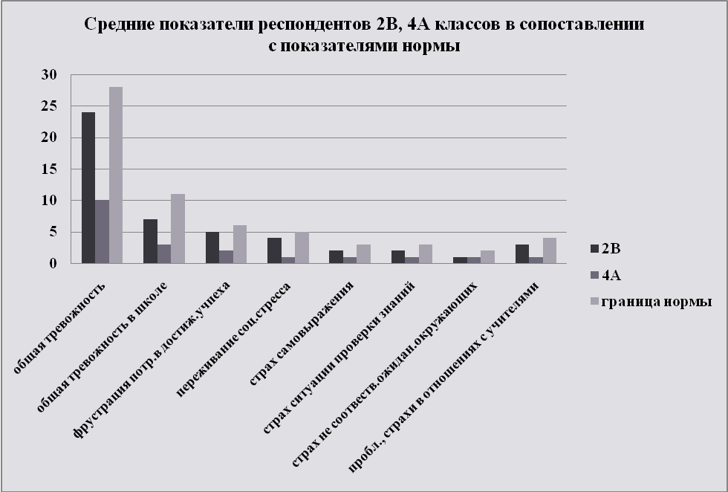
Рис.1. Средние показатели школьной тревожности по методике Филлипса респондентов 2В, 4А классов в сопоставлении с показателями нормы.
Сопоставление данных учащихся 2 и 4 классов показывает, что положительная динамика в области преодоления школьной тревожности выражена слабо, хотя по мере адаптации к школьному обучению показатели школьной тревожности должны снижаться.
Особенно нужно обратить внимание на страхи детей по поводу взаимоотношений с учителями и страх не соответствовать ожиданиям окружающих, поскольку, по данным психодиагностики, именно по этим шкалам показатели высоки, сохраняются при переходе с первой ступени обучения на вторую.
Анализ результатов, полученных посредством методики «Самооценка личности младшего школьника» показал, что самооценка учащихся первой ступени слабо оформлена, практически не дифференцирована (рис.2).
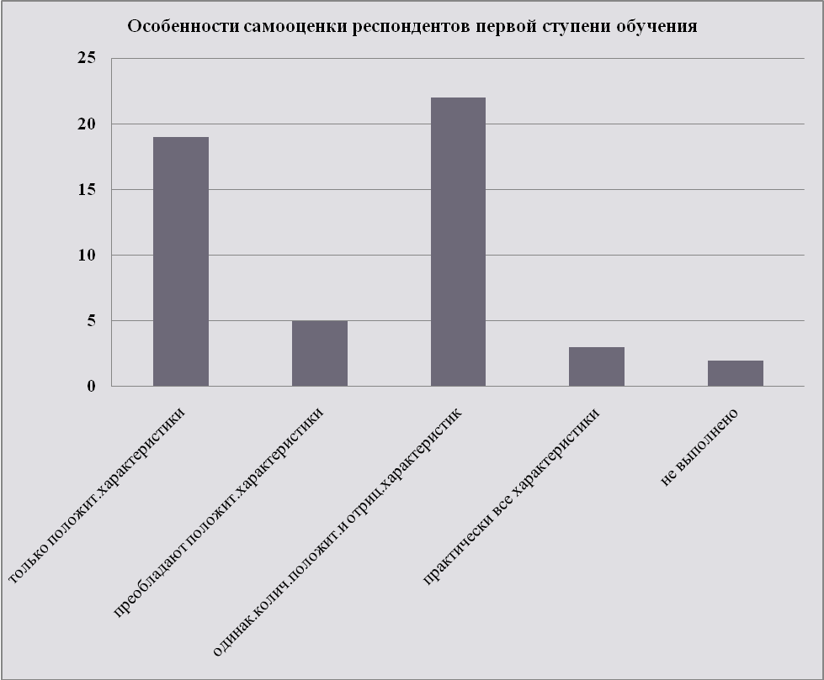
Рис.2. Особенности самооценки респондентов первой ступени обучения по результатам методики «Самооценка».
С одной стороны, это связано с возрастом учащихся, с другой стороны, именно в младшем школьном возрасте крайне важно закладывать основу для адекватной самооценки личности, поскольку это психологическая основа для процессов самопознания и саморазвития.
Для полноценного развития крайне важно научить учащихся максимально адекватно оценивать свои возможности, способности, на этой основе формировать элементы контроля, корректировки деятельности.
Исследование особенностей ценностной сферы школьников посредством методики «Три желания» показало, что наиболее значимы для учащихся 2, 4 классов материальные ценности (рис.3).
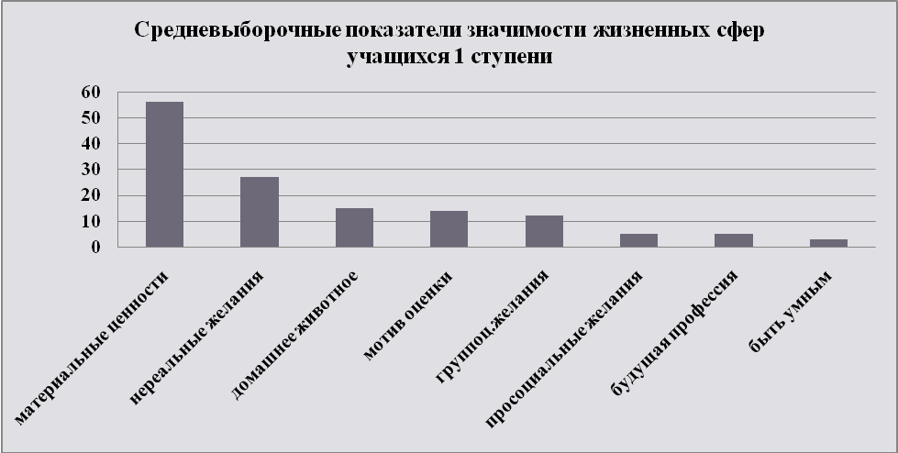
Рис. 3. Средневыборочные показатели значимости жизненных сфер учащихся 1 ступени по методике «Три желания».
Подобный эмпирический факт объясняется как возрастом респондентов, так и особенностями социума, в котором формируется их личность. На втором месте для младших школьников – фантастические желания, это говорит о том, что у них слабо сформированы представления о том, как реально нужно достигать цели. Ценности здоровья, общения, познания слабо выражены.
Безусловно, развитие ценностно-смысловой сферы младших школьников требует серьезного внимания. По меньшей мере, необходимо сформировать у детей ценностное отношение к здоровью и общению с окружающими людьми, в идеале, формировать ценность познания, мотивацию учения.
Исследование особенностей мышления младших школьников посредством теста креативности мышления Е.Туник показало следующее. У всех респондентов высокие показатели по шкале «беглость мышления»: это говорит о работоспособности, мотивированности на выполнение задания. При этом показатели «гибкость», «оригинальность», «разработанность», «название» существенно ниже максимально возможных и практически не отличаются у респондентов 2 и 4 класса (рисунки 4,5).
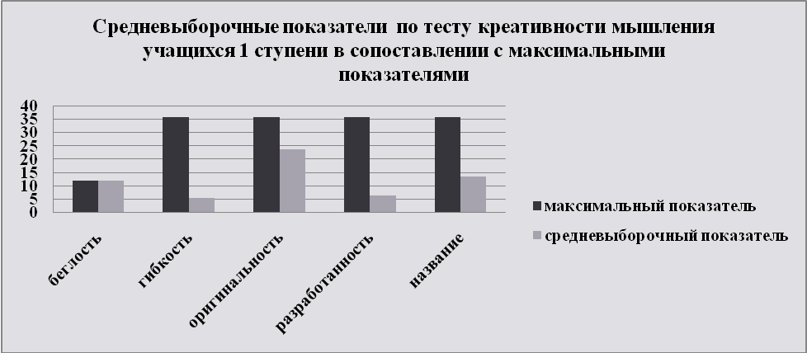
Рис. 4. Средневыборочные показатели по тесту креативности мышления учащихся 1 ступени в сопоставлении с максимальными показателями.
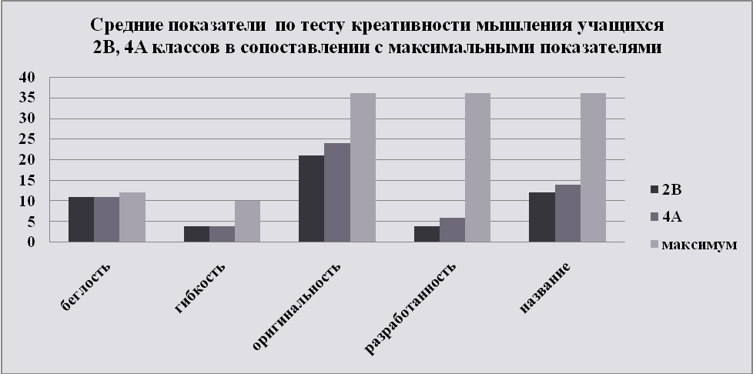
Рис.5. Средние показатели по тесту креативности мышления учащихся 2В, 4А классов в сопоставлении с максимальными показателями.
С одной стороны, этот эмпирический факт объясняется возрастом респондентов: элементы словесно-логического мышления у них только формируются: с другой стороны, крайне важно именно в период обучения в начальной школе заложить базу для умения оригинально, нестандартно мыслить, для открытости новому опыту. Полученные данные говорят о том, что учащиеся плохо умеют выходить за пределы однажды усвоенного способа решения задачи, такая особенность затрудняет развитие у школьников толерантности к неопределенности, открытости новому опыту. В связи с этим, крайне важно учесть полученные данные в дальнейшей работе школы.
Рекомендации
- Планировать и осуществлять мероприятия, способствующие успешному вхождению ребенка в процесс школьного обучения, предупреждающие развитие у них школьной дезадаптации и школьной тревожности.
- Проводить просветительскую работу для учителей и родителей об основных принципах и приемах корректного оценивания успехов школьников, их личностных особенностей, организовывать деятельность учащихся по взаимооцениванию и самооцениванию.
- Работать над гармонизацией ценностной сферы школьников, формировать у них ценности здоровья и познания, развивать учебную мотивацию.
- Создавать условия в контексте урока и внеурочной деятельности для формирования у школьников креативности мышления, толерантности к неопределенности.

Приложение 2.7.2 Аналитическая справка по итогам входящего психодиагностического обследования учащихся 2 ступени
Период проведения обследования: октябрь 2010.
Респонденты: учащиеся 2 ступени – 5А класс (26 человек), 8Б (25 человек).
Цель обследования: изучение особенностей личности, связанных с ее саморазвитием, исследование инновационного потенциала личности.
Диагностический инструментарий:
Таблица 1
№ | Название методики | Предмет исследования
1 | Методика изучения мотивации учения подростка (для уч-ся 7 классов) Лукъяновой М.И., Калининой Н.В. | Особенности мотивации саморазвития  Поисково-познавательный потенциал
2 | Методика диагностики уровня школьной тревожности Филипса | Уровень и характер школьной тревожности
3 | Методика «20 Я» М.Куна, Т.Макпартленда в модификации Т.В.Румянцевой | Особенности самооценки, самоотношения
4 | Модифицированные креативные тесты Вильямса в обработке Туник Е.Е. | Креативность  Беглость, гибкость, оригинальность, разработанность мышления  Толерантность к неопределенности
Анализ и интерпретация полученных данных
Результаты диагностики по методике изучения мотивации учения Лукъяновой М.И., Калининой Н.В.
Выявление ведущих мотивов учения у школьников позволяет определить как уровень инновационного потенциала, так и эффективность образовательного процесса в формировании инновационной культуры школьника, а также стремления личности к саморазвитию.
На рис.1. на основе средних значений представлено соотношение ведущих мотивов учения респондентов второй ступени обучения.
Рис.1. Средневыборочные показатели выраженности различных видов мотивов учения
Как видно из рисунка 1, доминирующими мотивами учения по выборке выступают позиционный и игровой, Позиционный мотив отражает преобладающую ориентацию в учении школьников на одобрение учителя, родителей или сверстников – в зависимости от того, какая категория людей из вышеперечисленных является наиболее значимой для ученика. Игровой мотив отражает слабо сформированную произвольность поведения, в рамках учебного процесса таким ученикам сложно следовать инструкциям учителя, поскольку они отвлекаемы, рассредоточены и включенность в учебный процесс носит в большей степени сопутствующий характер. Произвольность поведения – важный фактор и развития личности, и успешности учебного процесса как такового. Произвольное поведение предполагает не только пошаговое подчинение заданному образцу или правилу, но и элемент предвосхищения, позволяющий избежать возможных ошибок, построения образа результата до начала действия, удержание правила по ходу его выполнения.
Мотивы учения, отражающие особенности школьной зрелости, ориентации на саморазвитие требуют усиления в своем развитии, поскольку они являются базовыми в формировании инновационных ресурсов личности.
Методика изучения мотивации учения подростков также позволила выявить ведущие характеристики или показатели мотивации школьников (рис.2).
Рис.2. Ведущие характеристики мотивации школьников в среднем по выборке
Анализ средних значений по группе свидетельствует о преобладании у учеников таких мотивационных характеристик учения, как «Способность к целеполаганию» в учебной деятельности, а также «Личностный смысл». Выраженность данных показателей – весьма благоприятная основа для перспективного развития и стремления к успеху и, собственно, учебных мотивов в учении. Совершенно закономерным на данном фоне выступает низкий уровень внутренней мотивации учения с преобладанием внешней. В целом учеба воспринимается учениками как необходимость, неизбежность, заданная внешними факторами социальной среды. Внешняя мотивация – это средство достижения цели, например, получить признание, получить оценку. Ее развитие подкрепляется, когда она используется как стимул при ожидании преимуществ – принцип надежды; как средство давления при ожидании недостатков – принцип страха. Внешняя мотивация непосредственно влияет на поведение, но эффективность ее действия ограничена, пока она воспринимается в качестве стимула или давления.
Задачей учебно-воспитательного процесса в данном случае становится стимулирование у учеников внутренней мотивации как понимания смысла, убежденности в освоении и усвоении знаний. Она возникает в том случае, если идея, цели и задачи, сама деятельность воспринимаются человеком как интересные, достойные и целесообразные.
Результаты диагностики по методике определения уровня школьной тревожности Филлипса
Данная методика предназначена для изучения уровня и характера тревожности, связанной со школой у детей младшего и среднего возраста.
У каждого человека существует свой оптимальный, или желательный, уровень тревожности. Однако, превышая определенный оптимум, тревожность оказывает негативное влияние на развитие личности, блокирует потенциальные возможности саморазвития, самоосуществления, а также самовосприятия (самооценки) личности.
Результаты диагностики (рис.3.) свидетельствуют о том, что уровень общей школьной тревожности находится в пределах нормы, при этом показатели фрустрации потребности в достижении успеха достаточно высоки. Иными словами полученные результаты отражают определенный психический фон, затрудняющий развитие личностью своих потребностей в успехе, достижении высокого результата и т. д.
Рис.3. Средневыборочные показатели тревожности по методике Филлипса
Данные показатели еще раз указывают на необходимость целенаправленного создания ситуаций успеха для учеников в рамках учебно-воспитательного процесса.
Остальные показатели школьной тревожности в группе обследуемых учеников (переживания социального стресса, страх самовыражения, страх ситуации проверки, страх не соответствовать ожиданиям, сопротивляемость стрессу проблемы и страхи в отношении с учителями) находятся в пределах нормы, что свидетельствует о благоприятных, достаточно комфортных психологических условиях обучения школьников, а также о прекрасном личностном фундаменте школьников, позволяющем воспитывать и развивать особенности их инновационного потенциала.

Результаты диагностики по методике «20 Я» (М.Кун, Т.Макпартленд; модификация Т.В.Румянцевой)
Методика «20 Я» позволила выявить особенности самовосприятия, особенности самооценки респондентов (рис.4.):
Рис.4. Представленность компонентов «Я» личности респондентов в среднем по выборке.
Сравнительный анализ средних значений по шкалам данной методики показывает преимущественно развитое у школьников данной группы Я рефлексивного, деятельного и социального. Преобладание в самовосприятии социального Я отражает сформированные на данном этапе социальные позиции-идентичности, в частности, пол, семейную принадлежность, групповую принадлежность и т.п. и свидетельствует об адекватной ориентировке в социальной среде.
Наиболее интересными представляются результаты Я рефлексивного и Я деятельного, данные выраженные аспекты самооценки школьников указывают на их открытость новому опыту, желание и способность к деятельности, к развитию умений, компетенций, достижений, а также восприятие себя как уникального, единственного в своем роде, поскольку в ответах учащихся в среднем кристаллизуются особенности характера, эмоциональное отношение к себе и прогнозирование роли своих особенностей и возможностей в перспективе.
Слабовыраженные в среднем Я перспективное, Я материальное и Я физическое отражают особенности возраста в целом, когда данные аспекты самооценки находятся в стадии интенсивного формирования.
Таким образом, у учеников второй ступени обучения актуальным в настоящий момент является потенциальный интерес к новому, к деятельному, к познанию в целом, однако данный процесс сопряжен с достаточно высоким уровнем рефлексии, то есть, чтобы вызвать интерес учащегося, его нужно убедить.
Кроме того, деятельное и рефлексивное Я являются компонентами возможного инновационного личностного ресурса и способности к самоизменению и саморазвитию.
Результаты диагностики по методике модифицированных креативных тестов Вильямса в обработке Туник Е.Е.
На основе методики были исследованы основные показатели креативности мышления респондентов:
- беглость мышления,
- гибкость,
- оригинальность,
- разработанность.
Анализ средних значений по данным шкалам в группе свидетельствует о яркой выраженности у учеников среднего звена показателя оригинальности мышления (рис.5.), который указывает на способность школьников мыслить неординарно, однако, в совокупности с маловыраженной гибкостью мышления оригинальность, скорее, свидетельствует о стремлении к вычурности, к демонстративному проявлению своей личности в группе. Кроме того, данный тандем показателей может отражать повышенную невротизацию личности, что требует дополнительного исследования.
Рис.5. Средневыборочные показатели креативности мышления
Средний уровень показателей разработанности мышления отражает склонность респондентов к рационализаторству, реальному воплощению, применению идей. Средний уровень показателей по шкале «название» отражает соответствующий уровень словарного запаса школьников. Данный показатель важен, поскольку уровень развития речи определяет уровень развития мышления в целом.
Приближающаяся к среднему уровню выраженность показателя «беглость мышления» свидетельствует о преимущественном решении интеллектуальных задач учениками группы, используя метод перебора: то есть нахождения правильного ответа, варианта решения путем отсеивания неправильных ответов, неподходящих вариантов решений. Данный факт говорит в большей степени о преобладании фактора интеллекта, нежели о факторе креативности у респондентов группы, иными словами, в среднем ученики склонны мыслить в заданных рамках, а не находить альтернативные решения. Данные результаты позволяют опосредованно прогнозировать латентное состояние способности личности быстро и эффективно ориентироваться в нестандартных ситуациях.
Таким образом, креативность, способность к дивергентному мышлению в среднем по группе является в большей степени потенциальной, чем реальной, может лечь в основу стимулирования саморазвития школьника при грамотном педагогическом подходе.
Анализ результатов диагностического обследования учеников второй ступени МОУ СОШ №42 на предмет выявления личностных особенностей, связанных с саморазвитием, и исследования инновационного потенциала личности позволил сделать следующие выводы:
1. Благоприятными факторами развития у учеников инновационного потенциала и гибкой способности к саморазвитию выступают:
  - Способность к целеполаганию
  - Личностный смысл учения
  - Стремление к самоосуществлению
  - Рефлексия (самоанализ)
  - Адекватная ориентировка в социальной среде
  - Беглость и потенциальная креативность мышления.
2. Препятствующими факторами развития инновационного ресурса школьников являются:
- Повышенный уровень школьной тревожности
- Фрустрация достижения успеха
- Преобладающая внешняя мотивация, а также позиционный и игровой мотивы учения
- Тенденциозная ригидность (негибкость) мышления.
Рекомендации:
- уделить особое внимание развитию ценности познания, формированию мотивации учения, внутреннего стремления учащихся к получению знаний, активному и самостоятельному;
- создать условия для психологического благополучия учащихся: проводить комплексные мероприятия по профилактике и преодолению школьной тревожности, созданию учащимся ситуаций успеха;
- создать условия для реализации стремления учащихся самовыразиться, достичь успеха в учебной и внеучебной деятельности, для их самопознания и самопонимания; научить школьников реализовывать свою активность продуктивно, осмысленно;
- усилить проблемный, аналитический компонент обучения с тем, чтобы научить школьников рефлексировать, рассуждать, адекватно оценивать свои потенциалы, выстраивать ближнюю и дальнюю жизненную перспективу;
- создать условия для развития нестандартности мышления, умения отказываться от привычных алгоритмов деятельности, то есть развивать толерантность к неопределенности, умение искать новые решения задач, переносить знания в контекст новых жизненных ситуаций.

Приложение 2.7.3. Аналитическая справка по итогам входящего психодиагностического обследования учащихся 3 ступени
Период проведения обследования: октябрь 2010.
Респонденты: учащиеся 3 ступени обучения – 10 класс (26 человек), 11 класс (25 человек).
Цель обследования: изучение особенностей личности, связанных с ее саморазвитием, исследование инновационного потенциала личности.
Таблица 1
Диагностический инструментарий
№ | Название методики | Предмет исследования
1 | Методика изучения мотивации достижения успеха Т. Элерса | Мотивация достижения успеха  Открытость новому опыту
2 | Методика Смысложизненных ориентации (СЖО) Дж. Крамбо в адаптации Д.А. Леонтьева | Особенности мировоззрения, ценностных ориентаций  Открытость новому опыту  Аспекты самовосприятия
3 | Методика исследования самооценки личности методом ранжирования Будасси | Особенности самооценки, самоотношения
Результаты диагностики по методике изучения мотивации достижения успеха Т.Элерса
Результаты диагностики отражают доминирующие у большей части учеников старшего звена средний и умеренно высокий уровень мотивации успеха (рис.1.).
Рис.1. Выраженность уровней мотивации к успеху в среднем по выборке
Менее выражен низкий уровень и в среднем соотношении находится чрезмерный уровень данной мотивации, подобная картина свидетельствует об общем балансе мотивации достижения в группе, который можно пояснить следующим образом:
- мотивированные на неудачу ученики в случае простых и хорошо отработанных навыков действуют быстрее, и их результаты снижаются медленнее, чем у завышенно мотивированных на успех. При заданиях проблемного характера, требующих продуктивного мышления, эти же люди ухудшают работу в условиях дефицита времени, а у мотивированных на успех она улучшается. Когда в классе имеется весь диапазон уровней мотивации успеха, только учащиеся со средним уровнем будут очень сильно мотивированы на достижение и (или) избегание неудачи. У оставшихся категорий учеников (с завышенной и заниженной мотивацией достижения) не будет сильной мотивации, связанной с достижением, поскольку ситуация соревнования будет казаться или «слишком легкой», или «слишком трудной».
Таким образом, индивидуальные особенности, в данном случае преобладающая мотивация к успеху/избеганию преломляются сквозь призму групповых процессов и в целом определяют успешность/неуспешность в группе. В данном случае мы можем говорить о потенциальной и закономерно развивающейся успешности и эффективности старшеклассников.
Оптимальное сочетание мотивации успеха и избегания в группе старшеклассников обеспечивает развитие инновационного потенциала отдельного ученика.
Результаты диагностики по методике «Смысложизненные ориентации» (СЖО) Дж. Крамбо в адаптации Д.А. Леонтьева
Результаты данной методики позволяют выявить преобладающие у учеников ценностные ориентации, которые направляют их самоосуществление и задают фундамент мировоззренческих позиций, а также общую осмысленность жизни, в контексте которой четко обозначена позиция личности и ресурс в управлении ходом событий в своей жизни и, собственно, своей жизнью.
Наглядно результаты диагностики в средних значениях по данной методике представлены на рис.2.
Рис.2. Выраженность показателей осмысленности жизни в среднем по выборке.
Преимущественная выраженность результатов по шкале «Цель в жизни» указывает на наличие в жизни респондентов целей в будущем, которые придают жизни осмысленность, направленность и временную перспективу, т.е. в целом, школьниками осознается их будущая перспектива, но, в большей степени как принятый социальный сценарий, на это указывает достаточно высокий уровень показателей по шкале «общая осмысленность жизни». Подобное сочетание результатов данных шкал отражает все же тенденцию старшеклассников жить сегодняшним днем, то есть прогнозирование своего самоосуществления в будущем в среднем носит формальный характер, возможно, из-за четкого рефлексивного самопонимания.
Высокие результаты по шкале «Процесс жизни» отражают актуальный интерес и эмоциональную насыщенность жизни. Данный показатель, во-первых, отражает возрастные особенности старшеклассников (познавательный потенциал, стремление к самостоятельным выборам), а во-вторых, готовность учеников к восприятию нового, пробе себя в новых видах деятельности, т.е. открытость новому опыту, и говорит о том, что сам процесс жизни в настоящий момент видится старшеклассниками интересным, эмоционально насыщенным и наполненным смыслом.
Выраженность результатов по шкале «Локус контроля-жизнь» или управляемость жизнью указывает на имеющиеся представления у юношей о том, что человеку дано контролировать свою жизнь, свободно принимать решения и воплощать их в жизнь. Однако слабая выраженность результатов по шкале «Локус контроля-Я» указывает на то, что имеются пока лишь представления об управляемости жизни, но себя старшеклассники не видят пока в качестве ее «творцов».
Низкие результаты по шкале «Результативность жизни» свидетельствуют об отсутствии особой удовлетворенности пройденным отрезком жизни и настоящим самоосуществлением. Учитывая, что одним из основных видов деятельности является для старшеклассников учебная, одним из факторов формирования отсутствия удовлетворенности самоосуществления может являться организация учебно-воспитательного процесса в школе в целом, или невозможность ученика по индивидуальным причинам реализовать себя в контексте учебно-воспитательного процесса школы.
Таким образом, адекватная оценка своих ресурсов в самоосуществлении, саморазвитии старшеклассников требует усиления, а в большинстве случаев - развития.
Результаты диагностики по методике «Самооценка личности» (Будасси)
Уровень самооценки выражает степень реальных и идеальных, или желаемых, представлений о себе.
Результаты диагностики свидетельствуют о средней адекватной самооценке группы испытуемых старшеклассников (r = 0,9). Адекватная самооценка наиболее приоритетна в самоосуществлении личности, в системе социальных взаимоотношений и пр., и предполагает равное признание человеком, как своих достоинств, так и недостатков. Адекватную самооценку (с тенденцией к завышению) можно приравнять к позитивному отношению к себе, к самоуважению, принятию себя, ощущению собственной полноценности.
Выраженность характеристик идеального-Я и реального-Я у испытуемых старшеклассников практически идентичны (рис.3.), что может говорить о слабом дифференцировании своего перспективного Я у школьников. Данный вывод нам позволяют сделать результаты методики СЖО, в которых фиксируется отсутствие реального видения себя в будущем учениками.
Рис.3. График соотношения характеристик идеального и реального аспектов самооценки личности по Будасси
Рисунки 4 и 5 отражают особенности самооценки личности.
Рис.4. Гистограмма личностных свойств идеального Я по результатам методики самооценки Будасси
Самокритичность, гибкость, энтузиазм, энергичность, жизнерадостность, смелость, настойчивость – выраженность данных свойств отражает инновационный потенциал старшеклассников. При этом в идеальных представлениях (рис.4.) о себе и в реальных представлениях о себе (рис.5.) фигурируют в качестве наиболее важных и имеющихся одни и те же, это свидетельствует о том, что ученики осваивают те или иные виды самоосуществления, возможные только при наличии данных личностных качеств, и в настоящий момент данные качества оцениваются ими как перспективные, являющиеся залогом собственной успешности в будущем. Особенности возраста таковы, что «проба» себя, как правило, сопряжена с ориентацией на успех, на утверждение своей индивидуальности, правоты, состоятельности личностной, и в этой связи положительное подкрепление развития данных качеств у учеников со стороны школы выступает очень важным фактором для закрепления и личностных свойств, и ценностных аспектов саморазвития и эффективного самоосуществления.
Рис.5. Гистограмма личностных свойств реального Я методики самооценки по результатам методики Будасси.
Анализ результатов диагностического обследования учеников 3 ступени обучения МОУ СОШ №42 на предмет изучения особенностей личности, связанных с ее саморазвитием, исследования инновационного потенциала личности позволил сделать следующие выводы:
- у школьников старшего звена очевидна открытость новому опыту, интерес к саморазвитию и самоосуществлению, а также видение собственной потенциальности, успешности и эффективности. Однако не является устойчивой уверенность в себе и не кристаллизована адекватная временная перспектива, способствующая прогнозированию и адекватной оценке ситуации при принятии решений, при осуществлении индивидуальных выборов.
Рекомендации:
- создавать условия для реализации имеющегося у школьников инновационного потенциала;
- развивать способность учащихся анализировать свои особенности, способности, эффективность деятельности с тем, чтобы они умели максимально адекватно и самостоятельно планировать жизнь, прогнозировать ситуации, делать осознанные выборы, в том числе, выбор будущей профессии и будущего профессионального учебного заведения;
- формировать у старшеклассников ценность познания.

Приложение 2.7.4. Аналитическая справка по результатам входящего диагностического обследования учителей
Предмет исследования: особенности личности, связанные с саморазвитием и инновационным потенциалом
Период проведения исследования: октябрь 2010.
В диагностическом обследовании приняли участия учителя МБОУ СОШ № 42 (41 человек).
Таблица 1
Диагностический инструментарий
№ | Название методики | Предмет исследования
1 | Тест жизнестойкости Д.А. Леонтьева, Е.И. Рассказовой | - Жизнестойкость как совладание с трудными ситуациями  - Интерес и удовлетворенность от деятельности  - Развитие через активное усвоение знаний из опыта и последующее их использование  - Самостоятельность в выборах
2 | Опросник Самоорганизации Деятельности Е.Ю. Мандриковой | - Структурирование времени  - Самоорганизация  - Целеполагание
3 | «Уровень соотношения «ценности» и «доступности» в различных жизненных сферах» Е.Б. Фанталовой | - Ценностные детерминанты мотивационной сферы  - Степень рассогласования между целями и результативностью
4 | Диагностика уровня парциальной готовности к профессионально-педагогическому саморазвитию / Фетискин Н.П., Козлов В.В., Мануйлов Г.М. Социально-психологическая диагностика развития личности и малых групп. – М., 2002. C.421-424. | Компоненты готовности к профессионально-педагогическому саморазвитию:  - Мотивационный  - Познавательный  - Волевой  - Гностический  - Коммуникативный
Результаты диагностики по методике «Тест Жизнестойкости» Д.А. Леонтьева, Е.И. Рассказовой
Анализ результатов по методике «Жизнестойкость» отражает соответствие средним нормативам показателей жизнестойкости личности (рис.1.).

Рис.1. Показатели жизнестойкости респондентов
Нормативные показатели по шкале «Вовлеченность» отражают существующую убежденность респондентов группы в том, что вовлеченность в происходящее позволяет найти нечто стоящее и интересное для личности и дает возможность получить удовольствие от собственной деятельности.
Нормативные показатели по шкале «Контроль» свидетельствуют о наличии у учителей убежденности в том, что борьба позволяет повлиять на результат происходящего, пусть даже это влияние не абсолютно и успех не гарантирован.
Нормативные показатели по шкале «Принятие риска» отражают наличие еще одной позиции – убежденности в том, что все то, что с человеком происходит, способствует его развитию за счет знаний, извлекаемых из опыта, — неважно, позитивного или негативного. В основе принятия риска лежит идея развития через активное усвоение знаний из опыта и последующее их использование.
Таким образом, показатели средненормативная выраженность показателей жизнестойкости у учителей отражает общую направленность осуществления профессиональной деятельности и жизни в целом как способа приобретения опыта, готовности действовать в отсутствие надежных гарантий успеха, на свой страх и риск.
Выраженность всех трех компонентов жизнестойкости важна для сохранения здоровья и оптимального уровня работоспособности и активности в стрессогенных условиях, а также как непосредственное условие личности для саморазвития. Данные особенности личности являются базой ее психологического благополучия, которое необходимо для появления у личности такой черты, как толерантность к неопределенности, открытость новому оыту.
Результаты диагностики по методике «Опросник Самоорганизации Деятельности» Е.Ю. Мандриковой
Данный опросник позволяет описать стратегию обращения, стратегию организации деятельности и самоорганизации как в текущей ситуации, так и в масштабах целой жизни, что является важной переменной, связанной с общим уровнем удовлетворенности человека жизнью, уровнем субъективного благополучия, уровнем депрессии и психического здоровья.
Рис.2. Показатели самоорганизации деятельности педагогов
Анализ результатов по шкалам данной методики в целом позволяет говорить о наличии актуальных ресурсов саморазвития личности у респондентов группы (рис.2.). Выраженность показателей всех шкал в данной группе соответствует средним нормативам по методике.
Результаты по шкале «Планомерность» отражают оптимальную степень вовлеченности учителей в тактическое ежедневное планирование по определенным принципам, что свидетельствует о последовательности, поступательных аспектах в профессиональном самоосуществлении и в саморазвитии в целом.
По шкале «Целеустремленность», измеряющей чувство цели в жизни человека и стремление к ее достижению, полученные результаты отражают средний уровень способности к целеполаганию.
Нормативные показатели по шкалам:
«Настойчивость» свидетельствуют о наличии склонности у респондентов группы к приложению волевых усилий для завершения начатого дела и упорядочения активности.
«Фиксация» отражают выраженную склонность респондентов группы к фиксации на заранее запланированной структуре, привязанность к ней, некоторую ригидность в отношении планирования.
«Самоорганизация» указывают на склонность при самоорганизации обращаться к помощи внешних средств, т.е. респондентам данной группе в целом необходимы постоянные внешние стимулы к осуществлению саморазвития.
Шкала «Ориентация на настоящее» измеряет временнỳю ориентацию на настоящее и отражает имеющуюся склонность респондентов группы к структурированию жизни в настоящий момент времени, без смещения временной перспективы (в прошлое или будущее).
Высокий общий суммарный балл по ОСД характеризует респондентов группы следующим образом: опрошенным учителям свойственно видеть и ставить цели, планировать свою деятельность, в том числе с помощью внешних средств, и, проявляя волевые качества и настойчивость, идти к ее достижению, что иногда может приводить к негибкости и «зацикленности» на структурированности и организованности. Вместе с тем, это хорошая база для самоизменения, саморазвития, новаторства в профессиональной деятельности и во организации жизни в целом.
Результаты диагностики по методике «Уровень соотношения «ценности» и «доступности» в различных жизненных сферах» Е.Б. Фанталовой
Целью применения данной методики было выяснение доминирующих ценностей-целей группы респондентов, направляющих их самоосуществление и возможность саморазвития, и актуально реализуемых ценностей (ценности-доступности) в жизни и профессиональной деятельности.
Рис.3. Гистограмма ценностей как целей в среднем по выборке.
Соотношение средних значений по шкалам ценностей-целей данной методики позволяет говорить о том, что ценности саморазвития в профессиональной деятельности (творчество, познание, активная жизнь, интересная работа) имеют показатели ниже среднего в группе, что может опосредованно указывать на преобладание внешней мотивации саморазвития у учителей, т.е. саморазвитие выступает как вынужденное, как некий внешний норматив, которому нужно следовать, как правилам не своей игры (рис.3).
В то же время эти же ценности саморазвития в качестве актуально реализуемых, легко достигаемых имеют показатели выше среднего. Это говорит о том, что осуществление по пути саморазвития у респондентов группы является доступным, не вызывающим затруднений и необходимым для эффективности, конкретно, профессиональной деятельности (рис.4.).
Рис.4. Гистограмма ценностей как доступных в осуществлении в среднем по выборке.
Результаты отражают осознание и готовность к саморазвитию как к необходимой (по заданным правилам) самореализации в профессиональной деятельности. Вместе с тем, полученные эмпирические факты свидетельствуют о значительном рассогласовании ценностей-целей и ценностей-доступностей, о ярко выраженной конфликтности детерминант мотивационно-личностной сферы (рис.5.).
Рис.5. Гистограмма рассогласования между ценным и доступным в среднем по выборке.
Наибольшая степень рассогласования обнаруживается по следующим ценностным векторам саморазвития: творчество, познание, уверенность в себе. Умеренное рассогласование – по векторам: интересная работа, свобода, активная жизнь.
Данное рассогласование является индикатором внутренних конфликтов в мотивационно-личностной сфере человека, поскольку его величина указывает на степень расхождения между тем, что есть, и тем, что должно быть, между хочу и имею, а также между хочу и могу. Кроме того, можно констатировать еще раз преобладание внешней мотивации саморазвития у респондентов группы.
Результаты диагностики по методике «Диагностика уровня парциальной готовности к профессионально-педагогическому саморазвитию»
Предлагаемая методика позволяет диагностировать выраженность компонентов готовности к саморазвитию личности в педагогической деятельности (рис.6.).
Рис.6. Компоненты готовности к саморазвитию в среднем по выборке.
Анализ средних значений по шкалам методики показывает ярко выраженное преобладание гностического компонента готовности к профессионально-педагогическому саморазвитию у учителей. Гностический компонент связан, в первую очередь, с ориентированностью или осуществлением исследовательской деятельности, включающей узнавание, распознавание, контроль, классификацию, сортировку, проверку по заранее известным признакам, оценку. Вообще педагогическая деятельность относится к гностическим профессиям, т.е. центрированным на осуществлении интеллектуальных задач. В этой связи выраженность данного компонента закономерна и может отражать постоянную включенность в контекст профессии.
Все остальные компоненты готовности к профессионально-педагогическому саморазвитию у респондентов группы соответствуют нормативным показателям по шкалам. В совокупности это говорит о том, что готовность к саморазвитию выражена и очевидна на всех уровнях: мотивационном, когнитивном (познавательном), нравственно-волевом, организационном, коммуникативном, управляющем (управление собственным развитием).
Анализ результатов диагностического обследования учителей МОУ СОШ №42 на предмет выявления особенностей личности, связанных с саморазвитием, инновационным потенциалом, позволил сделать следующие выводы:
В целом, по шкалам диагностических методик, встраивающихся в критерии готовности к саморазвитию респондентов группы, получены достаточно высокие результаты. Данный факт весьма закономерен и естественен, поскольку учителя данной школы включены в экспериментальную деятельность на протяжении всей истории работы школы.
При этом исследование ценностной системы указывает на существенное рассогласование между ценностями-целями (желаемое, субъективно значимое), и реализуемыми ценностями (доступными и необходимыми в актуальном самоосуществлении). Данное рассогласование может говорить о наличии внутренней конфликтности мотивационной сферы, которая выражается между субъективным «нежеланием» и объективной необходимостью (в данном случае профессионального саморазвития). Таким образом, наличие готовности к саморазвитию основывается на внешней мотивации саморазвития и субъективном сопротивлении ему.
Рекомендации:
- проводить комплексные мероприятия, имеющие целью формирование у педагогов школы внутреннего стремления к саморазвитию;
- проводить просветительскую работу: работать над осмыслением сути экспериментального проекта учителями, формирования у них системы знаний и умений в области самопознания, саморазвития, профессионального совершенствования.

Приложение 2.8. Анализ результатов исследования педагогов на значимость для них сферы инноваций.
Предмет исследования: значимость инновационных технологий для педагогов, открытость педагогов новому опыту, мотивационная готовность к инновациям.
Период проведения исследования: декабрь 2010
Респонденты: педагоги МБОУ СОШ № 42, 12 человек (ограниченный объем выборки связан с тем, что исследование носило пилотажный характер).
Таблица 1
Диагностический инструментарий
№ | Название методики | Предмет исследования
1 | Методика «20 Я» Куна-МакПартленда | - «Образ Я»  - значимые жизненные сферы, в том числе сфера инноваций  - направленность личности на познание, самореализацию
2 | Методика ранжирования личностных качеств | - набор качеств идеального ученика  - предпочитаемый тип ученика (воспроизводящий, творческий, исполнительный)  - профессиональная позиция
3 | Исследование субъективного восприятия инноваций методом семантического дифференциала | - субъективные представления о феномене инновации в школе  - значимость сферы инноваций для педагога
4 | Методика предельных смыслов Д.А.Леонтьева | - значимость сферы инноваций для личности  - значимость познания, саморазвития  - децентрация ( в связи с умение встать на место ученика, учесть в преподавании его интересы, склонности)
Анализ результатов
Методика «20 Я» Куна-МакПартленда
Респонденту предлагается 20 раз ответить себе на вопрос «кто Я?». Анализ данных позволяет сделать вывод о значимых сферах в жизни респондента (рис.1).
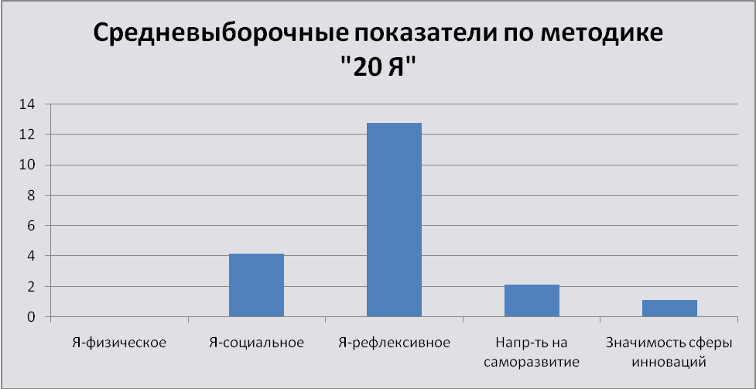
Рис.1. Результаты по методике «20 Я» Куна-МакПартленда.
Выводы по методике. У зрелой личности, безусловно, преобладает «Я-рефлексивное», поскольку человеку важны уже не внешность, не статус, а именно то, какие он ставит перед собой цели и как с ними справляется, то есть свои внутренние характеристики.
В инновационной образовательной среде эффективно будет работать специалист, осмысливающий свои особенности, свою продуктивность (индекс «Я-рефлексивное» более 0,6), нацеленный на саморазвитие (есть направленность на познание, саморазвитие) и преобразование собственной профессиональной деятельности (представленность инновационного компонента). Исследованные учителя характеризуются высоким уровнем рефлексивности, при этом необходимо стимулировать их внутреннее стремление к саморазвитию, формировать инновационную культуру.
Методика ранжирования личностных качеств
Респондентам было предложено из списка личностных качеств выбрать пять, необходимых ученику, чтобы добиться высоких результатов в обучении. Что является высоким результатом в обучении, не указывалось, респондент осмысливал это самостоятельно. В список вошли качества, необходимые для традиционной системы образования, нацеленной на максимально полное воспроизведение знаний, данных учителем (например, исполнительность, послушность и т.д.), и качества, необходимые для самостоятельного, творческого открытия учащимся знаний (активность, инициативность, любознательность, энтузиазм и др.). Исходя из того, какие качества выбирали респонденты, можно сделать выводы об их идеале ученика (результаты представлены в таблице 2).
Таблица 2.
Результаты по методике ранжирования личностных качеств.
Идеал ученика | Конкретизация | респонденты, для которых значим данный идеал ученика, %
Воспроизводящий тип | Ученик послушен, исполнителен, прекрасно запоминает и воспроизводит материал, при этом испытывает трудности в его применении при решении новых задач | 0
Творческий тип | Ученик заинтересованный, инициативный, любит поиск нестандартных решений, с легкостью переносит открытее самостоятельно знания , закономерности на новые ситуации, вполне ответственен и целеустремлен, при этом могут быть определенные проблемы с дисциплиной, поскольку чрезмерно активен, по любому поводу имеет свое мнение и стремится его высказать, часто вступает в дискуссии с учителем, может высказать сомнения в его компетентности | 100
Исполнительный тип | Вполне дисциплинирован, может проявлять интерес к проблемному поиску в случае, если проблема сформулирован учителем | 0
Выводы по методике. Анализ результатов методики ранжирования личностных качеств учащихся показал, что респонденты относятся к ученикам не как к объектам трансляции знаний («я говорю, ученик запоминает»), а как к активным субъектам учения («учитель говорит, я понимаю и применяю; я спрашиваю, учитель отвечает»).
Исследование субъективного восприятия инноваций методом семантического дифференциала
Респондентам было предложено оценить феномен инновации по 20 шкалам. На данном этапе проведена предварительная интерпретация данных, которая будет впоследствии дополнена факторным анализом.
В целом можно прийти к выводу о том, что респонденты воспринимают инновации с одной стороны как нечто сложное, в определенной мере нереальное (фантастическое), непонятное, с другой стороны, как нечто связанное с творчеством, реализацией талантов, в принципе, нужное. Данные эмпирические факты не противоречат реальному положению дел, в совокупности с данными всех методик говорят о том, что в целом инновационная деятельность не вызывает отторжения и при должном разъяснении может стать интересна педагогам, быть контекстом их профессионального самосовершенствования.
Методика предельных смыслов Д.А.Леонтьева
Суть методики состоит в выстраивании цепочки ответов на изначально очень простой вопрос («зачем люди звонят по телефону?», «зачем люди ходят в гости?» и т.п.). Зрелая личность быстро выходит за пределы конкретно-ситуативного масштаба и по ее ответам можно судить о представленности в сознании тех или иных компонентов. Нас интересовали показатели, представленные в таблице 3.
Таблица 3.
Результаты методики предельных смыслов Д.А.Леонтьева.
Шкалы | Средневыборочный показатель
Децентрация - осмысление ситуации в интересах других людей; в норме показатель 0,1 и выше | 0,25
Направленность на познание, самореализацию | 0,33
Инновационный компонент (стремление вкладываться в преобразование педагогического процесса) | 0,1
Направленность на результативность обучения | 0,05
Направленность на самореализацию учащихся, детей | 0,14

На рисунке 2 наглядно показано, какие показатели преобладают у обследованных педагогов.
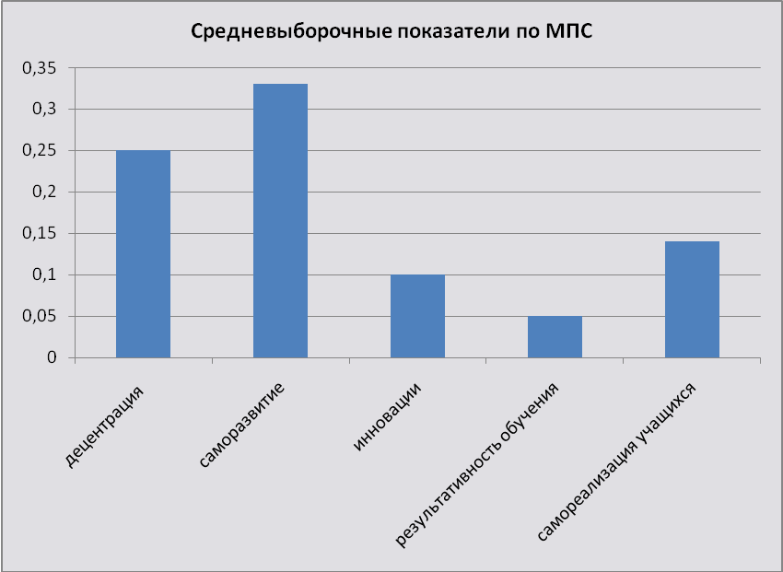
Рис. 2. Показатели методики предельных смыслов Д.А.Леонтьева, связанные со значимостью для педагогов инновационности педагогического процесса, саморазвития
Выводы по методике.
- Практически все педагоги обладают высоким уровнем децентрации, что необходимо в педагогической профессии.
- Стремление совершенствовать профессиональную деятельность присуще всем респондентам, при этом мотивация профессионального роста различна.
- Инновационный компонент представлен в сознании на данном этапе фрагментарно, в данной области необходима особая работа с педагогами.
Выводы по исследованию:
- Стремление совершенствовать профессиональную деятельность присуще всем респондентам, при этом мотивация профессионального роста различна.
- Обследованные учителя в целом открыты новому опыту, видят в инновационной деятельности потенциал для саморазвития, считают инновации в образовании необходимыми, при этом сущность эксперимента требует разъяснения, поскольку инновационный компонент представлен в сознании респондентов фрагментарно.
- Педагоги относятся к ученикам не как к объектам трансляции знаний, а как к равноправным субъектам диалога, творческого поиска, при этом полагают, что школьникам должны быть присущи волевые качества и ответственность.
Приложение 2.9. Результаты самодиагностики учителей на выявление симптомов синдрома эмоционального выгорания (по методике Бойко).

Возраст, лет | Стаж педагогич. деят-ти | Стадии эмоционального выгорания по Бойко
Возраст, лет | Стаж педагогич. деят-ти | Образование | 1. НАПРЯЖЕНИЕ | 2.РЕЗИСТЕНЦИЯ | 3.ИСТОЩЕНИЕ
62 | 41 | в | 67 | 76 | 77
59 | 37 | в | 20 | 15 | 27
53 | 29 | в | 24 | 42 | 24
60 | 7 | в | 62 | 100 | 55
30 | 8 | вв | 29 | 72 | 30
- | - |  | 54 | 56 | 29
- | - | в | 44 | 85 | 83
37 | 19 | в | 36 | 62 | 54
34 | 8 | в | 28 | 51 | 13
46 | 20 | в | 42 | 63 | 41
53 | 30 | в | 39 | 56 | 18
49 | 29 | в | 50 | 51 | 43
36 | 17 | в | 36 | 40 | 22
- | - | - | 10 | 39 | 27
Средневыборочные показатели |  |  | 38,64 | 57,71 | 38,78
Количество педагогов с формирующейся фазой синдрома эмоционального выгорания, % |  |  | 35,7 | 50 | 28,6
Количество педагогов с сформированной фазой синдрома эмоционального выгорания, % |  |  | 14,3 | 42,9 | 14,3

Выводы о сформированности фазы синдрома эмоционального выгорания делаются на основе следующих показателей:
36 и менее баллов — фаза не сформировалась;
37–60 баллов — фаза в стадии формирования;
61 и более баллов — сформировавшаяся фаза.
Процентные показатели свидетельствуют о том, что в основном обследованные педагоги характеризуются второй стадией эмоционального выгорания, когда истощение физических и моральных ресурсов ведет к проблемам с контролем эмоций, а, следовательно – к снижению эффективности деятельности, элементам дегуманизации и деперсонализации в построении отношений с учащимися и коллегами. В связи с этим в школе панируется специальная работа по профилактике и преодолению симптомов синдрома эмоционального выгорания.
Приложение 2.10. Форма анализа результатов мониторинга
- Класс:
- Количество учащихся:
- ФИО учителя:
- Цель:
- Тематика заданий: №1 -, №2-, №3 - …………
- Оценка выполнения заданий:

№  п/п | ФИ учащегося | 1 | 2 | 3 | 4 | 5 | 6 | 7 | 8 | 9 | 10 | Количество выполненных заданий | Доля от общего, %
1 |  | + | + | + | + | + | + | + | + | + | + | 10 | 100
2 |  | + | + | + | - | - | - | + | + | + | + | 7 | 70
3 |  | + | + | + | - | - | + | + | - | - | - | 5 | 50
4 |  | + | + | + | - | - | + | + | + | - | + | 7 | 70
Количество верно выполненных заданий |  | 4 | 4 | 4 | 1 | 1 | 3 | 4 | 3 | 2 | 3
% верно выполненных заданий |  | 100 | 100 | 100 | 10 | 10 | 30 | 40 | 30 | 20 | 30

Приложение 2.11. Листок самоконтроля деятельности учителя
Листок самоконтроля деятельности учителя на ________ учебный год
ФИО Учителя __________________________________ШМО ________________________________________
Направление эксперим. деятельности | Конкретный вид работы по направлению | План работы и сроки исполнения | Отметки о выполнении
Направление эксперим. деятельности | Конкретный вид работы по направлению | План работы и сроки исполнения | Вып. /не выполн. | Вып.в срок (дата)
Инновационная организация процесса обучения | Создание новых и корректирование существующих учеб. программ
Инновационная организация процесса обучения | Применение элементов проектной и/или науч. деят-ти в преподавании
Инновационная организация процесса обучения | Участие в реализации программы профильного обучения
Инновационная организация процесса обучения | Преподавание элективных курсов
Инновационная организация процесса обучения | Внедрение новых пед. технологий, применение нетрадиц.форм урока
Инновационная организация процесса обучения | Введение эргономических приемов работы с информацией, применение ИКТ
Инновационная организация процесса обучения | Организация факультативов, кружков, развивающих творческое мышление ученика, его инновационную культуру
Инновационная организация процесса обучения | Руководство научно-исследовательской деятельностью учащихся
Инновационная организация процесса обучения | Мониторинг результатов учебной деятельности, в т.ч. ЕГЭ
Инновационная организация процесса обучения | Оценивание результатов обучения не только на основе анализа ЗУНов, но и по совокупности компетенций, личностных качеств учащихся в соответствии с технологией гармонизации личности
Инновационная организация процесса обучения | Свои варианты работы по данному направлению
Воспитательное направление | Разработка индивидуальных программ саморазвития школьников
Воспитательное направление | Руководство проектной деятельностью учащихся
Воспитательное направление | Участие в воспитательных мероприятиях школы
Воспитательное направление | Участие в программе «Олимпия» (модифицирование и внедрение)
Воспитательное направление | Участие в программе патриотического воспитания
Воспитательное направление | Свои варианты работы по данному направлению
Направление социализации личности | Участие в программе дополнительного образования
Направление социализации личности | Участие в программах здоровьесбережения
Направление социализации личности | Участие в программе «Акмеологическая служба»
Направление социализации личности | Внедрение программ, формирующих основу оптимальной социализации учащихся
Направление социализации личности | Работа с детьми группы риска
Направление социализации личности | Профилактика ПАВ
Направление социализации личности | Свои варианты работы по данному направлению
Психодиагн. направ | Участие в психодиагностических исследованиях в рамках эксперимента
Направление повышения профессиональной компетентности учителей | Участие в семинарах по теме эксперимента
 | Участие в тренингах в рамках эксперимента
 | Курсы повышения квалификации
 | Повышение информационно-компьютерной грамотности
 | Разработка ЦОРов, ЭОРов
 | Работа над портфолио учителя
 | Участие в конкурсах профессионального мастерства
 | Участие в издательской деятельности
 | Участие в конференциях
 | Работа по самообразованию по теме: ___________________________
 | Другие виды повышения профессиональной компетентности
Направление совершенствования сист.управления шк. | Участие в развитии системы соц. партнерства (МЧС, ГИБД и др.)
Направление совершенствования сист.управления шк. | Внедрение новых форм взаимодействия с родителями
Направление совершенствования сист.управления шк. | Совершенствование системы самоуправления
Направление совершенствования сист.управления шк. | Участие в работе подразделений школы (Советах, комиссиях и т.п.)
Направление совершенствования сист.управления шк. | Другие виды работы по направлению
Дата заполнения листка самоконтроля ________Подпись учителя_____________ Подпись рук. ШМО _________

Приложение 2. 12. Результаты исследования инновационного климата в школе.
Обобщенный опыт исследований (С.А.Богомаза, Э.В.Галажинского, О.М.Краснорядцевой, Е.Н.Струк, П.Г.Щедровицкого и др., Г.Саймона, Й.Шумпетера, Э.Хагена и др.) позволяет конкретизировать личностные ресурсы, обуславливающие инновационное самоосуществление, в частности, к ним относятся: уверенность в себе, способность к риску, жизнестойкость, гибкость, инициативность и креативность, коммуникативная компетентность, достаточно высокий уровень интеллектуального развития, внутренняя мотивация к самоосуществлению, к самореализации.
Анализ исследований, посвященных изучению инновационных характеристик личности, позволяет акцентировать внимание на наличии у нее определенных, базовых маркеров инновационности, к числу которых большинство ученых относят следующие:
- направленность на поступательное движение, на саморазвитие;
- целостное восприятие временной перспективы, самореализация в режиме «здесь и теперь»;
- критичное отношение к действительности и прогностичность как способность широкого предвидения;
- стремление управлять действительностью (воздействовать и контролировать ее явления) и способность взять на себя ответственность;
- готовность действовать в новых условиях;
- креативность как способность к нестандартным решениям.
Результаты диагностического исследования инновационного потенциала и особенностей саморазвития учителей МОУ СОШ № 42 позволяют сделать некоторые обобщения относительно специфики инновационного климата данного образовательного учреждения, транслируемого собственно педагогическим коллективом.
В исследовании приняли участие учителя (41 человек). Выбор диагностического инструментария был сопряжен с основной целью исследования – выявлением наличия характеристик (маркеров) инновационности личности (таблица 1).

Таблица 1
Диагностический инструментарий для исследования инновационного климата в коллективе школы
№ | Название методики | Предмет исследования
1 | Тест жизнестойкости Д.А. Леонтьева, Е.И. Рассказовой [6] | - Жизнестойкость как совладание с трудными ситуациями  - Интерес и удовлетворенность от деятельности  - Развитие через активное усвоение знаний из опыта и последующее их использование  - Самостоятельность в выборах
2 | Опросник Самоорганизации Деятельности Е.Ю. Мандриковой [7] | - Структурирование времени  - Самоорганизация  - Целеполагание
3 | «Уровень соотношения «ценности» и «доступности» в различных жизненных сферах» Е.Б. Фанталовой [9] | - Ценностные детерминанты мотивационной сферы  - Степень рассогласования между целями и результативностью
4 | Диагностика уровня парциальной готовности к профессионально-педагогическому саморазвитию Фетискин Н.П., Козлов В.В., Мануйлов Г.М. [4] | Компоненты готовности:  - Мотивационный  - Познавательный  - Волевой  - Гностический  - Коммуникативный
В целом можно говорить о наличии инновационного климата в коллективе учителей, поскольку в результате диагностического исследования были выявлены особенности инновационного потенциала, характерные для исследуемой группы.
Для актуализации инновационного потенциала и самоосуществления личности необходим некий «пусковой механизм», которым априори выступает ценностная система личности.
В группе учителей в качестве доминирующих и реализуемых выступают ценности саморазвития (интересная работа, активная жизнь, уверенность в себе, творчество, познание и свобода). Это говорит о том, что осуществление по пути саморазвития у респондентов группы является доступным, не вызывающим затруднений и необходимым для эффективности, конкретно, профессиональной деятельности. Кроме того данная система ценностей определяет возможность инновационного самоосуществления учителей и в целом задает вектор инновационного климата в учреждении.
Жизнестойкость является одной из ключевых характеристик саморазвития и инновационности личности и представляет собой систему убеждений о себе, о мире, об отношениях с миром. Жизнестойкость в процессах инновационной деятельности является необходимым ресурсом, на который человек может опереться при выборе будущего с его неизвестностью и тревогой, обеспечивающего получение нового опыта и создающего определенный потенциал и перспективу для личностного развития.
В частности анализ диагностических данных в группе учителей по методике «Жизнестойкость» отражает соответствие средним нормативам показателей жизнестойкости личности.
Нормативные показатели по шкале «Вовлеченность» отражают существующую убежденность респондентов группы в том, что вовлеченность в происходящее позволяет найти нечто стоящее и интересное для личности и дает возможность получить удовольствие от собственной деятельности.
Нормативные показатели по шкале «Контроль» свидетельствуют о наличии у учителей убежденности в том, что борьба позволяет повлиять на результат происходящего, пусть даже это влияние не абсолютно и успех не гарантирован.
Нормативные показатели по шкале «Принятие риска» отражают наличие еще одной позиции – убежденности в том, что все то, что с человеком происходит, способствует его развитию за счет знаний, извлекаемых из опыта, — неважно, позитивного или негативного. В основе принятия риска лежит идея развития через активное усвоение знаний из опыта и последующее их использование.
Таким образом, средненормативная выраженность показателей жизнестойкости у учителей отражает общую направленность осуществления профессиональной деятельности и жизни в целом как способа приобретения опыта, готовности действовать в отсутствие надежных гарантий успеха, на свой страх и риск.
Выраженность всех трех компонентов жизнестойкости важна для сохранения здоровья и оптимального уровня работоспособности и активности в стрессогенных условиях, а также как непосредственное условие личности для саморазвития.
Кроме того нормативность (по шкалам методики) жизнестойкости личности, позволяет сделать вывод о том, что респондентам группы характерно перспективное видение в постоянных изменениях все новых возможностей и путей решения жизненных задач, что одновременно способствует раскрытию их творческого потенциала и ощущению собственного прогресса. На данном основании можно прогнозировать перспективное более гибкое, сложное и индивидуализированное поведение и мышление у учителей благодаря их психологическому росту.
О наличии актуальных ресурсов саморазвития и профессиональных компетенций у респондентов группы позволяют сделать выводы результаты диагностики, полуженные с помощью методики ОСД.
В группе учителей выявлены следующие компетенции инновационного ресурса:
- оптимальная степень вовлеченности в тактическое ежедневное планирование деятельности, что свидетельствует о последовательности, поступательных аспектах в профессиональном самоосуществлении и в саморазвитии в целом;
- способность к целеполаганию - чувство цели в жизни человека и стремление к ее (цели) достижению;
- склонность к структурированию жизни в настоящий момент времени, без смещения временной перспективы (в прошлое или будущее).
- склонность к приложению волевых усилий для завершения начатого дела и упорядочения активности.
Таким образом, опрошенным учителям свойственно видеть и ставить цели, планировать свою деятельность, в том числе с помощью внешних средств, и, проявляя волевые качества и настойчивость, идти к ее достижению.
В качестве преобладающего компонента мотивационной направленности в профессиональной деятельности у респондентов группы представлен гностический, который связан, в первую очередь, с ориентированностью или осуществлением исследовательской деятельности, включающей узнавание, распознавание, контроль, классификацию, сортировку, проверку по заранее известным признакам, оценку. Остальные же компоненты (собственно мотивационный, когнитивный, нравственно-волевой, организационный, коммуникативный, управляющий) у респондентов группы соответствуют нормативным показателям.
Можно сделать вывод о сформированности психологической составляющей инновационного климата в педагогическом коллективе, поскольку в группе испытуемых (учителей) выявлены составляющие инновационного ресурса личности.
Результаты исследования позволяют также прогнозировать дальнейшее самоосуществление учителей по инновационному вектору:
- суверенности личности, предполагающей способность и возможность менять образ жизни;
- нормотворчества как сознательного выхода за пределы привычного и устоявшегося;
- самоосуществления по формуле «возможность преобразования действительности (открываемая в актах взаимодействия с ней) – необходимость преобразования – новая (преобразованная) действительность».
Это означает, что инновационно-ориентированная личность способна свободно реализовать себя и свои возможности, она творит обстоятельства своей жизни и открыта изменяющемуся миру», определяя и порождая инновационную среду, в данном случае, профессионального самоосуществления и саморазвития.

